**Lập trình ứng dụng windows bằng công nghệ WPF**

**Mục lục**

Chương 1: Giới thiệu về WPF – XAML: 5

1.1 Giới thiệu công nghệ lập trình ứng dụng WPF: 5

1.2 Ngôn ngữ định nghĩa giao diện XAML: 5

1.3 Hướng dẫn học và thực hành tài liệu. 6

1.3.1 Phần mềm hỗ trợ học lập trình WPF: 6

1.3.2 Hướng dẫn mở mã nguồn và chạy thử ví dụ: 6

Chương 2: Thiết kế giao diện bằng XAML 9

2.1 Giới thiệu về giao diện trong WPF: 9

2.2 Tạo Poject WPF dùng Visual Studio: 9

2.3 Ví dụ Control dùng XAML trong WPF: 11

2.4 Layout Control: 14

2.4.1 StackPanel: 14

2.4.2 WrapPanel: 16

2.4.3 DockPanel: 18

2.4.4 Canvas: 19

2.4.5 Grid: 20

2.5 Các Control cơ bản: 22

2.6 Box Control: 24

2.6.1 GroupBox: 24

2.6.2 Expand: 24

2.6.3 TabControl: 24

2.7 Các control hiển thị Collection: 25

2.7.1 ComboBox: 25

2.7.2 ListBox 26

2.8 Thêm Control bằng mã CSharp: 26

2.9 Dùng Style định dạng chung các Control XAML: 28

Chương 3: Một vài Control đặc biệt và UserControl: 30

3.1 Expand Control: 30

3.2 WebBrowser Control: 30

3.2.1 Kết nối tới 1 Website: 31

3.2.2 Đọc tập tin html: 31

3.3 MediaElement: 32

3.4 UserControl: 34

3.4.1 Mã UserControl: 35

3.4.2 Window gọi UserControl: 35

3.4.3 Truy vấn các Control của UserControl: 36

Chương 4: Sự kiện trong WPF. 38

4.1 Khái niệm event trong WPF: 38

4.2 Khai báo event trong WPF: 38

4.2.1 Đăng ký kiểu Winform: 38

4.2.2 Đăng ký kiểu event trong CSharp: 40

4.2.3 Đăng ký dùng Delegate: 40

4.2.4 Đăng ký kiểu Lamda Expression: 41

4.2.5 Sử dụng tham số cho sự kiện: 41

Chương 5: Command trong WPF. 43

5.1 Các khái niệm: 43

5.2 Ví dụ sử dụng Command: 43

5.3 Tham số event và command: 45

5.4 Gán phím tắt cho command: 46

Chương 6: Lập trình cơ sở dữ liệu trong WPF 47

6.1 Giới thiệu: 47

6.2 Thao tác với lớp List<T>: 47

6.2.1 Tạo lớp dữ liệu: 47

6.2.2 Xây dựng giao diện hiển thị danh sách Product: 49

6.3 DataBinding và tùy biến dữ liệu: 50

6.3.1 Binding trực tiếp trên thuộc tính itemSource: 50

6.3.2 Binding thông qua DataContext: 51

6.4 Một chút về LINQ: 53

Chương 7: Thêm – sửa – xóa dữ liệu. 54

7.1 Thêm mới Product: 54

7.2 Sửa dữ liệu: 55

7.3 Xóa dữ liệu: 56

7.4 Thêm – sửa – xóa và giao diện xử lý. 58

7.4.1 Xây dựng giao diện hỗ trợ thêm, sửa, xóa: 58

7.4.2 Xử lý dữ liệu trên dataGrid: 63

7.4.3 Binding các dataGrid với các textBox: 63

Chương 8: Mô hình CSDL EntityFramework code first. 65

8.1 Cấu hình ứng dụng sử dụng EF và Sql Compact: 65

8.2 Khai báo Model và dữ liệu mặc định: 69

8.2.1 Tạo lớp Model định nghĩa bảng dữ liệu: 69

8.2.2 Khai báo kiểu dữ liệu mặc định test ứng dụng: 70

8.2.3 Đăng ký dữ liệu mặc định: 71

8.3 File App.config: 72

8.4 Hiển thị dữ liệu: 73

8.5 Một vài thao tác khác: 73

Chương 9: Các khái niệm về Binding. 75

9.1 Giới thiệu: 75

9.2 Các khái niệm: 75

9.3 Binding giữa các control: 76

9.3.1 Binding 1 chiều: 77

9.3.2 Binding 2 chiều: 78

9.4 Binding giữa dataGrid với các textBox: 79

Chương 10: Converter. 81

10.1 Converter có sẵn: 81

10.2 Converter tự tạo: 82

Chương 11: Định dạng giao diện dùng Style. 86

11.1 Các khái niệm về Style: 86

11.2 Định dạng chung cho Control dùng Style: 86

11.2.1 Định dạng kiểu Class: 86

11.2.2 Định dạng kiểu Key: 89

11.3 Kế thừa Style: 90

Chương 12: Template trong WPF. 92

12.1 Khái niệm: 92

12.2 Sử dụng Control Template: 92

12.2.1 Định nghĩa trực tiếp Control trong View: 92

12.2.2 Lưu trữ Control Template trong Resource Dictionary: 94

12.2.3 Chèn 1 Control vào 1 Control khác: 96

12.2.4 Binding data lên Control Template: 99

12.3 Sử dụng Data Template: 100

Chương 13: Sử dụng Trigger. 101

13.1 Giới thiệu: 101

13.2 Trigger thường: 101

13.3 DataTrigger: 101

13.4 MultiTrigger: 102

13.5 EventTrigger: 102

Chương 14: Mô hình và giải pháp xử lý ứng dụng. 103

14.1 Xử lý ứng ụng: 103

14.2 Thiết kế giao diện: 103

14.2.1 Sử dụng XAML thiết kế giao diện: 103

14.2.2 Xử lý giao diện bằng Style, Template: 103

14.3 Xử lý Event – Command: 104

14.4 Giải pháp cơ sở dữ liệu: 104

14.4.1 Chọn loại CSDL: 104

14.4.2 Lập trình CSDL: 105

14.5 Mô hình MVVM và kỹ thuật lập trình: 105

14.6 Giải pháp điện toán đám mây: 106

# Chương 1: Giới thiệu về WPF – XAML:

## 1.1 Giới thiệu công nghệ lập trình ứng dụng WPF:

Công nghệ WPF (Windows Presentation Foundation) là thế hệ kế tiếp của WinForm dùng lập trình các ứng dụng Windows.

Tài liệu này tập trung vào các kiến thức lập trình cơ bản trong WPF. Làm sao người học có thể lập trình bằng WPF với các ứng dụng cơ bản.

Tài liệu xây dựng trên quan điểm: đơn giản – dễ hiểu – dễ học – thực tế - hiện đại.

WPF là nền tảng lập trình mới, hiện đại của Microsoft, phần lớn các ứng dụng Desktop của Microsoft đều viết trên nền WPF.

Ngoài ra WPF còn hỗ trợ mô hình lập trình MVVM rất mạnh mẽ.

WPF là thế hệ tiếp theo của WinForm, phát triển trên nền tảng .NET 3.5 trở về sau.

WPF mang đến cho việc lập trình trở nên đơn giản hơn từ thiết kế giao diện, xử lý dữ liệu (sử dụng Linq kết hợp với cơ chế Binding) giúp việc lập trình dễ dàng và mạnh mẽ hơn hẳn WinForm.

Cùng với nền tảng .NET 4.5 hỗ trợ Web API (trước đó, .NET 3.5 dùng WCF, hay Web Service cho .NET trước đó nữa), giúp chúng ta dễ dàng xây dựng các ứng dụng điện toán đám mây

## 1.2 Ngôn ngữ định nghĩa giao diện XAML:

Mỗi ứng dụng bất kỳ thường phân chia rõ ràng giữa lớp giao diện (View) và lớp xử lý (Model, ViewModel).

Lập trình Web: giao diện được thiết kế bằng HTML, CSS, Jquery. Việc xử lý trên View chủ yếu dùng các ngôn ngữ Script.

Lập trình Winform: giao diện được thiết kế trực tiếp bằng ngôn ngữ C#. Có hỗ trợ kéo thả để sinh mã (code) tự động.

Lập trình WPF: dùng XAML để thiết kế giao diện. Lập trình WPF tương tự lập trình Web, dùng XAML để thiết kế giao diện, dùng C# để xử lý logic (xử lý tính toán và xử lý dữ liệu).

Việc thiết kế giao diện trong WPF thật sự đơn giản. XAML hỗ trợ các stype tương tự như CSS của Web khiến chúng ta định nghĩa giao diện (màu sắc, phối cảnh) rất dễ dàng hơn nhiều so với WinForm.

## 1.3 Hướng dẫn học và thực hành tài liệu.

### 1.3.1 Phần mềm hỗ trợ học lập trình WPF:

Để thực hành hoặc viết các ứng dụng của .NET Microsoft cung cấp một môi trường phát triển ứng dụng (IDE) rất mạnh là Visual Studio. Hiện nay là phiên bản 2017. Trong tài liệu này, sử dụng phiên bản VS 2017 để minh họa và thực hành các ví dụ.

Ta có thể thực hành trên các công cụ khác. Nhưng Visual Studio là một môi trường phát triển ứng dụng mạnh cho cả Window và Web.

Ngoài ra cùng với Visual Studio còn có phần mềm Blend for Visual Studio 2017, với thiết giao diện XAML chuyên nghiệp hơn Visual Studio, có thể lập trình thiết kế giao diện và dùng môi trường Visual Studio để viết mã xử lý.

### 1.3.2 Hướng dẫn mở mã nguồn và chạy thử ví dụ:

Muốn mở các ví dụ, ta tìm đến file .sln trong thư mục chứa mã nguồn của một project như hình 1.1 bên dưới bằng cách click vào file SampleWpf.sln

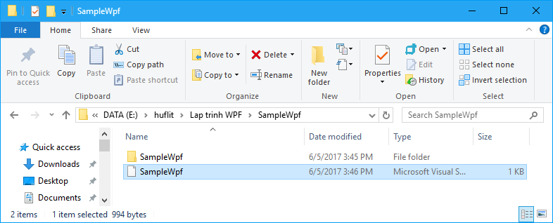

Hình 1.1 Thư mục chứa file

Sau đó right click vào file SampleWpf.sln, chọn Open with, chọn Microsoft Visual Studio 2017.

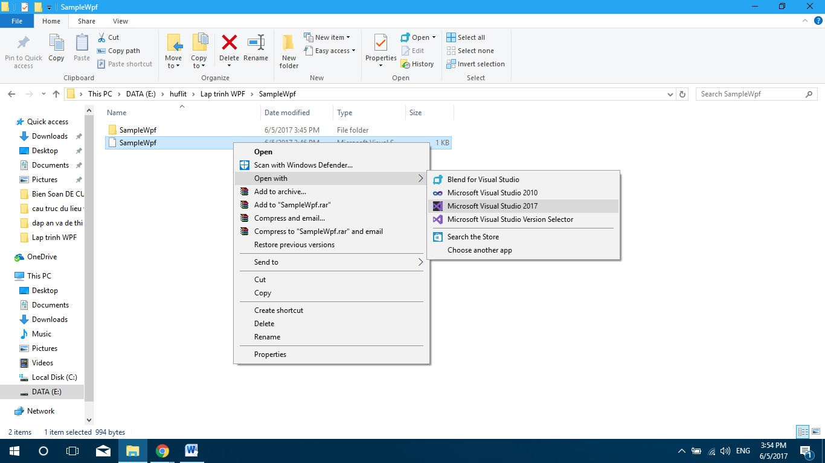

Hình 1.2 Chọn Microsoft Visual Studio 2017

Mở mã nguồn ví dụ như hình 1.3 bên dưới.

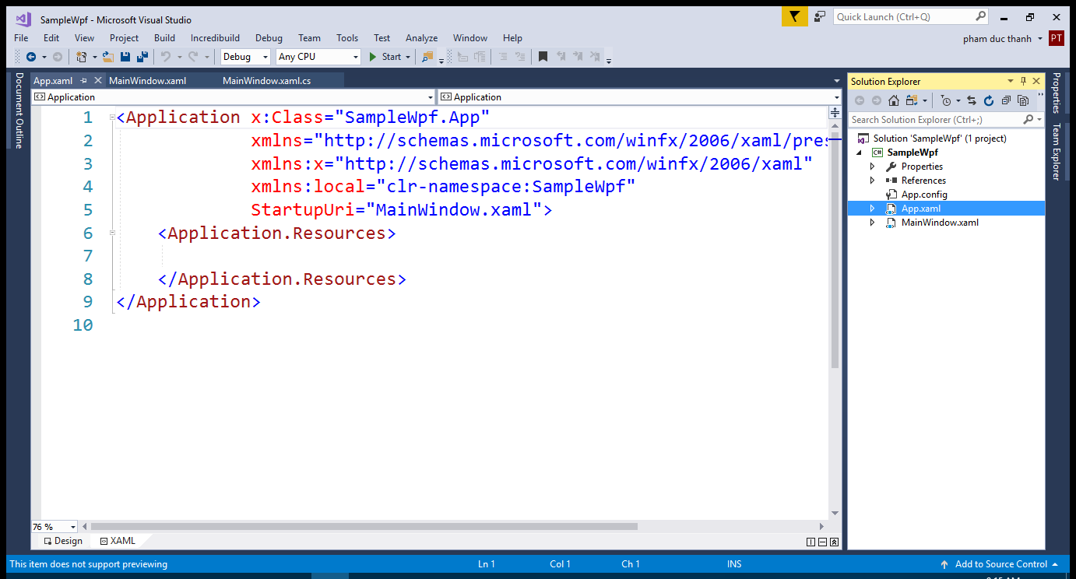  
Hình 1.3 Chọn App.xaml

File App.xaml cho ta biết View (cửa sổ - giao diện) nào được khởi chạy đầu tiên khi ứng dụng bắt đầu làm việc.

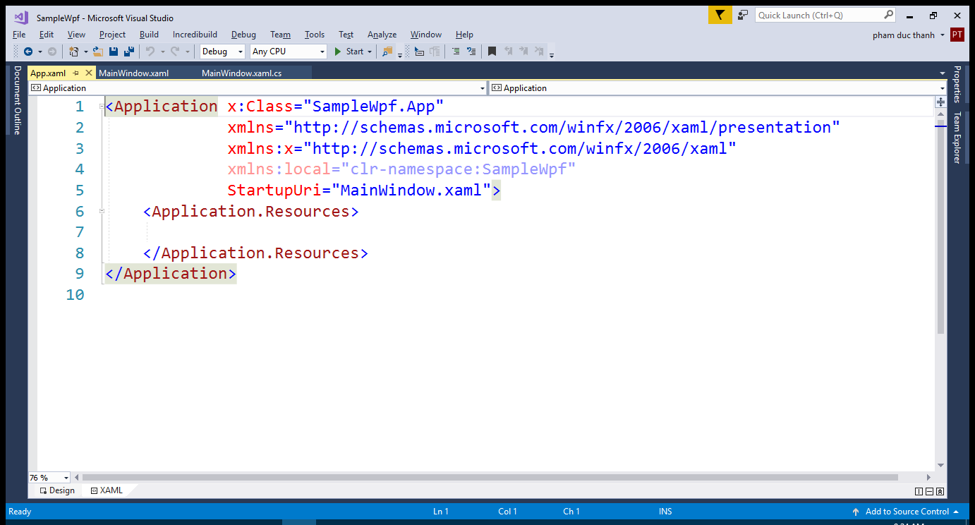

Hình 1.4 Nội dung file App.xaml

Dòng số 5 của file này, ta thấy View “MainWindow” sẽ được khởi chạy đầu tiên khi ứng dụng bắt đầu làm việc.

Hoặc có thể vào code behind của file App.xaml bằng cách right click, chọn View Code (phím tắt: F7)

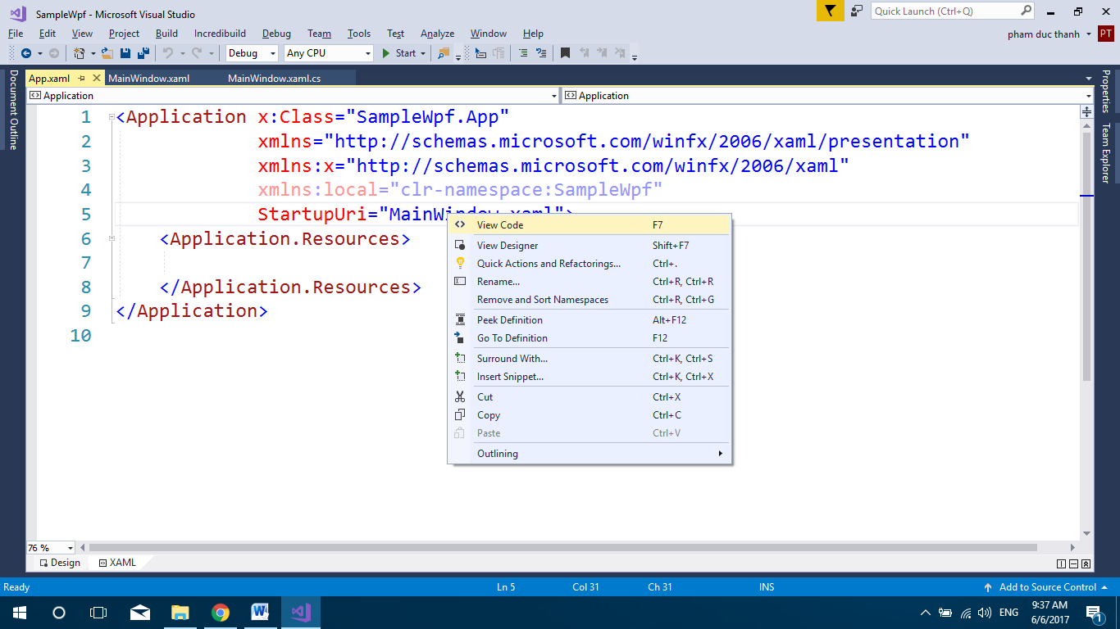

Hình 1.5 Cửa sổ menu di động của file App.xaml

Ta gõ vào nội dung như sau:

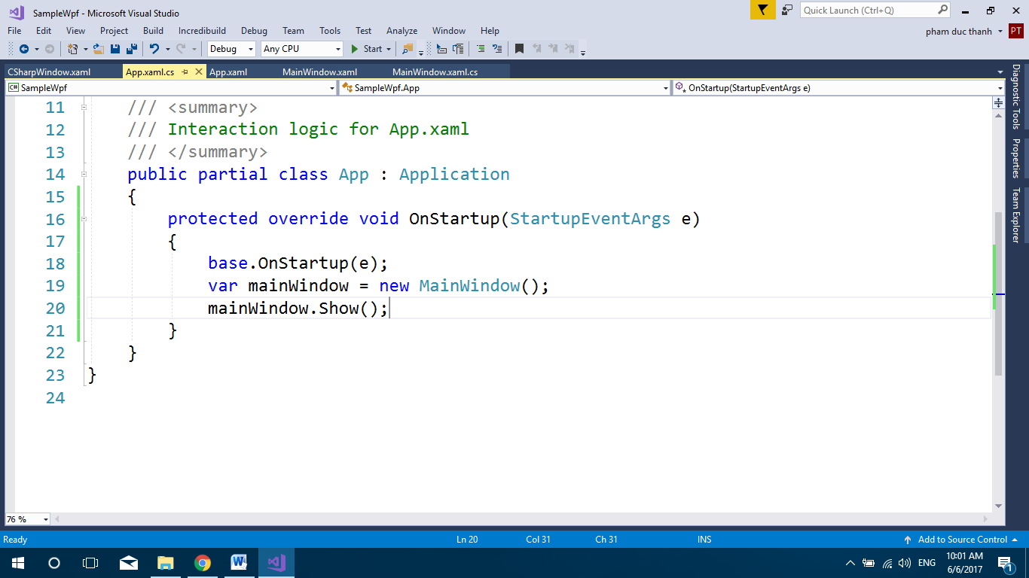

Hình 1.6 Đoạn mã của hàm OnStratup

Hoặc có thể cho View khác khởi động đầu tiên khi ứng dụng bắt đầu thực thi. Như hình 1.7 dưới đây.

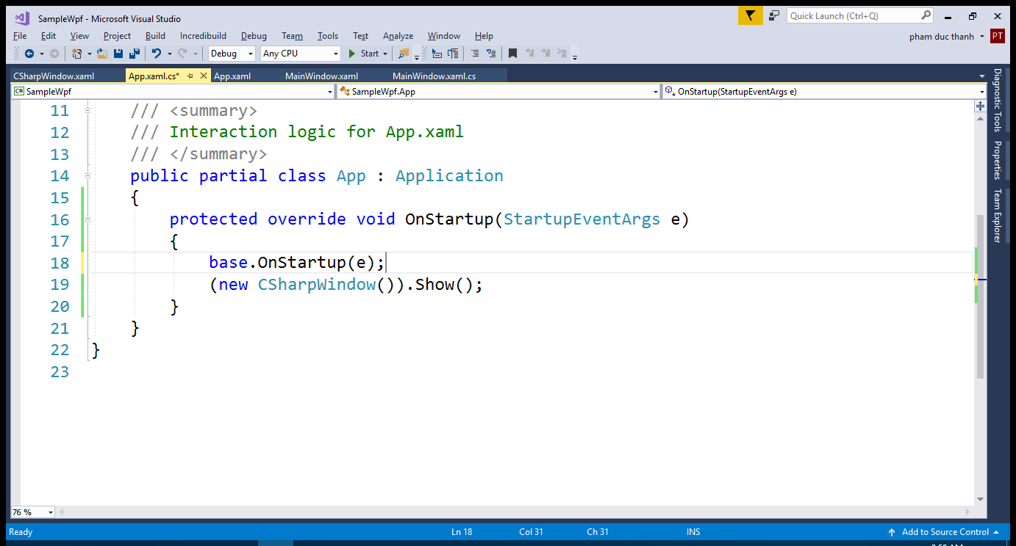

Hình 1.7 Đoạn mã để cửa sổ CsharpWindow chạy đầu tiên

# Chương 2: Thiết kế giao diện bằng XAML

## 2.1 Giới thiệu về giao diện trong WPF:

Nói đến thiết giao diện kể cả trong lập trình Web, WinForm ta thường sử dụng các khái niệm như Layout, Control. Các công nghệ lập trình khác nhau có tên gọi khác nhau, nhưng ý nghĩa đều tương tự như nhau.

Layout là bộ khung chứa cấu trúc giao diện ứng dụng.

Control là các điều khiển, ví dụ như nút nhấn (button), lựa chọn (checkbox). Các control được đặt trong layout.

WinForm dùng C# (hoặc VB.Net) để định nghĩa giao diện, Wpf dùng XAML để định nghĩa giao diện. Tuy nhiên khi lập trình runtime trong Wpf ta có thể dùng C# để định nghĩa giao diện trong code behind.

Visual Studio cũng hỗ trợ kéo thả các control và sinh mã tự động. Tuy nhiên ta nên code bằng tay vì XAML rất đơn giản và cho ta cái nhìn thật sự về cấu trúc giao diện.

## 2.2 Tạo Poject WPF dùng Visual Studio:

Khởi động Visual Studio, vào menu File, chọn New Project:

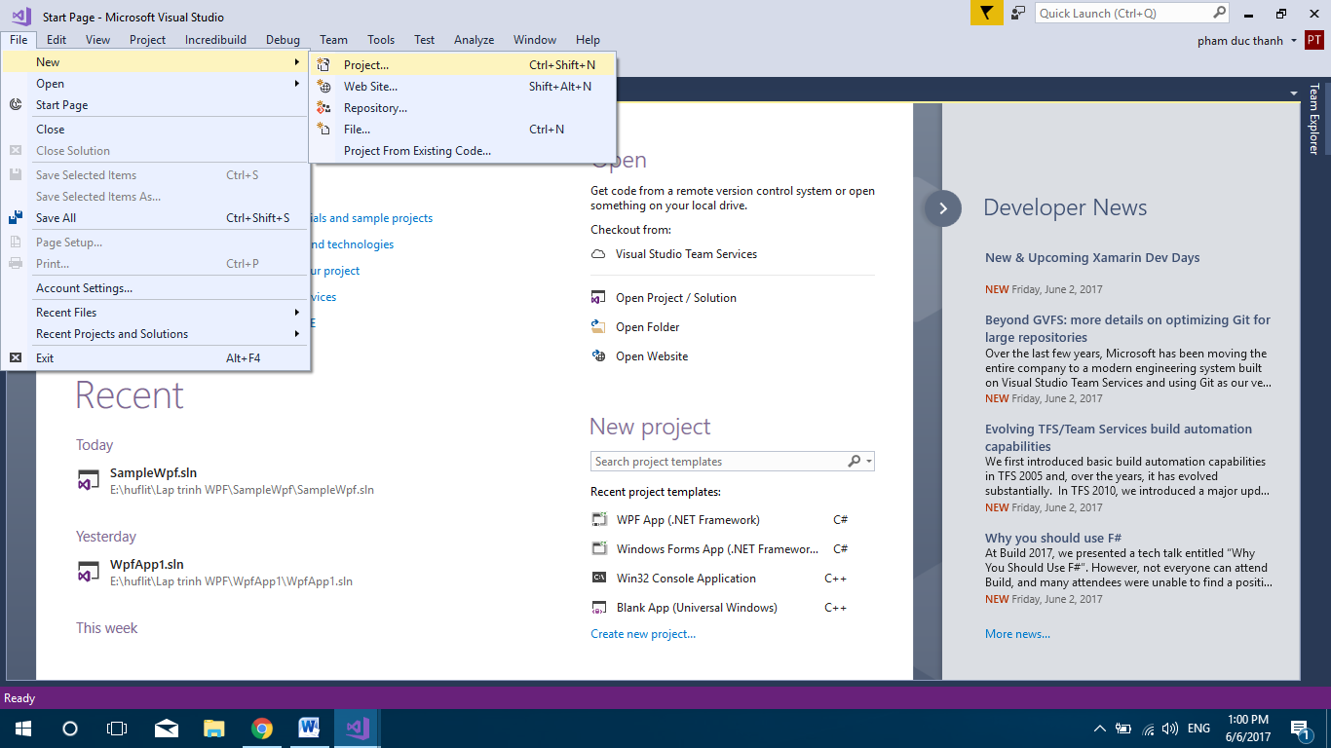

Hình 2.1 Màn hình chọn New Project

Hoặc tạo New Project từ Start Page:

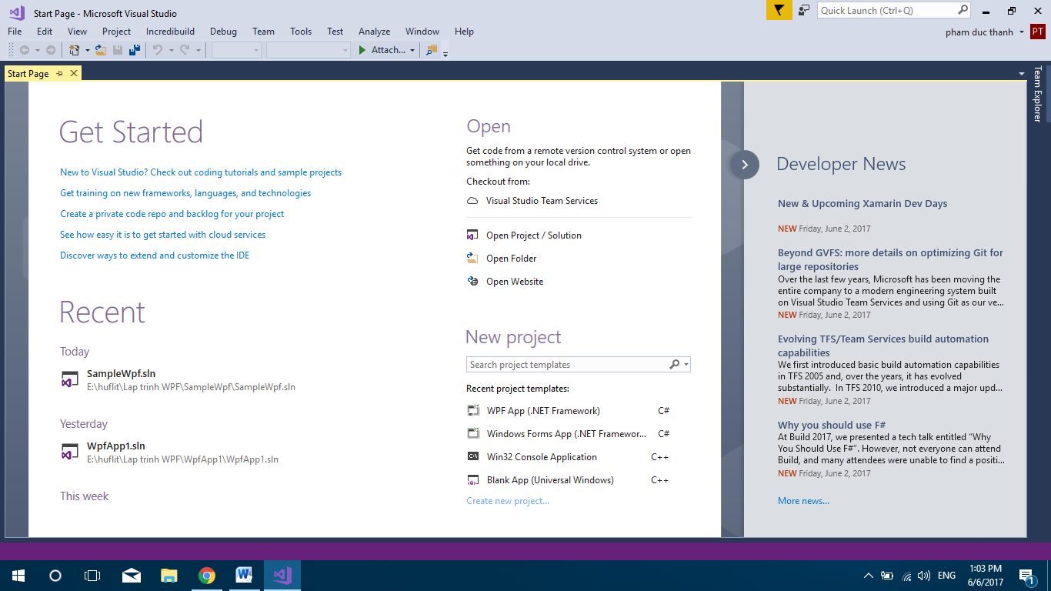

Hình 2.2 Chọn Create new project

Các thông số chọn theo hình 2.3 dưới đây:

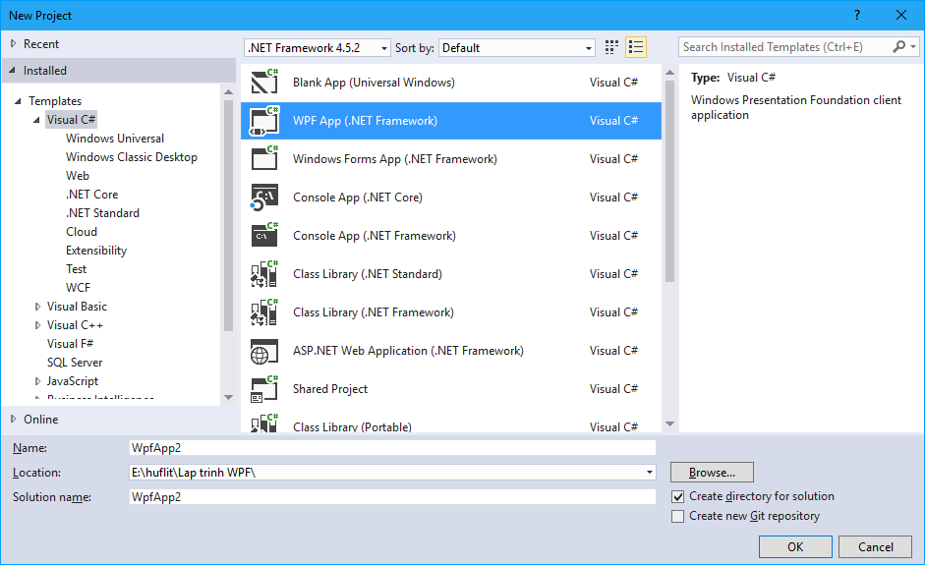

Hình 2.3 Màn hình tạo mới project WPF

Nhấn OK, ta có giao diện Visual Studio như hình 2.4 sau:

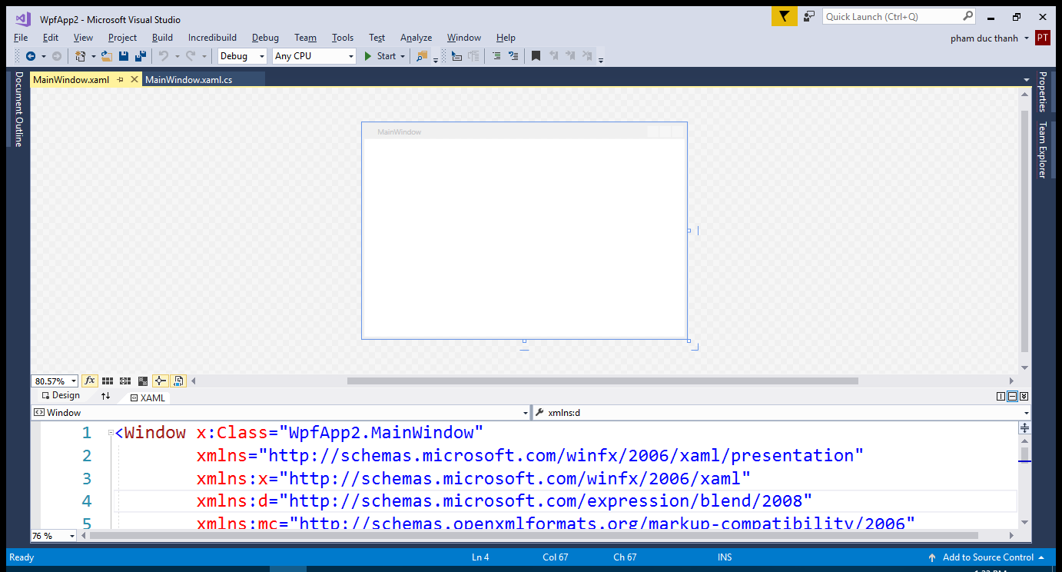

Hình 2.4 Giao diện MainWindow của Wpf

Gồm 2 phần: Design ở trên để xem trước khi chạy ứng dụng hoặc kéo thả control như WinForm, code XAML ở phía dưới.

Visual Studio tạo sẵn file MainWindow.xaml và cửa sổ MainWindow này sẽ được chọn khởi động đầu tiên khi ứng dụng thực thi.

Chú ý: Trong WinForm giao diện gọi là Form, còn Wpf gọi là Window (View trong mô hình MVVM)

Chạy thử ứng dụng ta nhấn Start (hay Ctrl+F5) trên thanh công cụ như hình 2.5 sau:

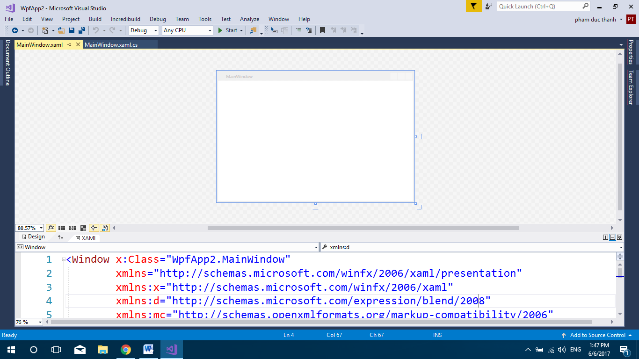  
Hình 2.5 Nhấn nút Start

Ta có màn hình như sau:

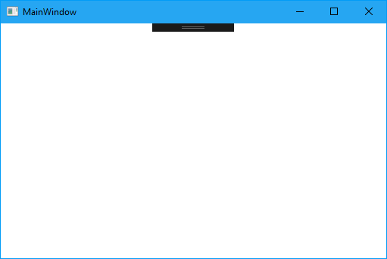

Hình 2.6 Màn hình đầu tiên của Wpf.

## 2.3 Ví dụ Control dùng XAML trong WPF:

Tạo mới 1 Window đặt tên là Sample1.xaml bằng cách right click vào Project như hình 2.7 bên dưới:

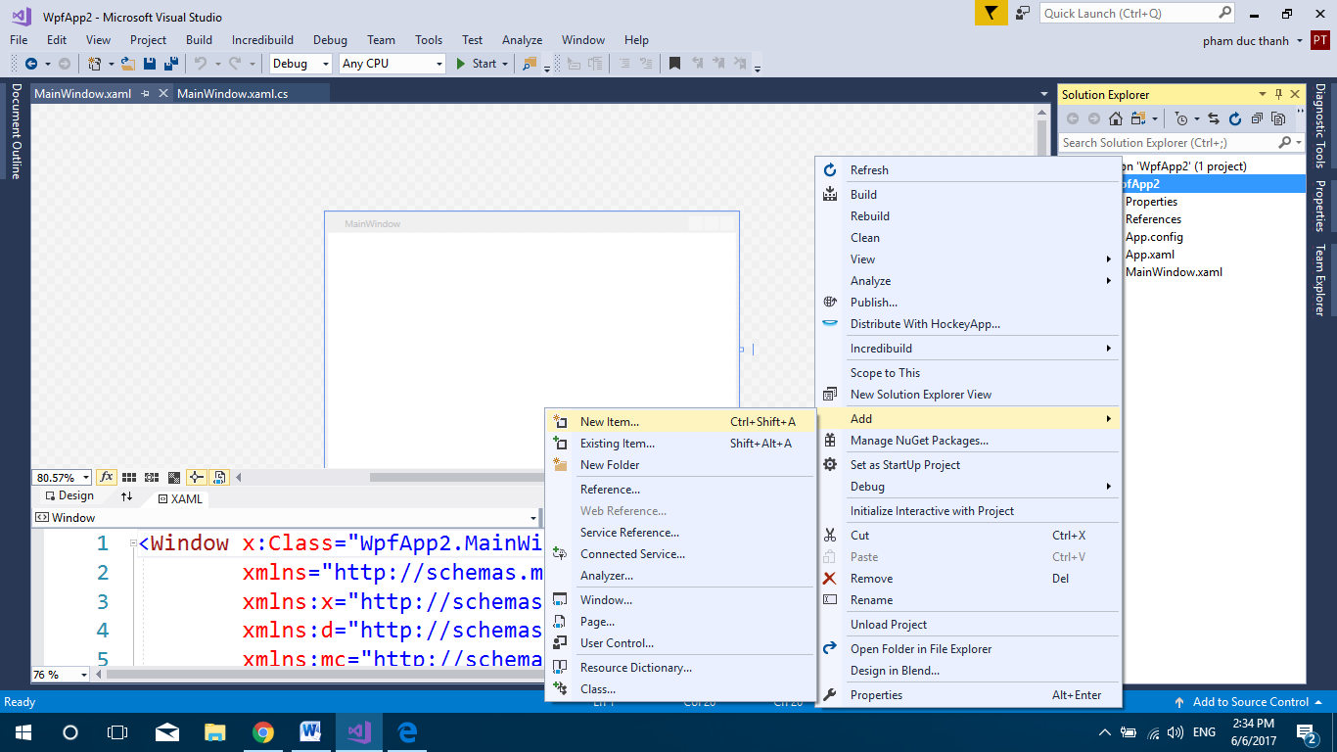

Hình 2.7 Thêm 1 item mới vào Project

Chọn các thông số như hình 2.8 bên dưới

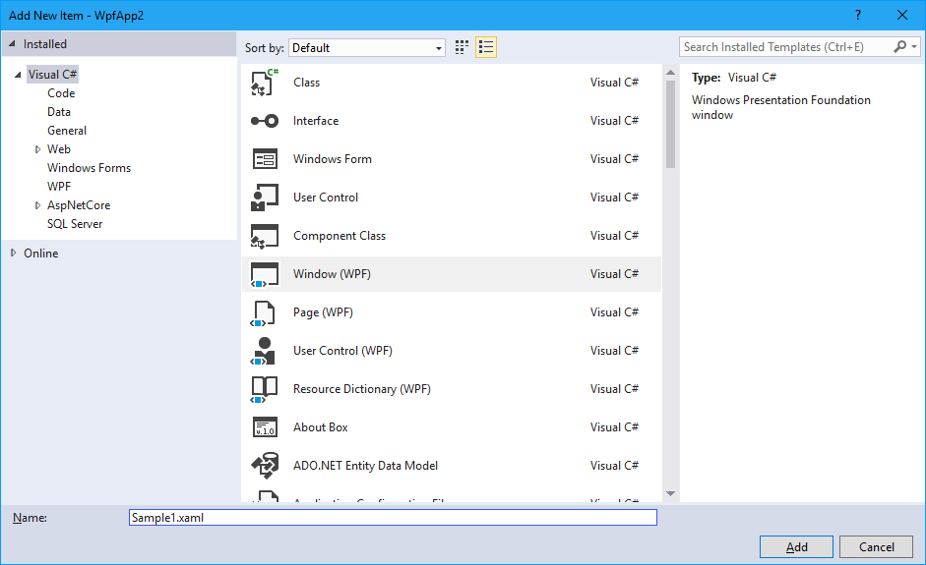

Hình 2.8 Màn hình nhập các thông số Window tên là Sample1

Mã phát sinh như sau:

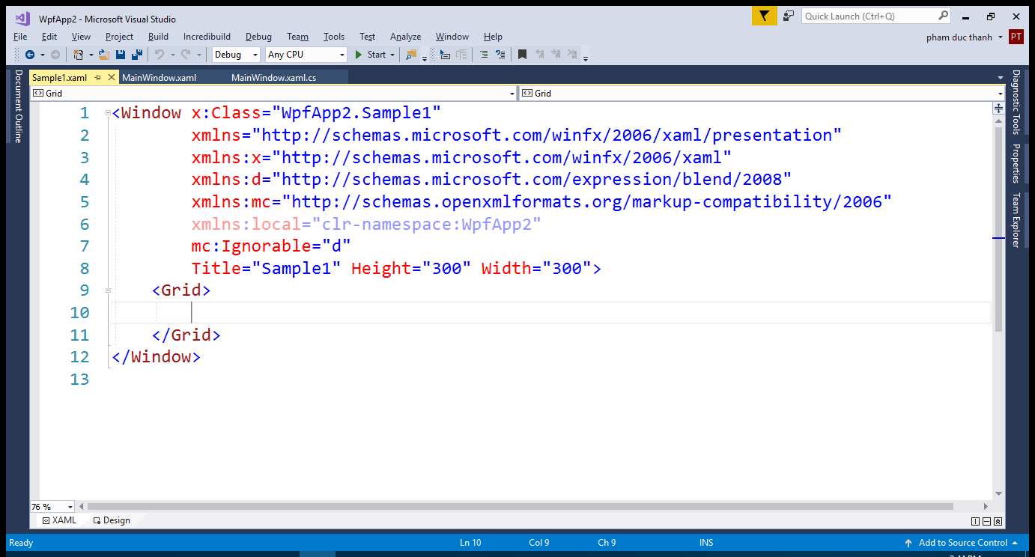

Hình 2.9 Code xaml của Window Sampl1

Code lại hình 2.9 từ dòng 9 đến dòng 11 theo hình 2.10 dưới đây.

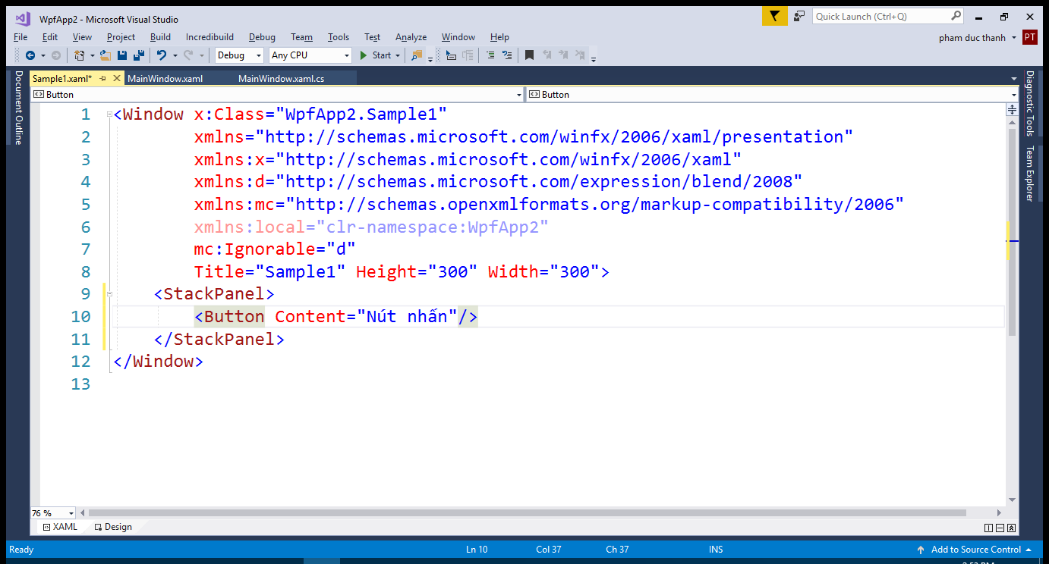

Hình 2.10 Code xaml sau khi sửa dòng 9 đến dòng 11

Ta đổi layout Gird (lưới) mặc định thành layout StackPanel cho tiện việc bố trí tọa độ giao diện.

Dòng 10 là khai báo một button có tên (Content) là “Nút nhấn”.

Với cấu trúc: <Button Content="Nút nhấn"/>

Trong cấu trúc trên thì Button là tên loại Control, Content là Attribute (thuộc tính) dùng để hiển thị nội dung button (giống text của WinForm). Một Control có nhiều thuộc tính tương ứng. Các control có chung các thuộc tính, nên ta có thể khai báo chung bằng các file Style trong Wpf.

Trong chương này chỉ quan tâm tới các thuộc tính cơ bản, các thuộc tính tương tác với cơ sở dữ liệu (CSDL) sẽ được nói đến ở các chương sau khi nói về CSDL.

Để chạy Window Sample1 đầu tiên, ta đổi code trong file App.xaml như hình 2.11 bên dưới:

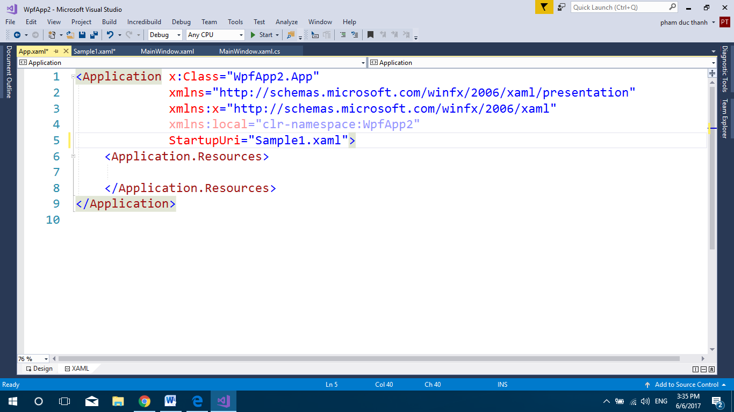

Hình 2.11 Sửa lại code dòng số 5

Chạy ứng dụng, ta có View Sample1 xuất hiện đầu tiên như hình 2.12 như sau:

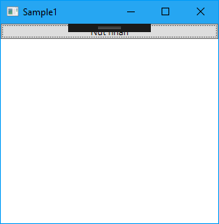

Hình 2.12 Màn hình Sample1

Ta thấy Window Sample1.xaml được gọi và button đã được hiển thị trên Window Sample1.

Hiện tại khi ta nhấn vào nút nhấn button thì chưa có gì xảy ra, vì chưa viết sự kiện cho nút nhấn này. Viết sự kiện cho các control ta sẽ bàn ở các chương sau.

## 2.4 Layout Control:

Ở ví dụ tại mục 2.3 ở trên ta đặt Control trong layout StackPanel. Thực ra StackPanel cũng là một control, nhưng chúng là các control layout, để phân biệt với các layout bình thường như: button, textbox...

Layout là cách bố cục chương trình trên nền nào đó gọi là layout.

Việc bố trí layout trong Wpf rất mềm dẻo phù hợp với nhiều kích cỡ hay độ phân giải màn hình.

### 2.4.1 StackPanel:

StackPanel bố trí các control theo thứ tự trước sau (giống bố trí thẻ của html).

Mặc định các phần tử được bố trí theo chiều dọc (từ trên xuống dưới).

Có thể thay đổi khai báo bố trí theo chiều ngang: Orientation = “Horizontal”.

Để tiện việc quản lý các layout, ta tạo thư mục LayoutView trong Project để lưu các Window về layout như hình 2.13 như sau:

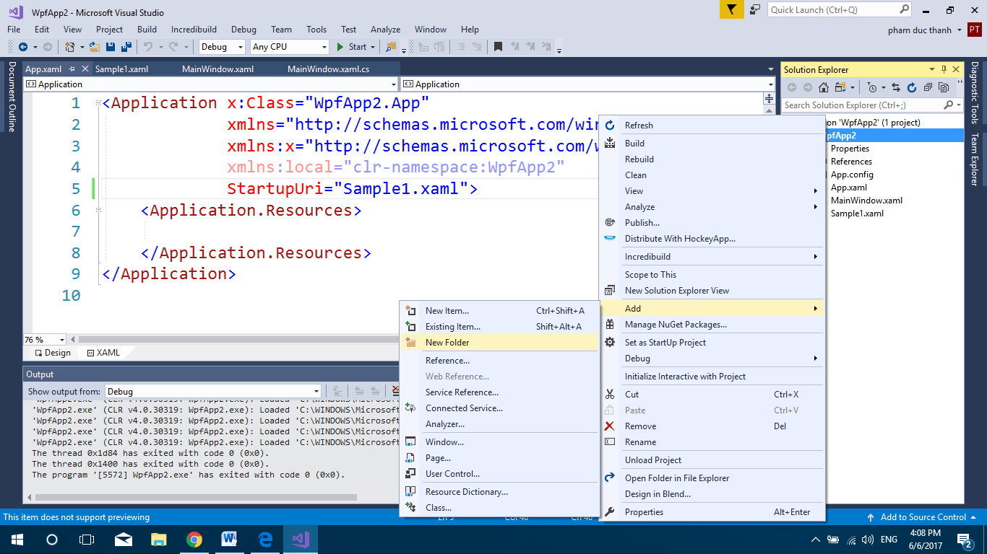

Hình 2.13 Cách thêm thư mục vào project

Đặt tên thư mục là: LayoutView

Thêm mới một Window vào trong thư mục LayoutView với tên là StackPanelView.xaml.

Ta code mã trong file StackPanelView.xaml như hình 2.14 sau:

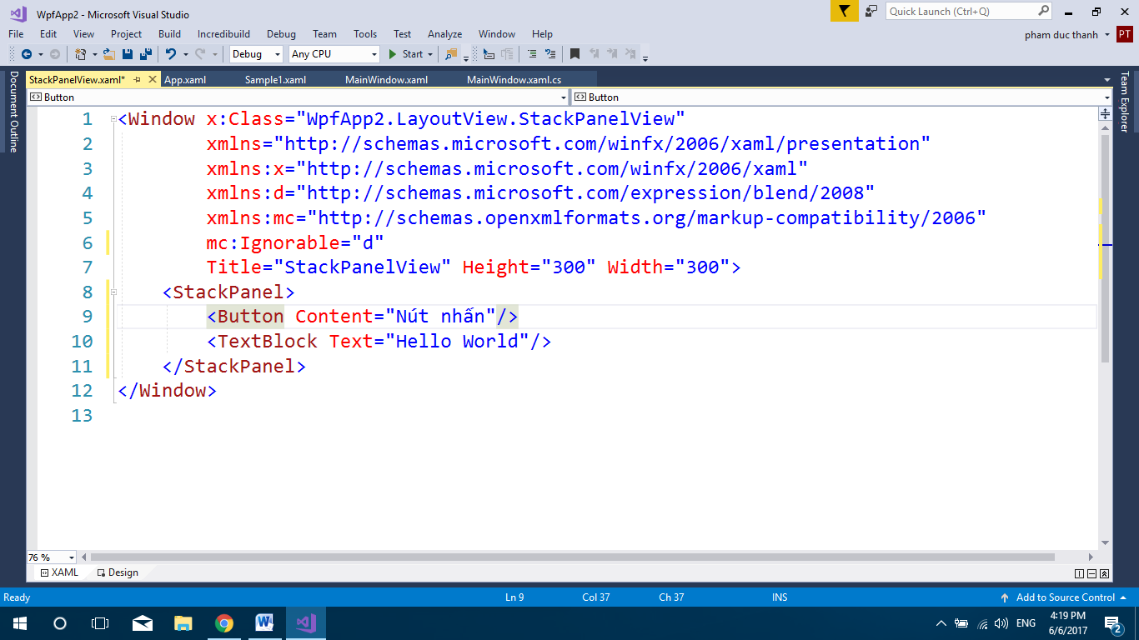

Hình 2.14 Màn hình code file StackPanelView.xaml

Ta khai báo lại file App.xaml để ưu tiên cho file StackPanelView chạy đầu tiên theo hình 2.15 bên dưới.

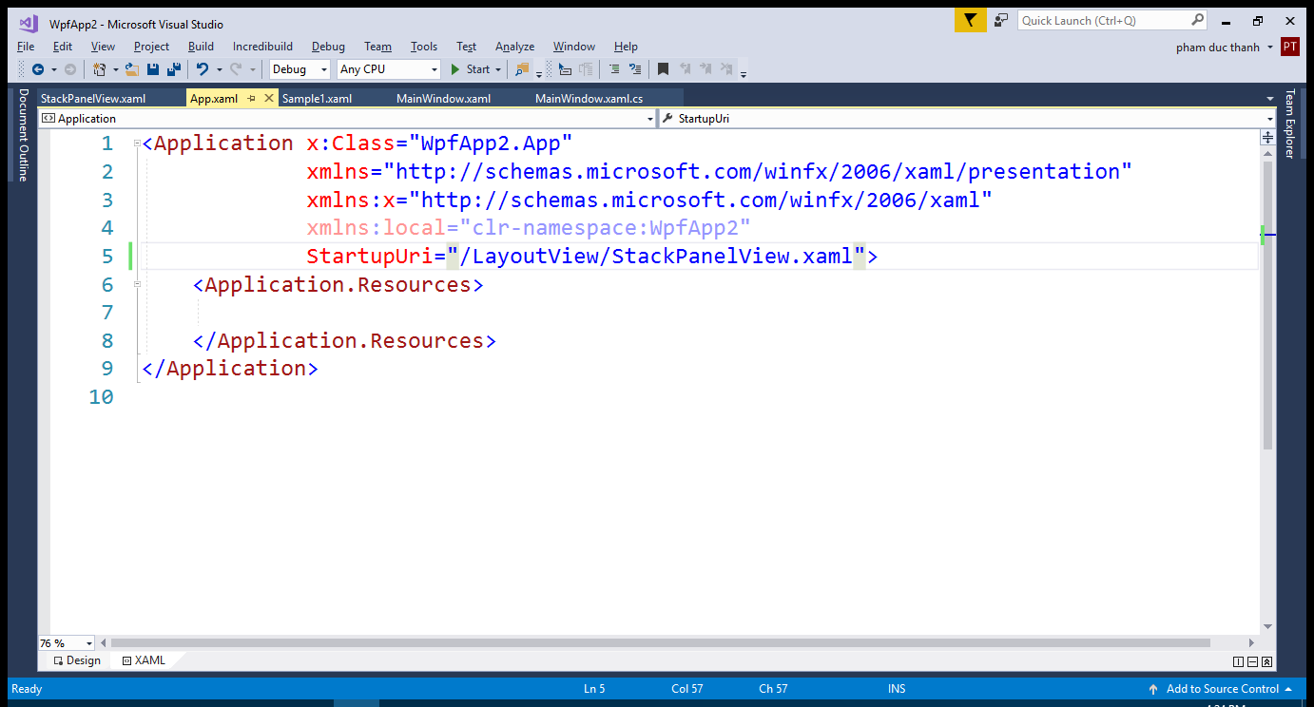

Hình 2.15 Sửa code lại dòng số 5

Chạy ứng dụng ta có màn hình như sau:

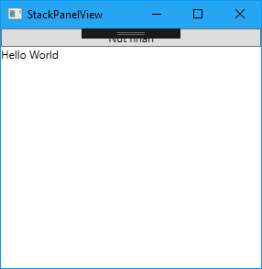

Hình 2.16 Màn hình StackPanelView

Nếu muốn sắp xếp các control theo chiều ngang thì khai báo mã StackPanelView.xaml như hình 2.17 sau:

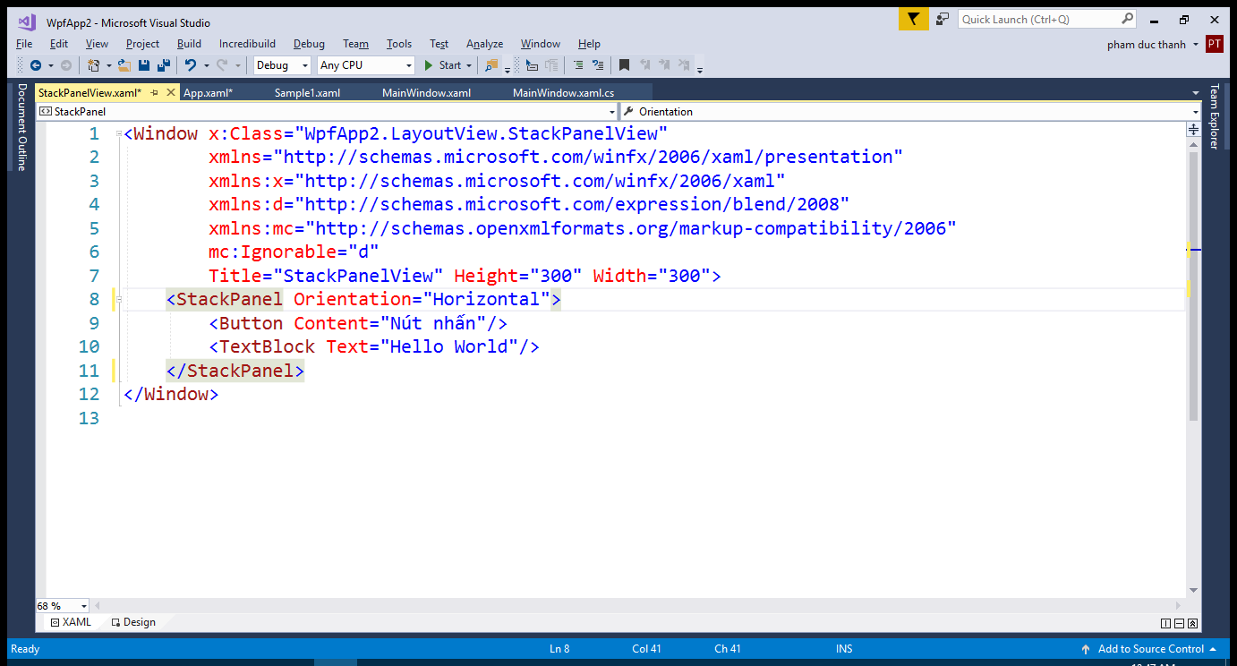

Hình 2.17 Màn hình thêm code ở dòng số 8

Khi thực thi ứng dụng, ta có mản hình như hình 2.18 như sau:

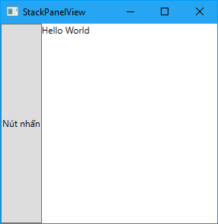

Hình 2.18 Mản hình StackPanelView sau khi chỉnh code

### 2.4.2 WrapPanel:

WrapPanel cho phép sắp xếp các phần tử từ trái sang phải. Khi hết sẽ tự động xuống hàng.

Khác với StackPanel sắp theo chiều ngang là các control sẽ bố trí theo hàng ngang nhưng chỉ 1 hàng (sẽ tự động co dãn độ rộng để hiển thị).

Tạo mới một Window tên WrapPanelView trong thư mục LayoutView.

Code trong file WrapPanelView.xaml như hình 2.19 sau:

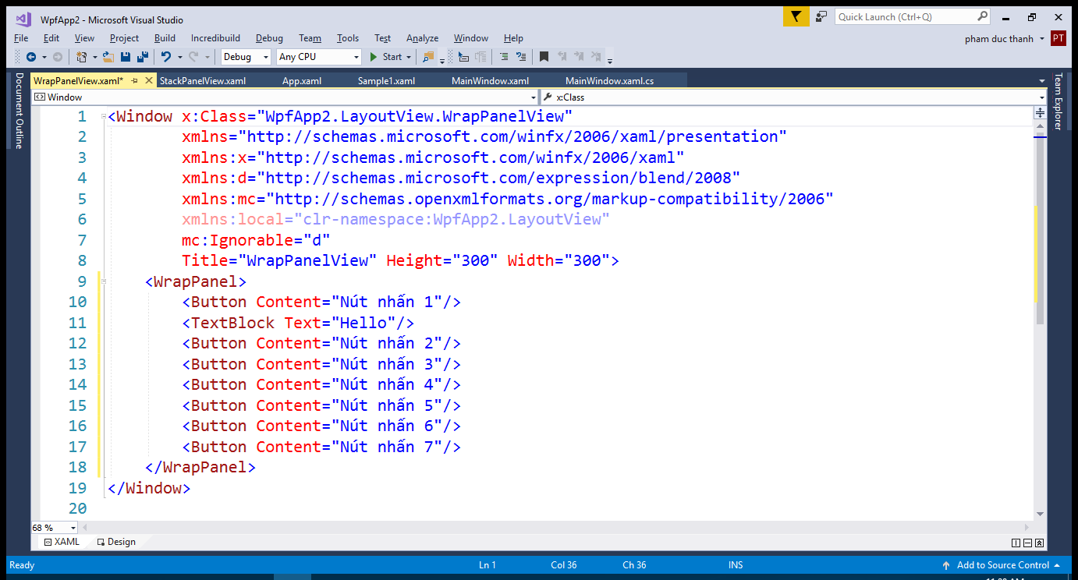

Hình 2.19 Màn hình code của file WrapPanelView.xaml

Khai báo lại dòng số 5 của file App.xaml như hình 2.20 sau:

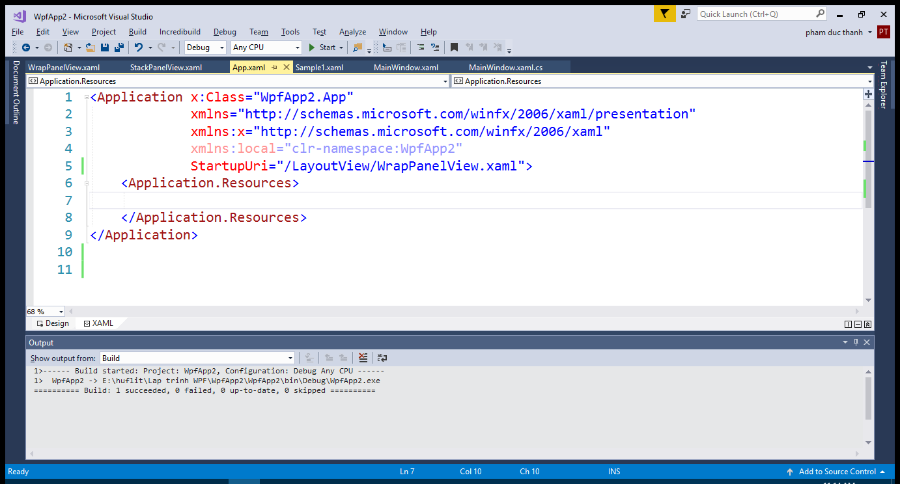

Hình 2.20

Khi chạy ứng dụng, ta có màn hình như hình 2.21 bên dưới:

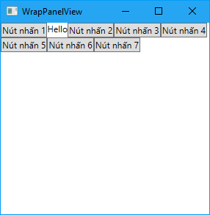

Hình 2.21 Khi ứng dụng thực thi màn hình WrapPanelView xuất hiện

Nếu thay đổi kích thước (Resize) window thì các control được tự động sắp xếp trên một hàng, nếu hết hàng thì sẽ tràn xuống hàng kế tiếp, như hình 2.22 bên dưới.

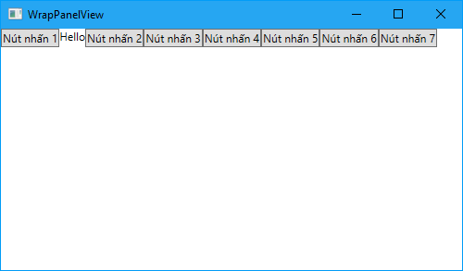

Hình 2.22 Các control tự động tràn xuống hay rút lên trên khi ta Resize cửa sổ

### 2.4.3 DockPanel:

DockPanel cho phép các phần tử bám vào các cạnh của control.

Cần chỉ ra cụ thể bám theo cạnh hướng nào: Top, Left, Bottom, Right.

Mặc định control khai báo trong DockPanel được gán là Left.

Khi có nhiều control được bám cùng một kiểu thì sẽ tuân theo thứ tự control nào khai báo trước thì sẽ bám trước.

Tạo mới một Window DockPanelView.xaml trong thư mục LayoutView, đoạn mã DockPanelView.xaml được khai báo như hình 2.23 như sau:

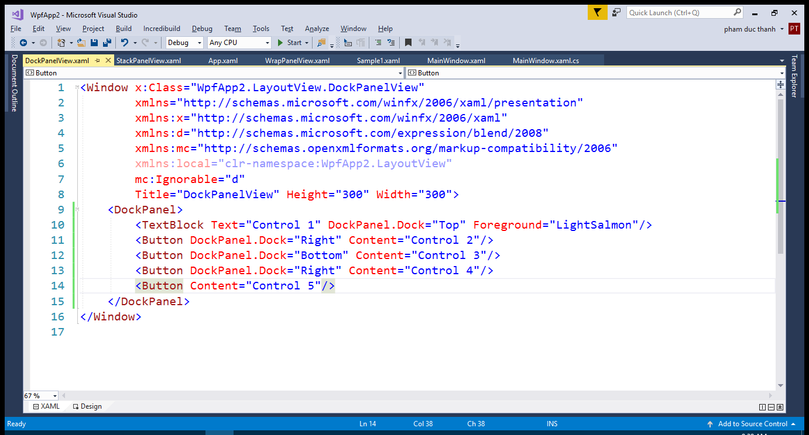

Hình 2.23

Khai báo trong file App.xaml để chạy View DockPanelView.xaml này đầu tiên, như hình 2.24 sau:

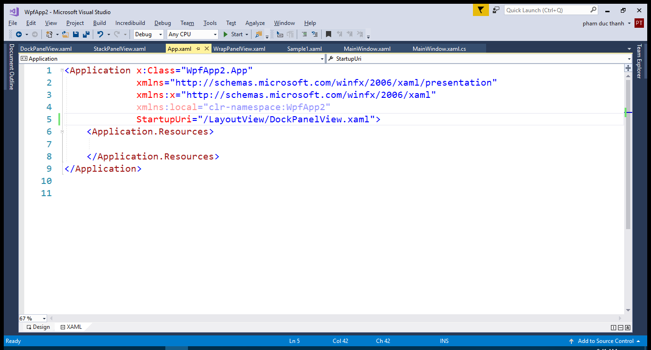

Hình 2.24

Chạy ứng dụng, ta có màn hình như hình 2.25 bên dưới.

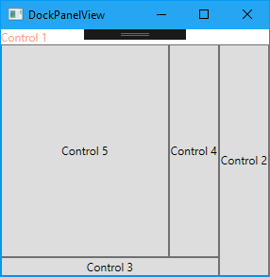

Hình 2.25

### 2.4.4 Canvas:

Canvas sắp xếp các control theo vị trí tuyệt đối bằng việc đặt vị trí (Top, Left) hay (Right, Bootom).

Nếu đặt đồng thời Top, Left, Right, Bootm thì sẽ ưu tiên hiển thị theo (Top, Left).

Khi khai báo vị trí tuyệt đối bằng canvas các Control khai báo sau có thể chèm lên các control khai báo trước, nếu các vị trí trùng nhau.

Tạo Window CanvasView.xaml trong thư mục LayoutView với code như hình 2.26 sau:

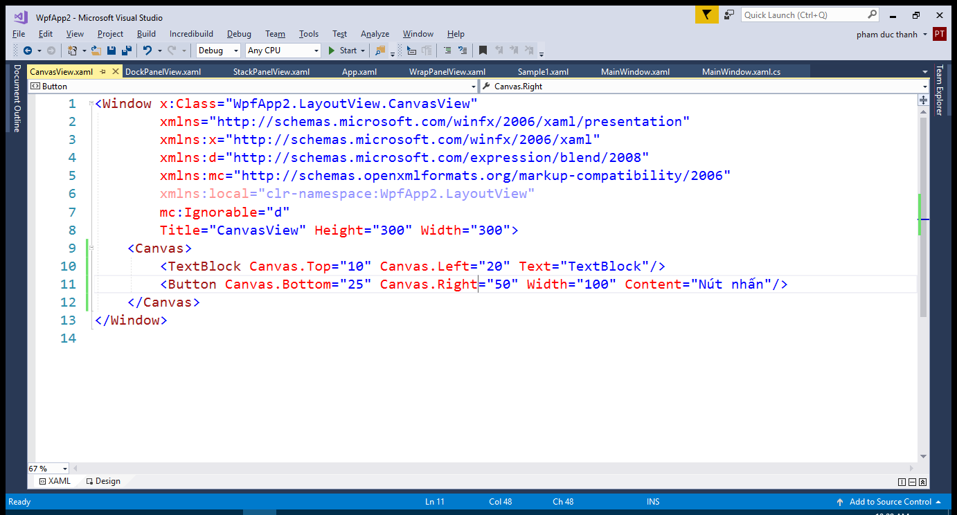

Hình 2.26

Khai báo lại trong file App.xaml, như hình 2.27 sau

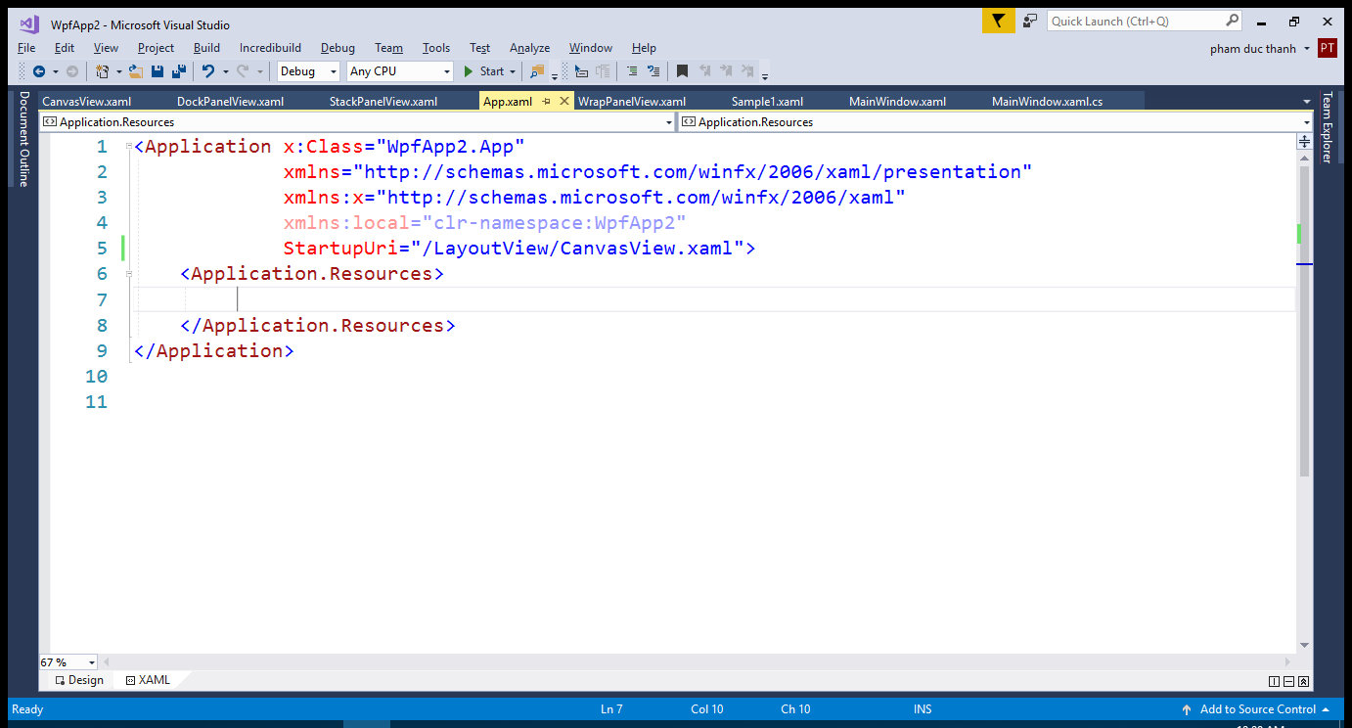

Hình 2.27

Chạy ứng dụng ta được màn hình, như hình 2.28 bên dưới

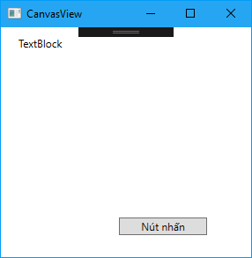

Hình 2.28

### 2.4.5 Grid:

Grid là panel phân chia giao diện làm thành các dòng và cột. Ta có thể chỉ định các control lân các ô cụ thể.

Grid giống bộ khung table trong html, chúng ta cũng có thể ghép nối, chia các cột, dòng.

Việc dùng Grid có thể thiết kế tất cả các giao diện.

Tuy nhiên với những giao diện đon giản có thể dùng các Panel như StackPanel, WrapPanel, DockPanel, Canvas bởi vì việc dùng chúng đơn giản hơn nhiều so với việc dùng Grid.

Grid sẽ tự động chia đều các cột dựa vào nội dung control đặt lên nó. Tức là các cột có bề ngang sẽ luôn bằng nhau.

Ngoài ra có thể khai báo thuộc tính Width= “*” để Grid tự động chỉnh cột theo nội dung control. Khi này các cột có chiều ngang có thể không bằng nhau và dựa vào nội dung control đặt trên nó.

Tạo View GridView.xaml trong thư mục LayoutView với mã như hình 2.29 sau:

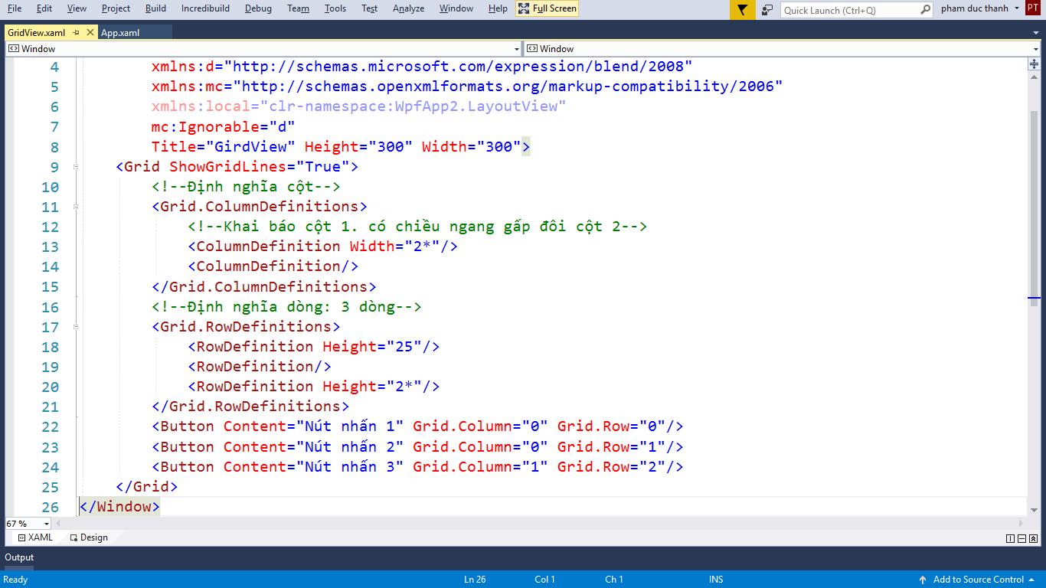

Hình 2.29

Khai báo khởi chạy Window GridView.xaml trong file App.xaml, và chạy ứng dụng ta được màn hình như hình 2.30 bên dưới

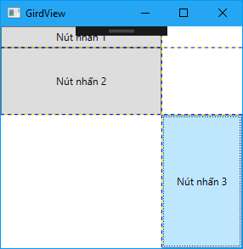

Hình 2.30

***Trộn dòng, cột trong Grid:***

Ví dụ: Ta xét Grid gồm 3 cột 2 dòng như sau:

|  |  |  |
| --- | --- | --- |
|  |  |  |
|  |  |  |

Với mã xaml hình 2.31 như sau:

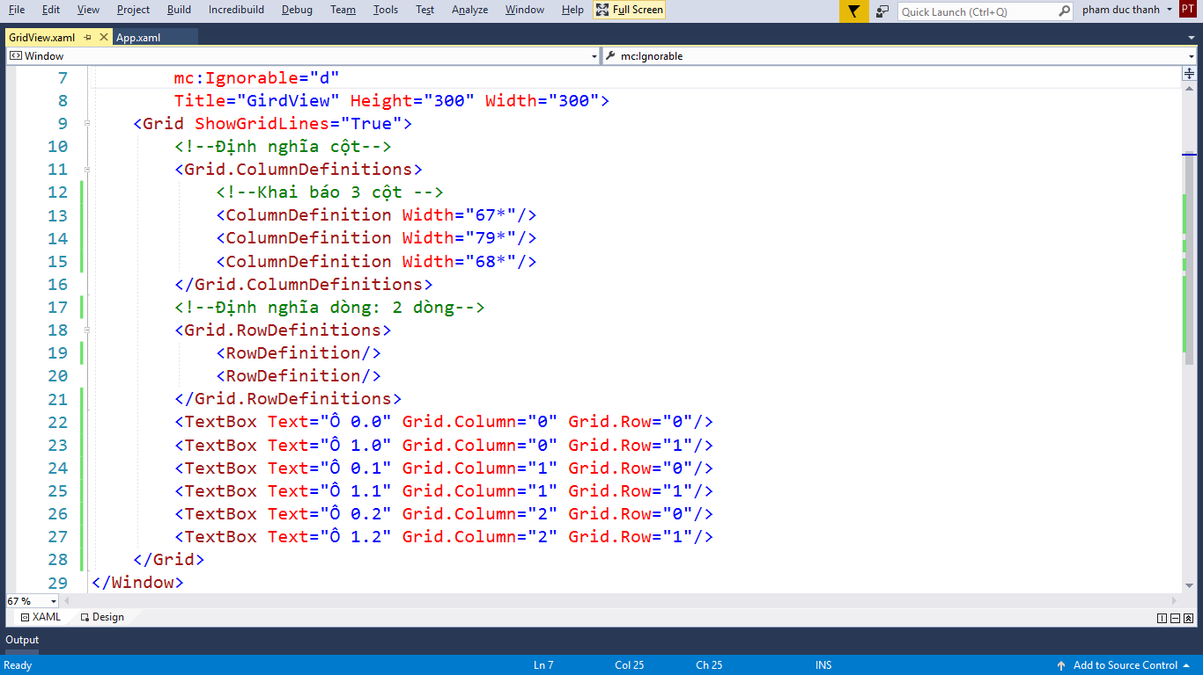

Hình 2.31

Chạy ứng dụng ta có màn hình như hình 2.32 như sau:

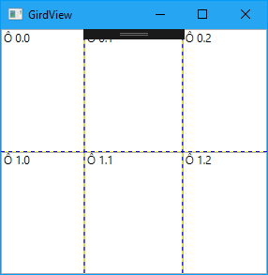

Hình 2.32

Ta sẽ trộn thành đối tượng với đoạn mã theo hình 2.33 sau:

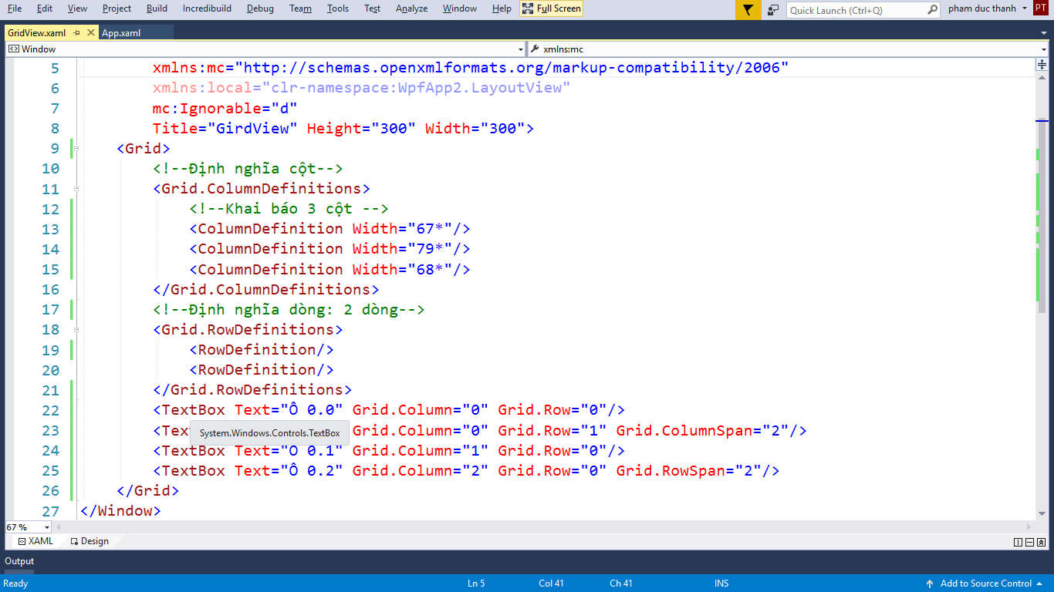

Hình 2.33

Khi chạy ứng dụng, ta có màn hình như hình 2.34 bên dưới

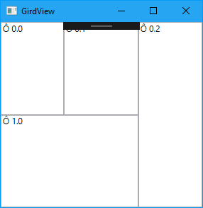

Hình 2.34

## 2.5 Các Control cơ bản:

Ngoài việc định nghĩa Lauout, ta cũng có các control để xây dựng giao diện xử lý thông tin dữ liệu như nhập xuất, bao gồm: textbox, button, checkbox...

Label hay TextBlock: xuất thông tin ra màn hình.

Textbox: dùng để nhập dữ liệu và xuất kết quả xử lý.

RadioButton: dùng để lựa chọn 1 trong 2.

CheckBox: có thể chọn nhiều lựa chọn.

Button: nút nhấn để chọn.

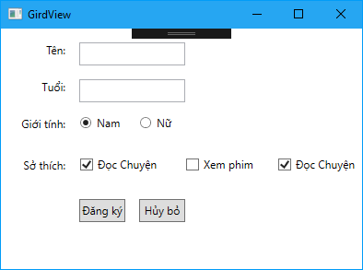

Button

CheckBox

TextBox

RadioButton

Label hoặc TextBlock

Hình 2.35

Với đoạn mã như hình 2.36 sau:

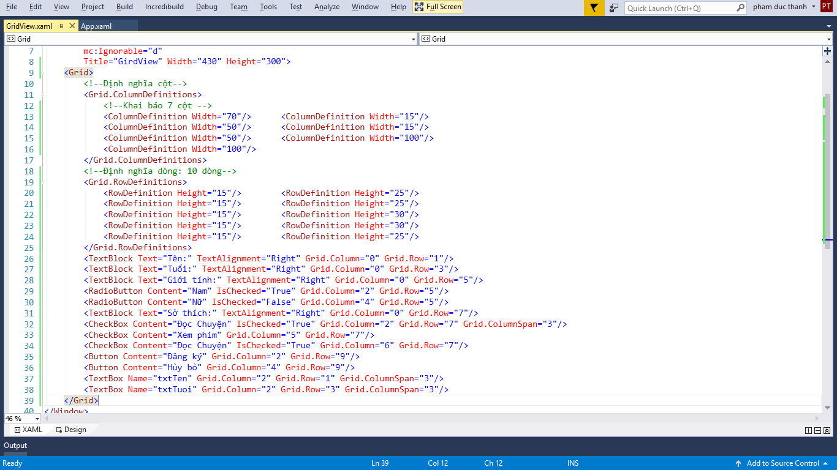

Hình 2.36

## 2.6 Box Control:

Ngoài các control hiển thị thông tin đầu vào, đầu ra như phần 2.5 trên, Wpf còn cung cấp các control dùng để bố trí, gom nhóm các control được minh họa như các hình bên dưới.

### 2.6.1 GroupBox:

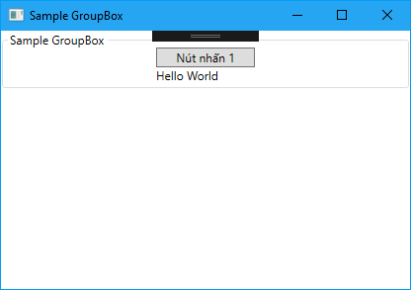

Hình 2.37

Với mã xaml như hình 2.38 sau:

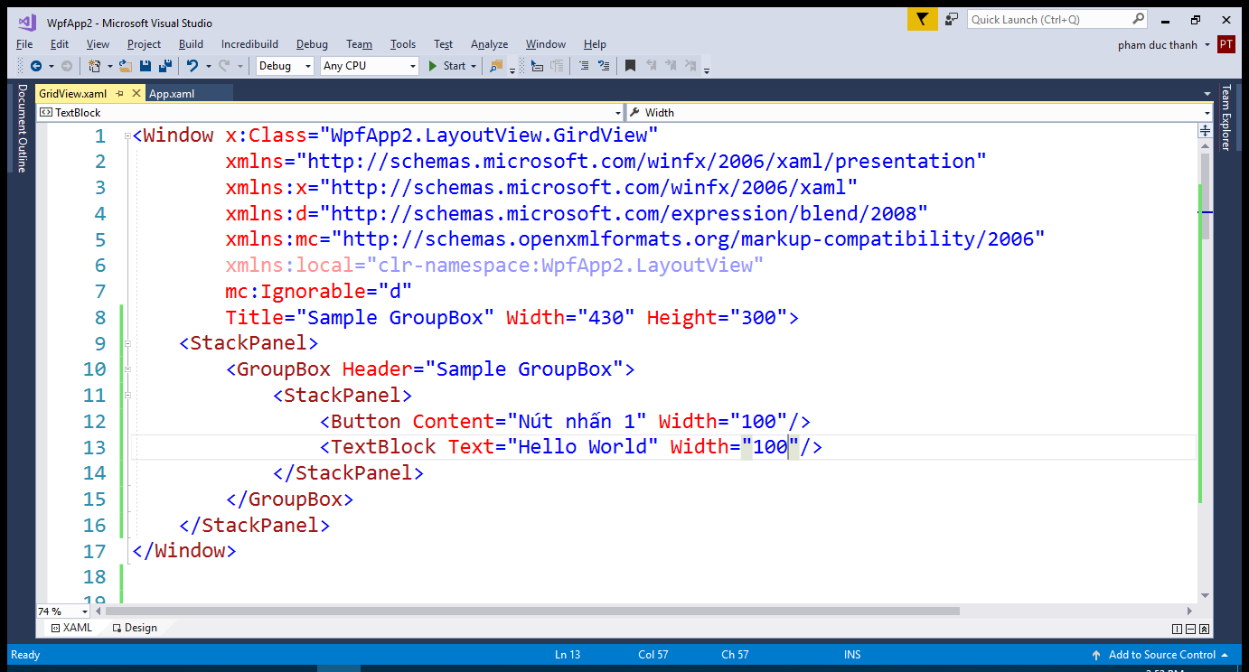

Hình 2.38

### 2.6.2 Expand:

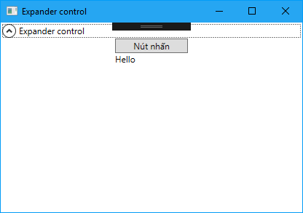

Hình 2.39

Với code trong file xaml như hình 2.40 như sau:

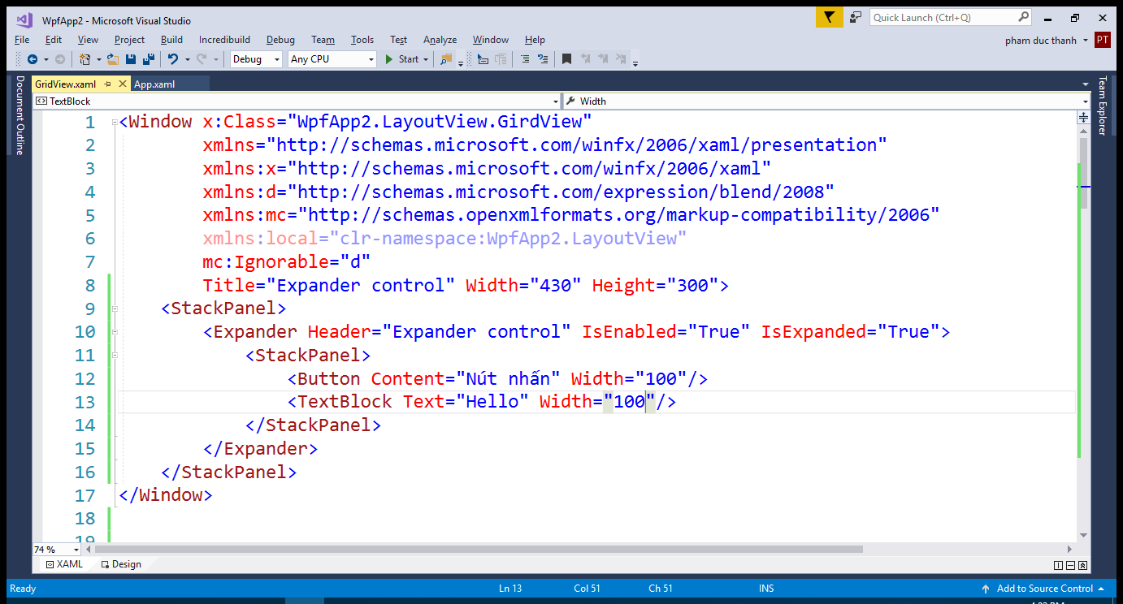

Hình 2.40

### 2.6.3 TabControl:

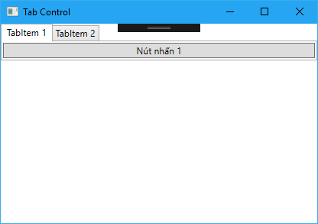

Hình 2.41 TabControl

Với đoạn mã xaml như hình 2.42 sau:

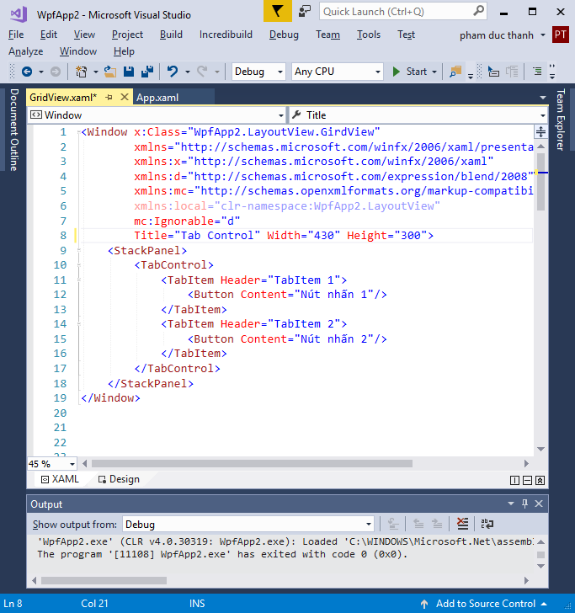

Hình 2.42

## 2.7 Các control hiển thị Collection:

Các control dùng để hiển thị CSDL thường là: DataGrid, ListView, ComboBox, ListBox...

### 2.7.1 ComboBox:

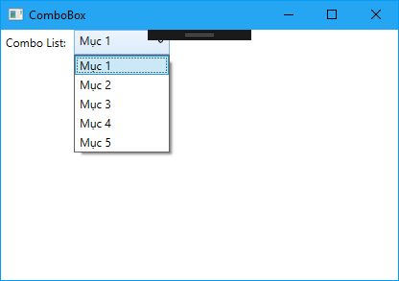

Hình 2.43

Với đoạn mã trong file xaml như hình 2.44 sau:

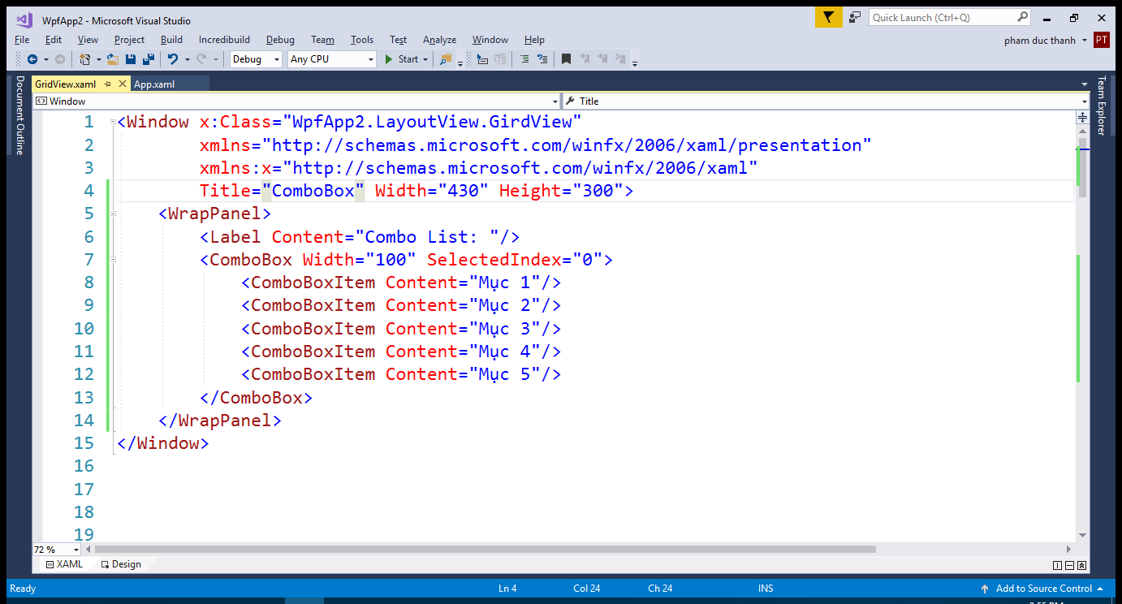

Hình 2.44

### 2.7.2 ListBox

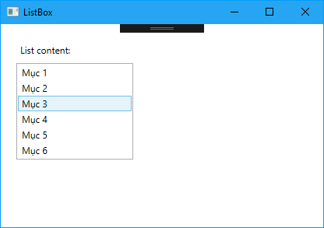

Hình 2.45

Với đoạn code file xaml như hình 2.46 sau:

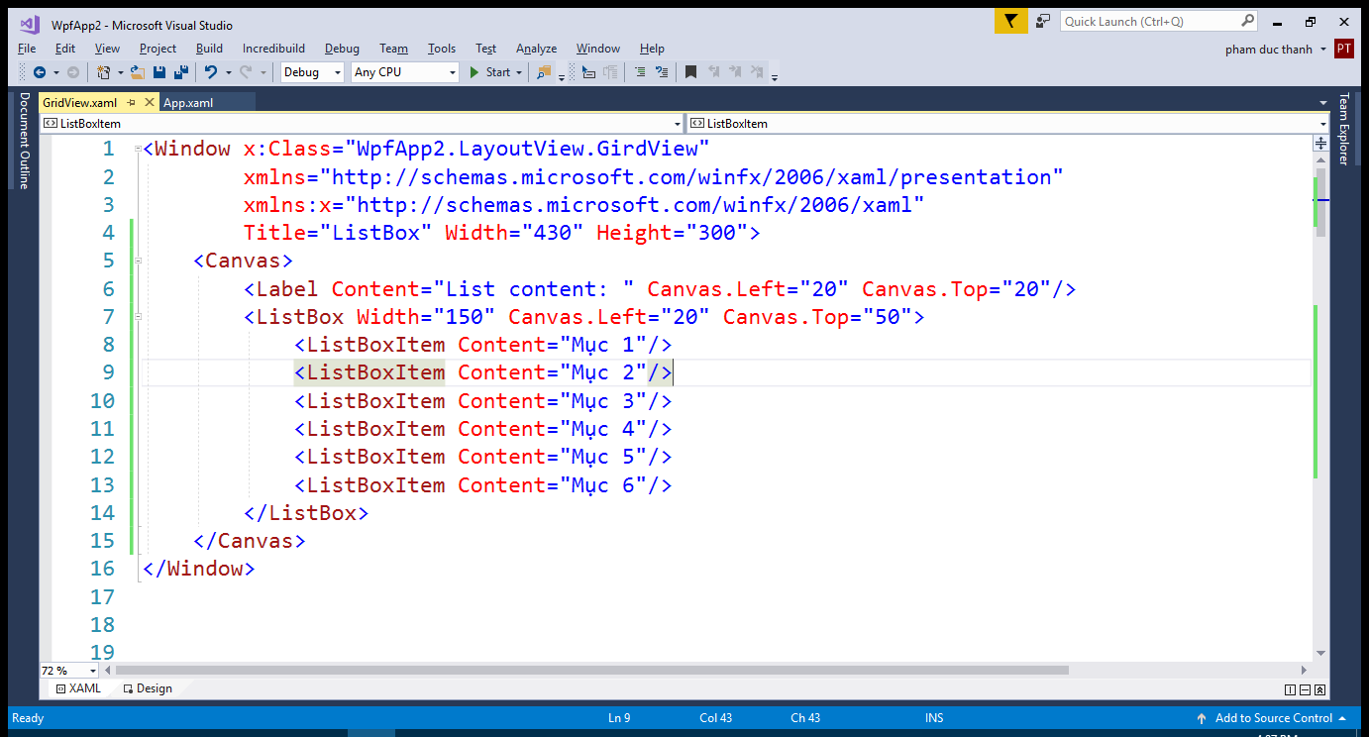

Hình 2.46

Các control DataGrid, ListView ngoài việc dùng để hiển thị dữ liệu và giao diện, chúng còn dùng để xử lý logic và xử lý dữ liệu, nên ta sẽ tìm hiểu chi tiết ở các phần về lập trình CSDL.

## 2.8 Thêm Control bằng mã CSharp:

Tương tự như WinForm, ta có thể thêm và xử lý giao diện bằng mã .NET.

Mục đích chính là thêm và xử lý các thành phần giao diện (control, hình ảnh, nội dung) khi runtime.

Wpf hỗ trợ các tính năng về template (control template, data template, style template) kết hợp với binding nên kỹ thuật xử lý giao diện bằng mã .Net ít được sử dụng trong Wpf. Tuy nhiên ta vẫn có thể xử lý kh cần thiết.

Ví dụ: Viết 1 sự kiện (hoặc command – khi làm việc với MVVM nên dùng command) tạo mới 1 button và viết sự kiện cho button đó.

Tạo mới 1 View có tên CSharp.xaml như hình 2.47 sau:

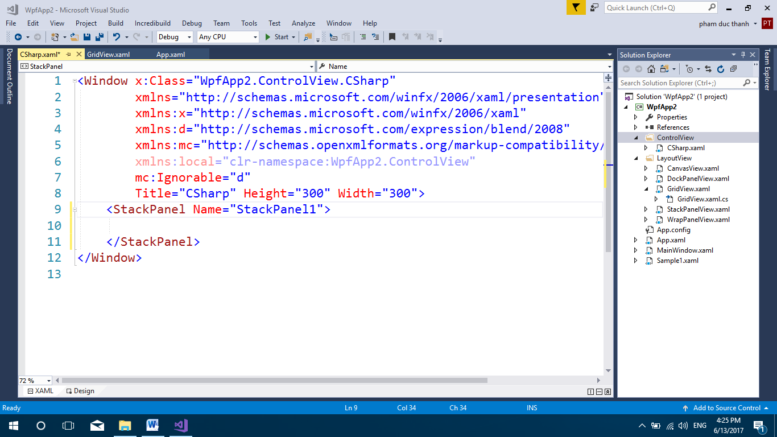

Hình 2.47

Với code behind để định nghĩa cho sự kiện nút nhấn như hình 2.48 sau:

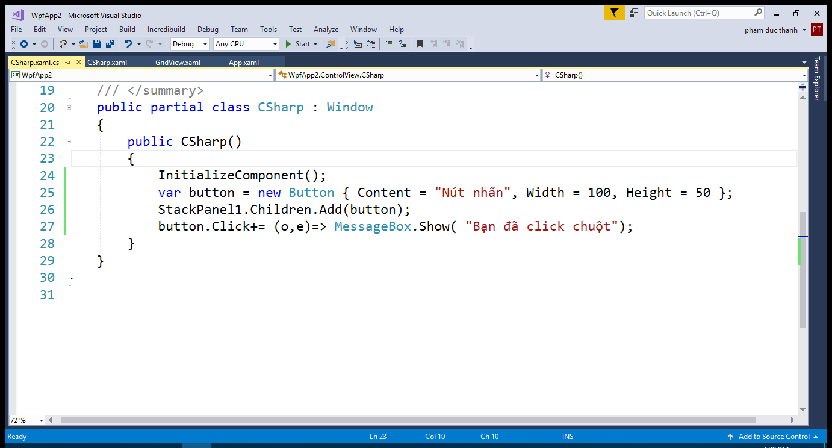

Hình 2.48

Khi chạy ứng dụng ta có màn hình như hình 2.49 sau:

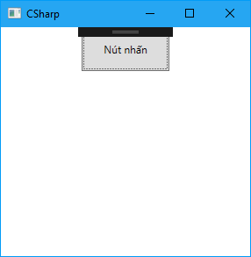

Hình 2.49

Khi nhấn nút “Nút nhấn” ta có hộp thông báo như hình 2.50 sau:

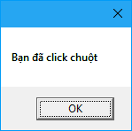

Hình 2.50

Chú ý:

Các thuộc tính của control trong C# có giá trị và tên tương tự các thuộc tính control trong Xaml.

Việc thiết kế control bằng Xaml sẽ giúp ta hiểu rõ bản chất các thuộc tính control hơn là việc kéo thả trong phần định nghĩa giao diện.

Thông thường việc tạo mã .Net định nghĩa control thường không minh bạch trong tầng xử lý của một mô hình lập trình (xu thế là tất cả các kỹ thuật lập trình đó là tách bạch ra các phân hệ xử lý (logic – interface – data).

Một giải pháp vẫn sử dụng kỹ thuật thêm control khi runtime mà vẫn bảo đảm tính tách bạch giữa các tầng dữ liệu đó là dùng UserControl (ta tìm hiểu ở những chương sau).

## 2.9 Dùng Style định dạng chung các Control XAML:

Các control có các thuộc tính chung, ta có thể định nghĩa thuộc tính này tại 1 nơi để áp dụng cho các control.

Định dạng control giống nhau cho mọi giao diện.

Đây là các định dạng HTML dùng CSS trong lập trình Web. Về cách thực thi thì khác nhau ở code, tuy nhiên về kỹ thuật lập trình thì hoàn toàn tương tự.

*Ví dụ:* Ta muốn định dạng các button có chiều ngang là 100, cao 70 và màu nền xanh. Ta thực hiện như sau:

Tạo mới View với tên StyleControl trong ControlView với code như hình 2.51 như sau:

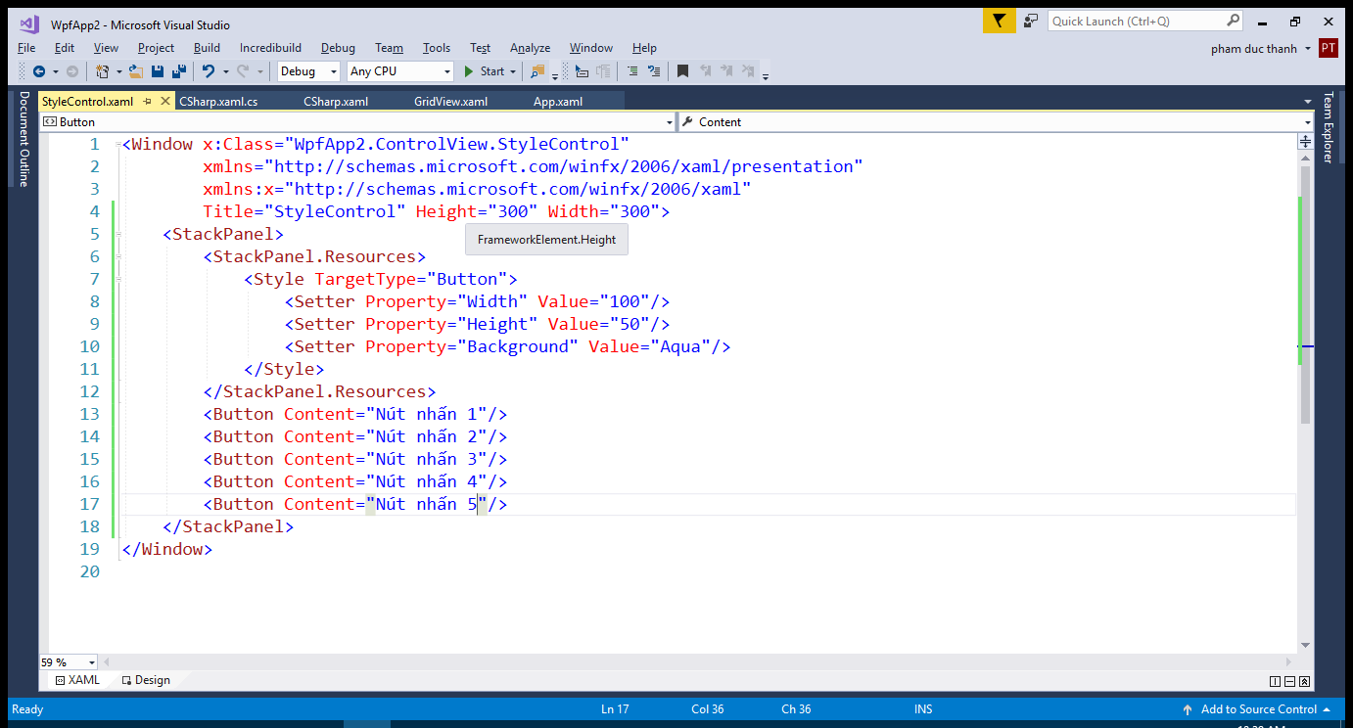

Hình 2.51

Thực thi ứng dụng ta có màn hình như hình 2.52 sau:

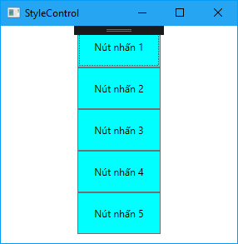

Hình 2.52

Trong khai báo trên thì tất cả các button trong StackPanel đều có chung thuộc tính Style định dạng.

Ta có thể khai báo Syle ở 1 file riêng để dùng chung ở các View khác nhau. Ta sẽ tìm hiểu kỹ hơn ở các chương về Style và Template.

# Chương 3: Một vài Control đặc biệt và UserControl:

## 3.1 Expand Control:

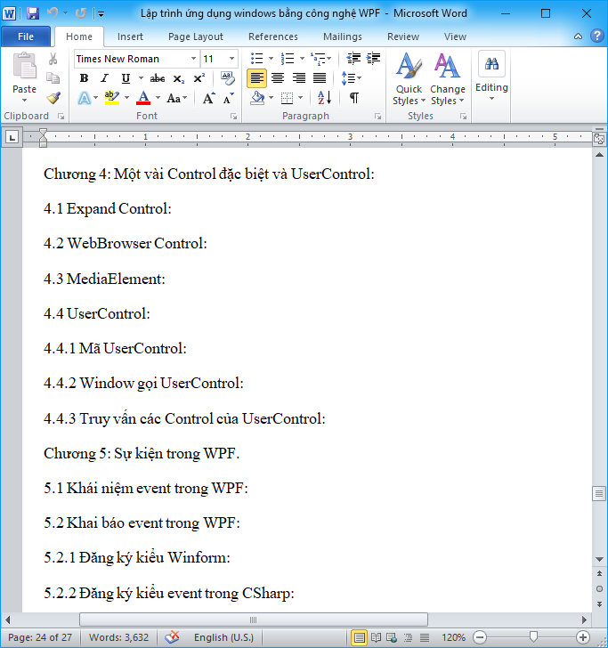

Hình 3.1

Expand là 1 control mới hỗ trợ Wpf (so với WinForm), dùng để ẩn hiện nội dung chứa trong nó.

Expand Control có trong ứng dụng Office 2010, 2013, trong giao diện Ribbon của Windows 8.

Tạo mới View ExpandContro.xaml trong thư mục ControlView như hình 3.2 sau

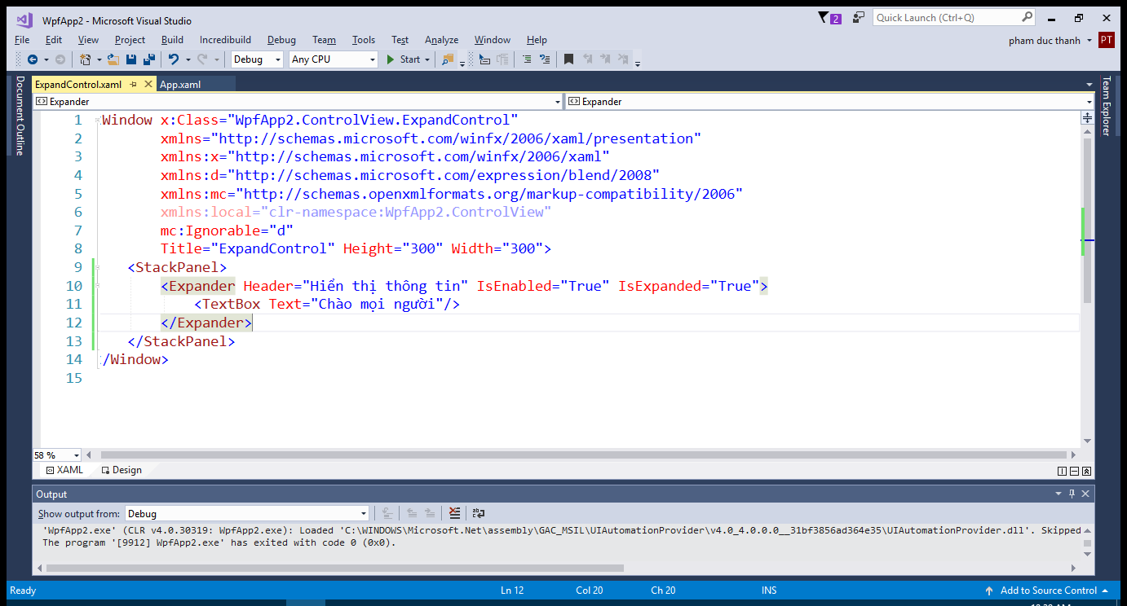

Hình 3.2

Có 2 thuộc tính cơ bản cần phải thiết lập là:

IsEnabled: Cho phép hay không cho phép hoạt động Expand.

IsExpanded: hiện hoặc ẩn nội dung chứa trong Expand Control.

Thực thi ứng dụng, ta có màn hình như hình 3.3 như sau:

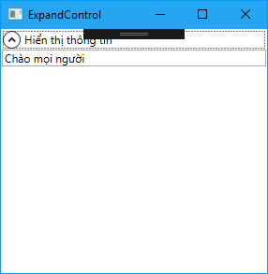

Hình 3.3

## 3.2 WebBrowser Control:

Đây là Control dùng để nhúng IE vào trong ứng dụng Wpf.

Với WebBrowser Control ta có dùng Wpf viết 1 chương trình như 1 trình duyệt thông thường để giới hạn các chức năng, bảo mật cho ứng dụng khác với việc truy cập trực tiếp từ các trình duyệt như IE, Chrome...

Ngoài ra WebBrowser có thể mở 1 file html local thông thường.

### 3.2.1 Kết nối tới 1 Website:

Tạo mới View WebControl.xaml trong thư mục ControlView, với mã xaml như hình 3.4 như sau:

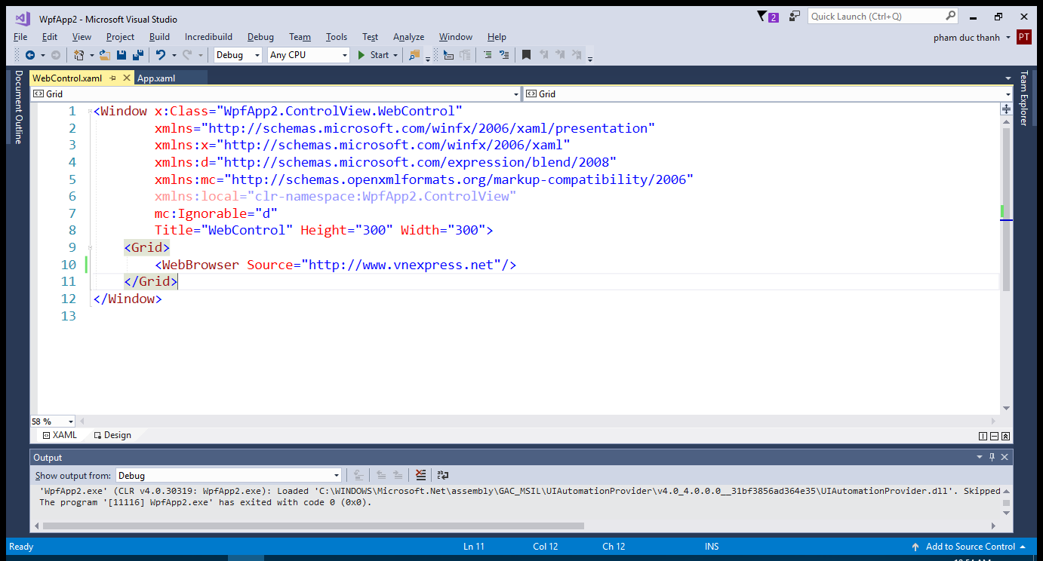

Hình 3.4

Chạy ứng dụng ta thấy màn hình như hình 3.5 sau:

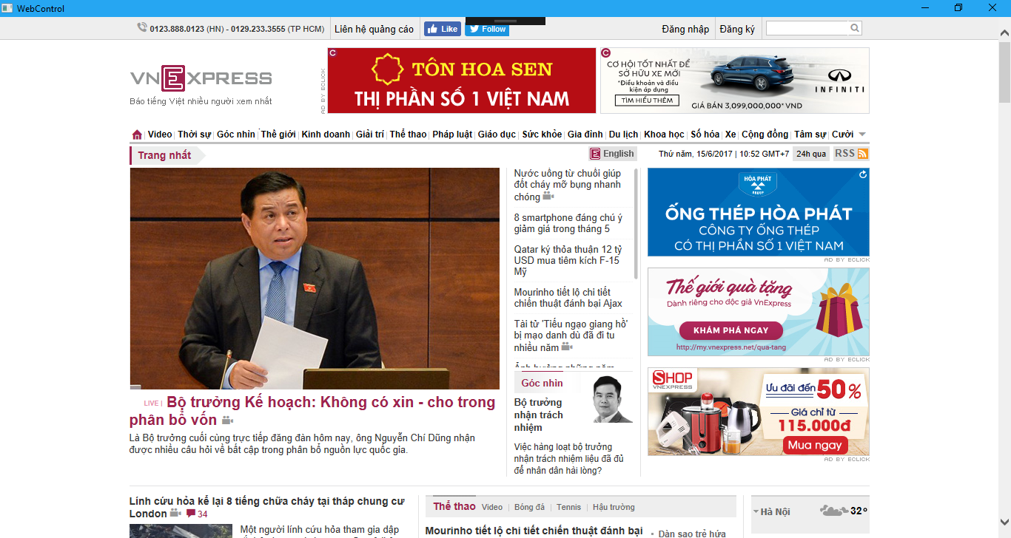

Hình 3.5

Đây là cách mà các chương trình Visual Studio nhúng Website vào ứng dụng.

### 3.2.2 Đọc tập tin html:

Ngoài kết nối tới website, WebBrowser còn có thể đọc file html theo cú pháp như hình 3.6 sau:

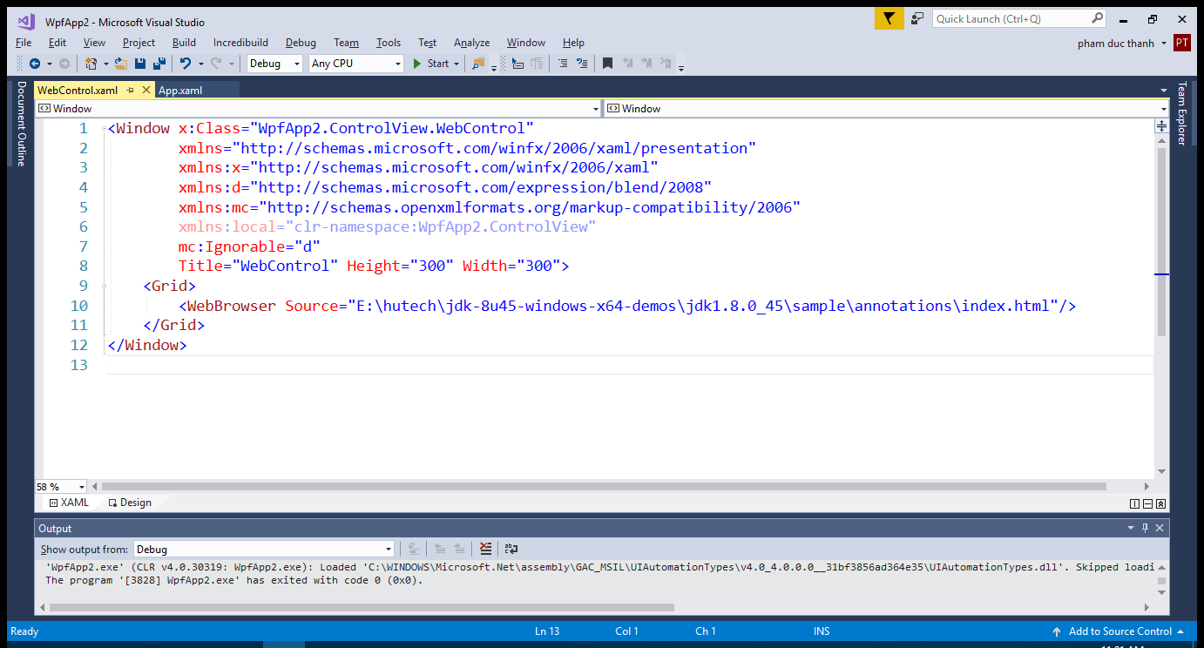

Hình 3.6

Thực thi ứng dụng, ta có màn hình như hình 3.7 sau:

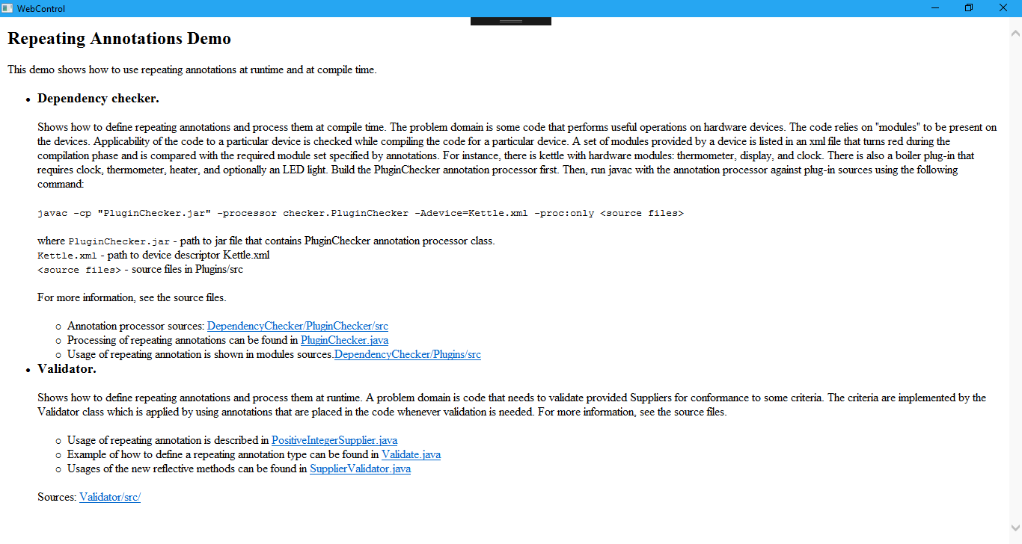

Hình 3.7

Đây là giải pháp đọc và hiển thị tài liệu thay cho việc đọc các file như xps, pdf, doc...

Nếu file html chứa các mã javascrip thì nên mở chế độ bảo mật trong chính file html code như hình 3.8 sau:

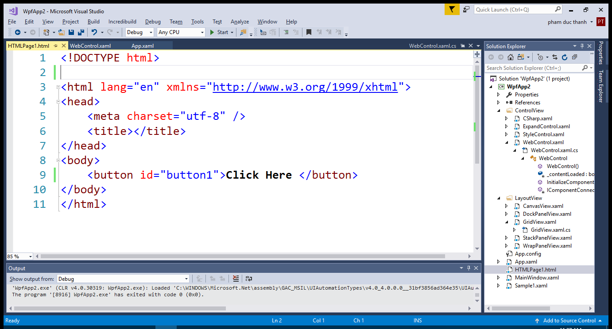

Hình 3.8

## 3.3 MediaElement:

MediaElement là control cho phép mở các video, nhạc tiếng (mp3) trong ứng dụng Wpf.

Trước đây khi lập trình WinForm, ta thường phải thêm các thư viện Window Media để chèn Window Media vào ứng dụng.

Wpf có hẳn 1 control để tạo một giao diện mở các định dạng video.

MediaElement hỗ trợ rất nhiều phương thức để ta có thể tạo nên một ứng dụng xem video thông thường. Các phương thức gồm: Play, Stop, Pause, Repeat, Seek...

Ta code như hình 3.9 như sau:

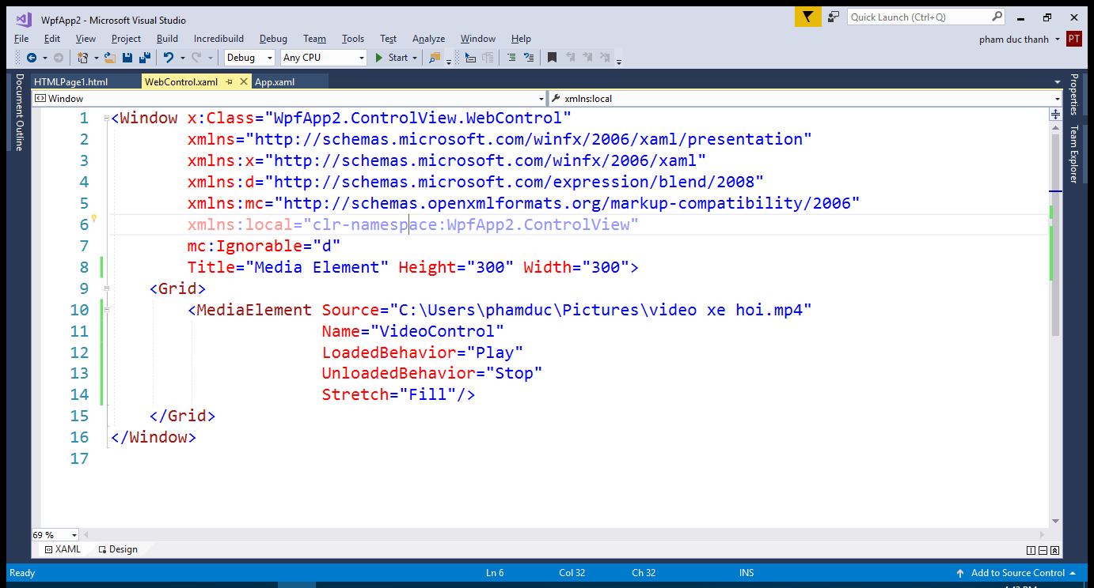

Hình 3.9

Khi ứng dụng thực thi, ta có màn hình như hình 3.10 sau:

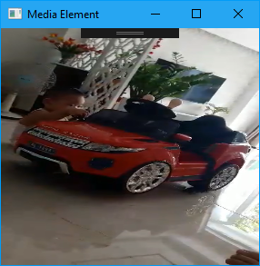

Hình 3.10

Trường hợp muốn xử lý cho phép Play, Pause... thì thuộc tính LoadedBehavior= “Manual”.

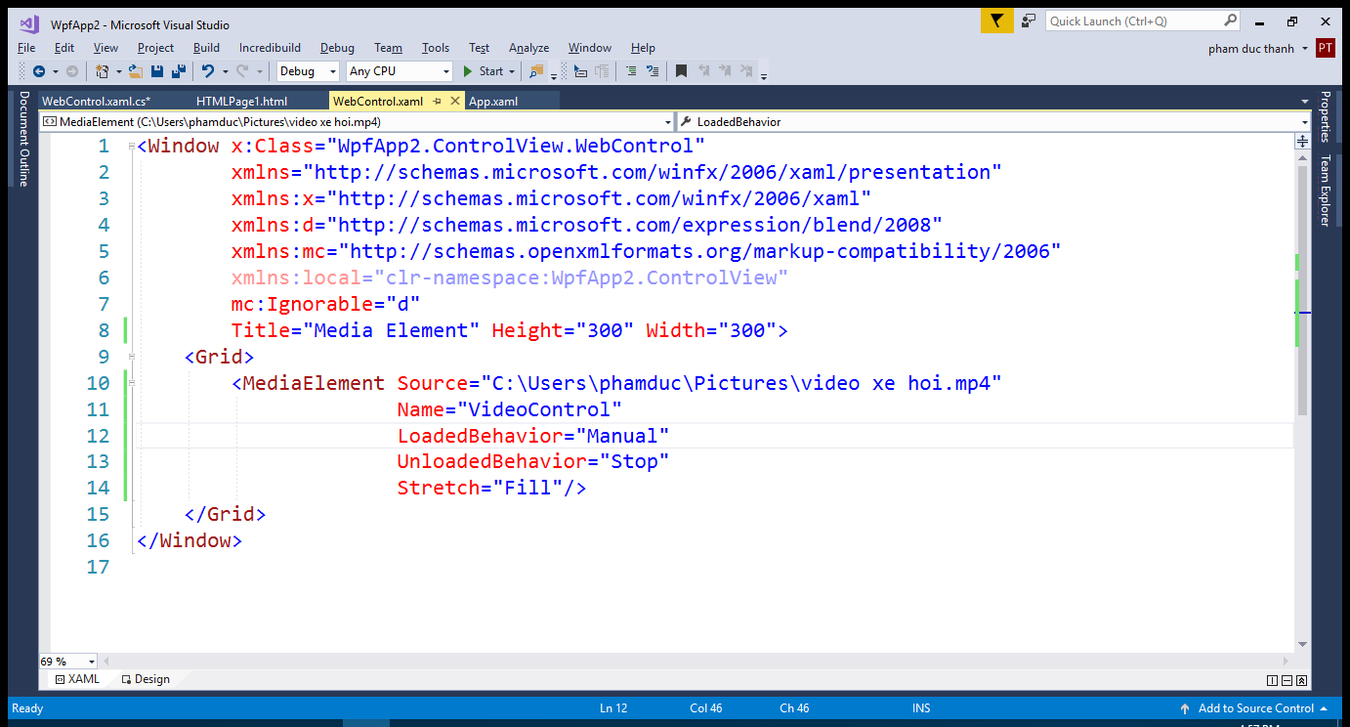

Hình 3.11

Code behind của View này được viết như hình 3.12 sau:

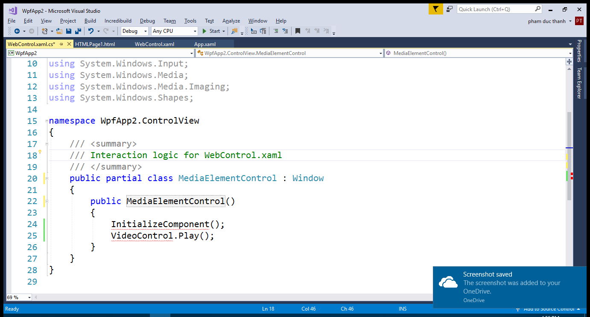

Hình 3.12

Ta có thể tạo các nút xử lý các phương thức như: play, pause, repeat... như một chương trình nghe nhạc thông thường.

## 3.4 UserControl:

UserControl là các control do người dùng tạo ra và được sử dụng nhiều nơi khác nhau.

UserControl thực ra gồm nhiều control thường dùng, được gom nhóm lại cho gọn mã nguồn và tăng khả năng tái sử dụng.

Tạo mới 1 UserControl trong thư mục AdvanceControl như hình 3.13 sau:

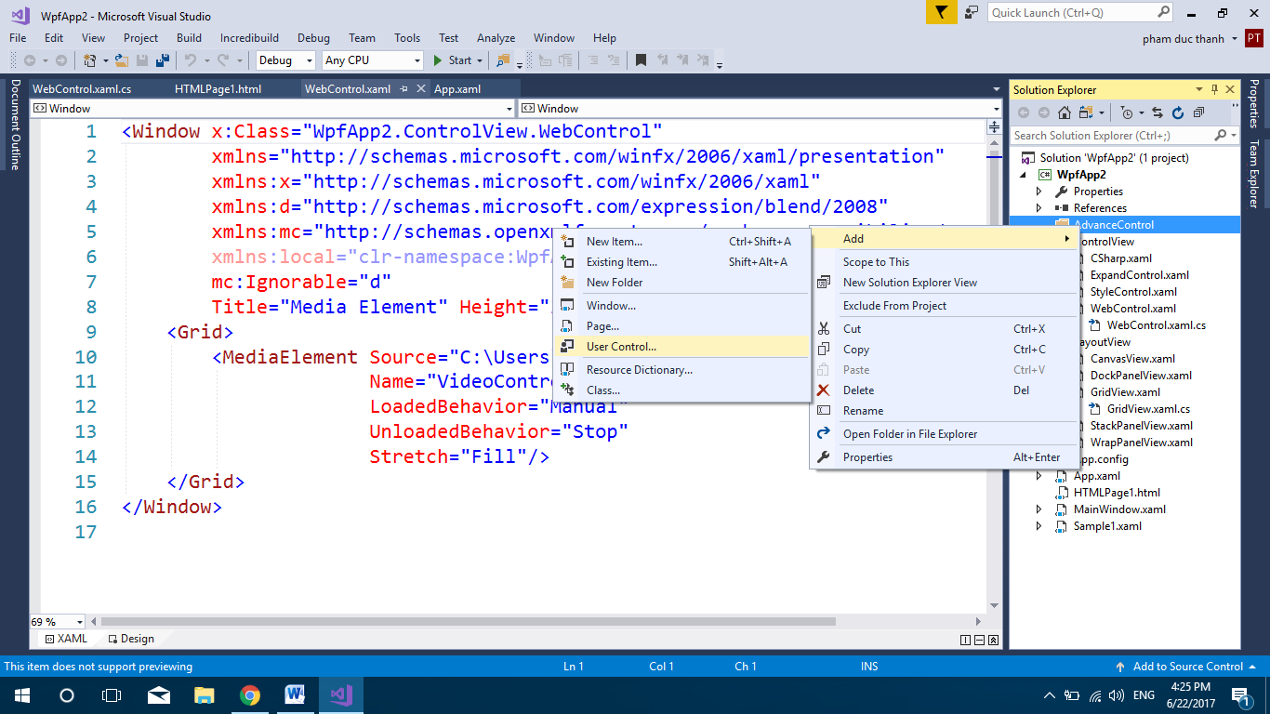

Hình 3.13

Chọn các thông số như hình 3.14 sau:

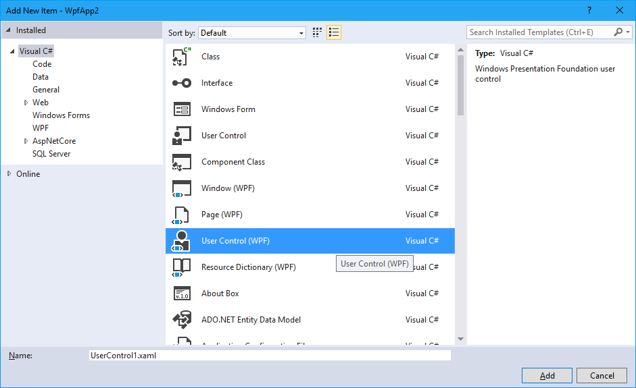

Hình 3.14

Code xaml Visual Stuido tự động phát sinh như hình 3.15 sau:

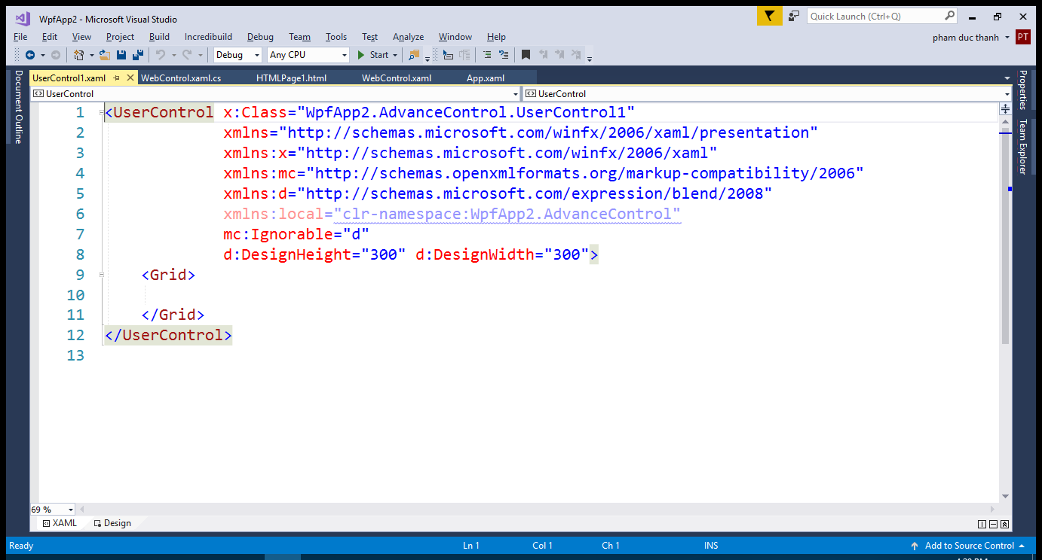

Hình 3.15

### 3.4.1 Mã UserControl:

Ta tạo 1 User Control để nhập vào thông tin đăng nhập gồm: UserName, Password. Do không dùng nhiều thư viện và định kích thước, nên ta tạo mã UserControl1.xaml như hình 3.16 sau:

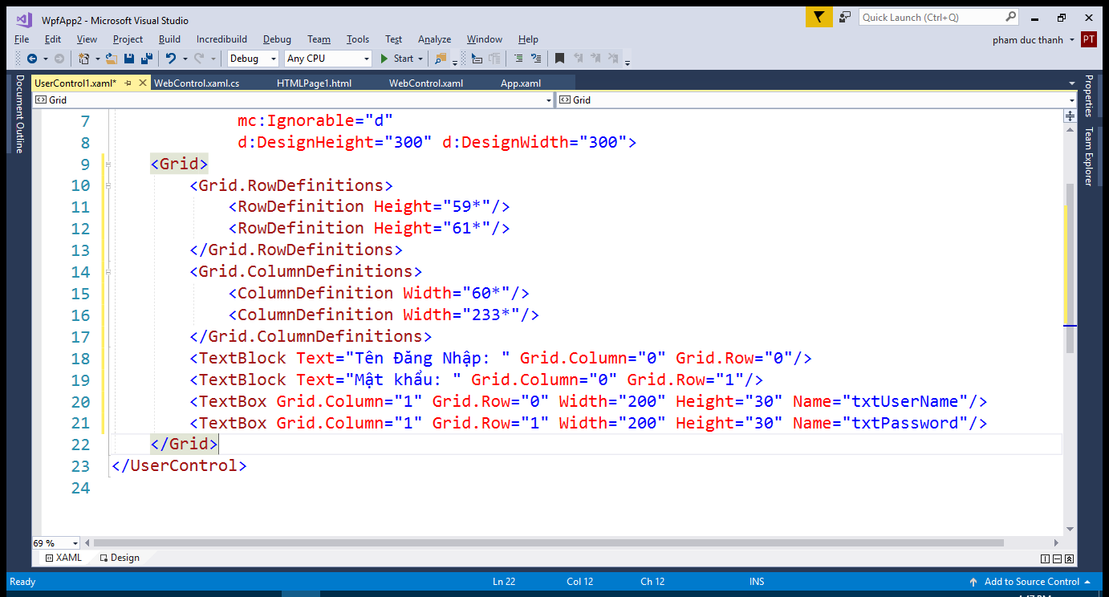

Hình 3.16

Chú ý Name Space của UserControl1 là WpfApp2.AdvanceControl để khai báo gọi UserControl1 này trong các Window.

### 3.4.2 Window gọi UserControl:

Tạo mới 1 Window có tên SampleUserControl.xaml trong AdvanceControl như hình 3.17 sau:

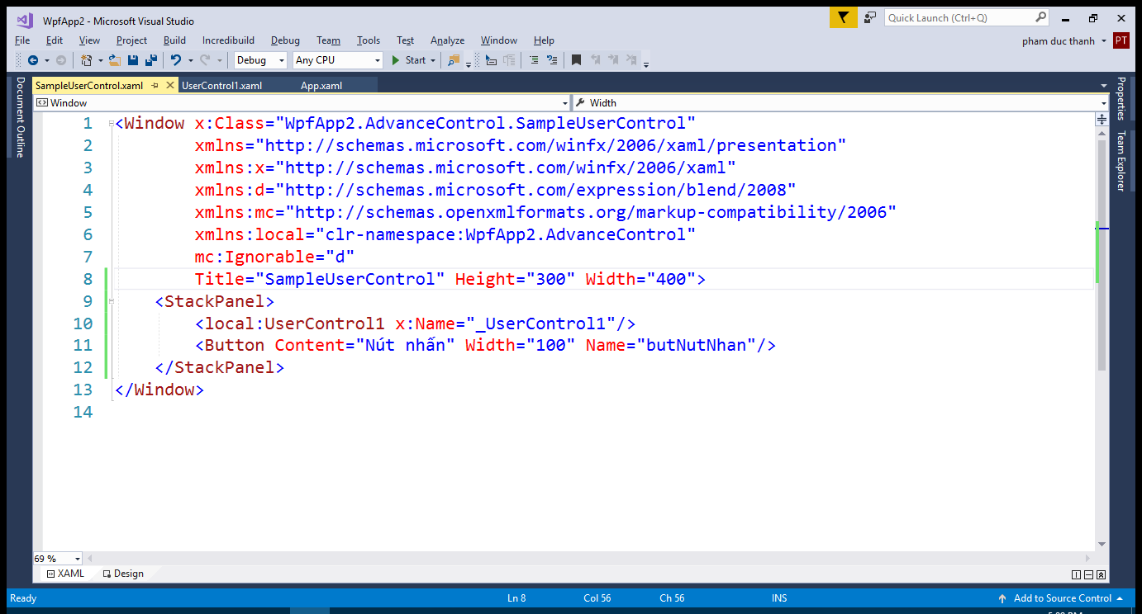

Hình 3.17

Thực thi ứng dụng ta được kết quả như hình 3.18 sau:

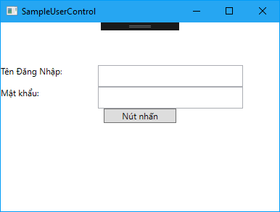

Hình 3.18

### 3.4.3 Truy vấn các Control của UserControl:

Một vấn đề được đặt ra là ta muốn truy vấn lấy giá trị các Control trong UserControl.

Ví dụ ta muốn lấy các thông tin nhập liệu tại các TextBox của UserControl.

Khi tạo UserControl, thì UserControl này được coi là 1 lớp đối tượng mới, và để truy xuất các thành phần bên trong nó không cách gì khác ngoài việc tạo các thuộc tính cần truy xuất (Properties).

Tại nơi cần truy xuất thì truy xuất thông qua đối tượng thể hiện của UserControl.

Ta tạo mới 2 thuộc tính userName và passWord trong code behind của UserControl1 rồi gán các giá trị của các textBox như hình 3.19 sau:

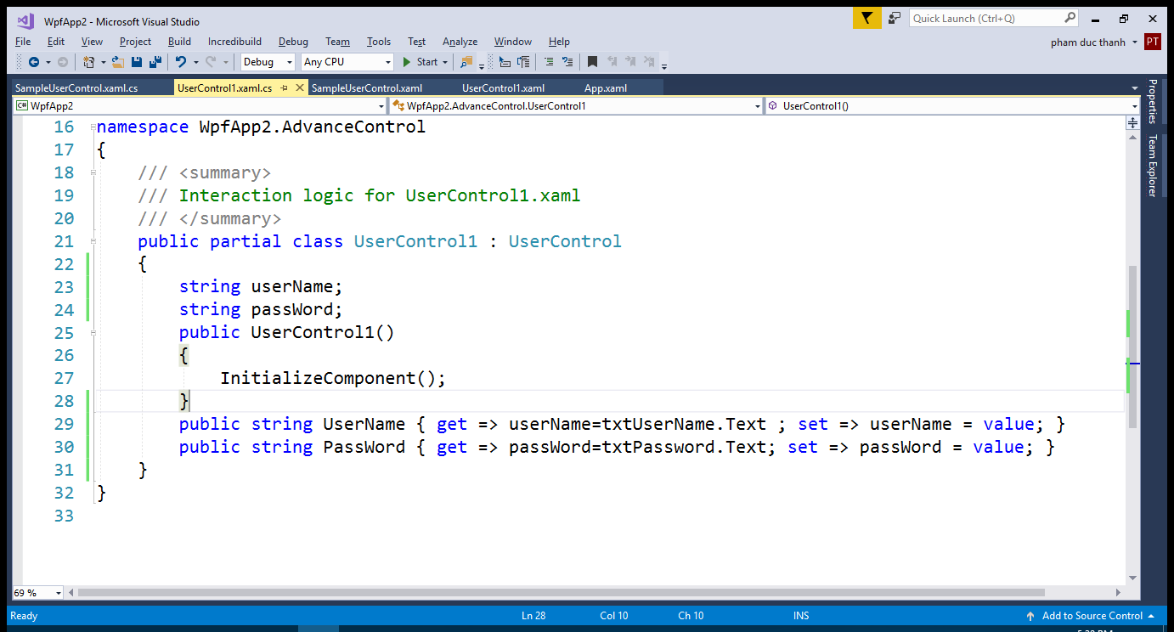

Hình 3.19

Sau đó, thêm mã trong code behind của Window SampleUserControl.xaml như hình 3.20 sau:

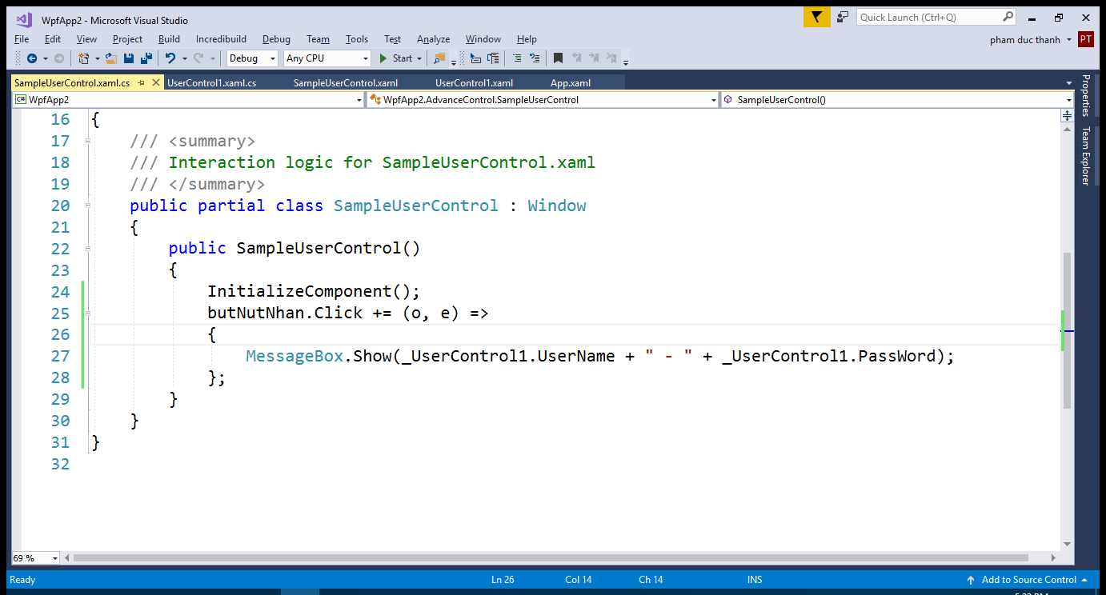

Hình 3.20

Thực thi ứng dụng ta và nhập Tên Đăng Nhập, Mật khẩu như hình 3.21 sau:

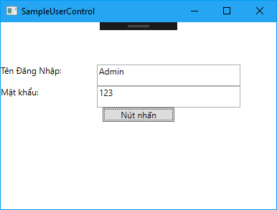

Hình 3.21

Nút nhấn ta có hộp thoại thông báo như hình 3.22

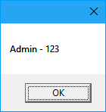

Hình 3.22

# Chương 4: Sự kiện trong WPF.

## 4.1 Khái niệm event trong WPF:

Sự kiện là 1 phản ứng của máy tính khi người dùng thực hiện 1 thao tác nào đó.

Ví dụ: khi người dùng click vào button, di chuyển chuột tới button...

Các khái niệm về sự kiện trong Wpf giống với WinForm.

Tuy nhiên có 1 khác biệt là việc đăng ký và xử lý sự kiện.

Tận dụng các tính năng Lamda Expression, Anonymous Method của C#, ta có thể đơn giản hóa và mềm dẻo hơn trong việc đăng ký cũng như sử dụng sự kiện.

Sau đây ta tìm hiểu nhiều cách đăng ký event. Việc nắm bắt rõ từng kiểu đăng ký giúp việc lập trình ứng dụng trở nên mềm dẻo, và rút ngắn code hơn.

## 4.2 Khai báo event trong WPF:

Có rất nhiều cách khai báo sử dụng Event trong Wpf.

Ta sẽ tìm hiểu 1 vài cách quan trọng để áp dụng trong các trường hợp cụ thể.

Các minh họa sau là đăng ký cho sự kiện click chuột của button.

### 4.2.1 Đăng ký kiểu Winform:

Tạo mới thư mục Event, và Window EventWinform.xaml trong thư mục này, với code như hình 4.1 sau:

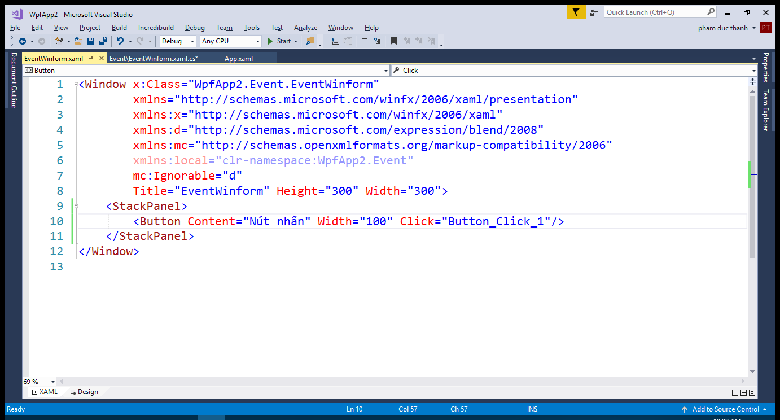

Hình 4.1

Chọn vào view Design như hình 4.2 sau:

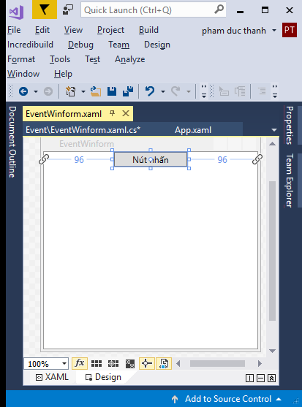

Hình 4.2

Đưa chuột vào button “Nút nhấn”, double click chuột để Visual Studio phát sinh tự động phương thức xử lý sự kiện trong code behind như hình 4.3 sau:

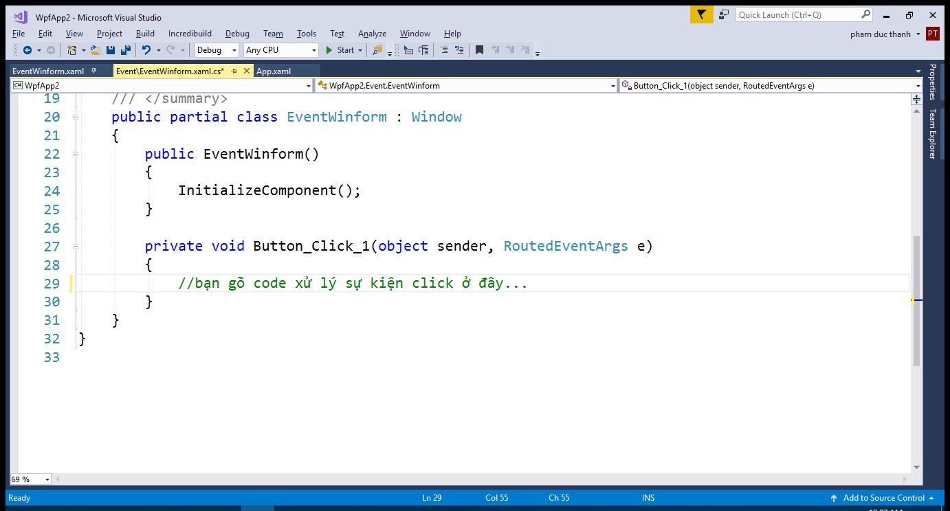

Hình 4.3

Ta thêm code vào dòng 29 như hình 4.4 sau:

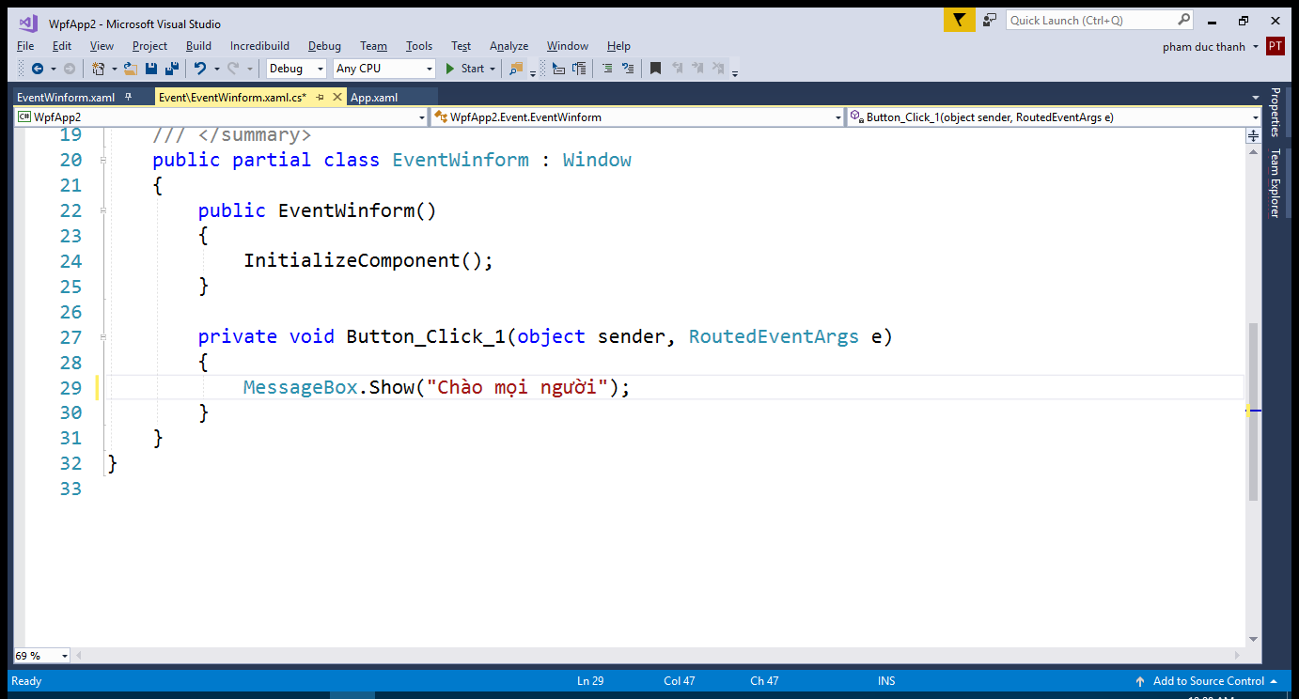

Hình 4.4

Khi chạy ứng dụng, ta được kết như nhình 4.5 sau:

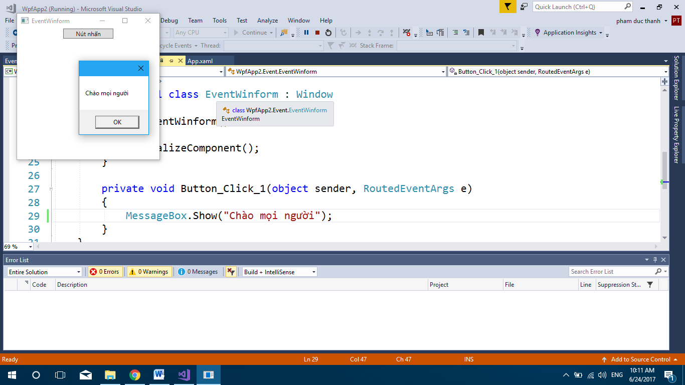

Hình 4.5

Nhận xét: Đây là cách đăng ký event kiểu winform. Tuy nhiên bằng cách code xaml, ta thấy việc đăng ký event mạch lạc rõ ràng hơn.

### 4.2.2 Đăng ký kiểu event trong CSharp:

Tạo mới indow: EventCSharp.xaml như hình 4.6 sau:

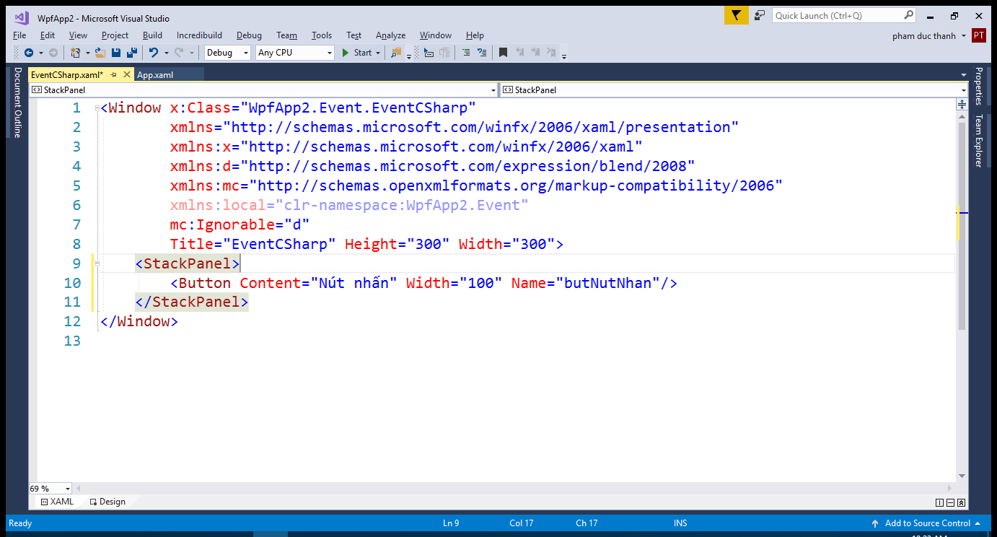

Hình 4.6

Ở dòng 10, ta chỉ khai báo thuộc tính Name cho button, không đăng ký event trong xaml.

Trong code behind, ta thêm code như hình 4.7 sau:

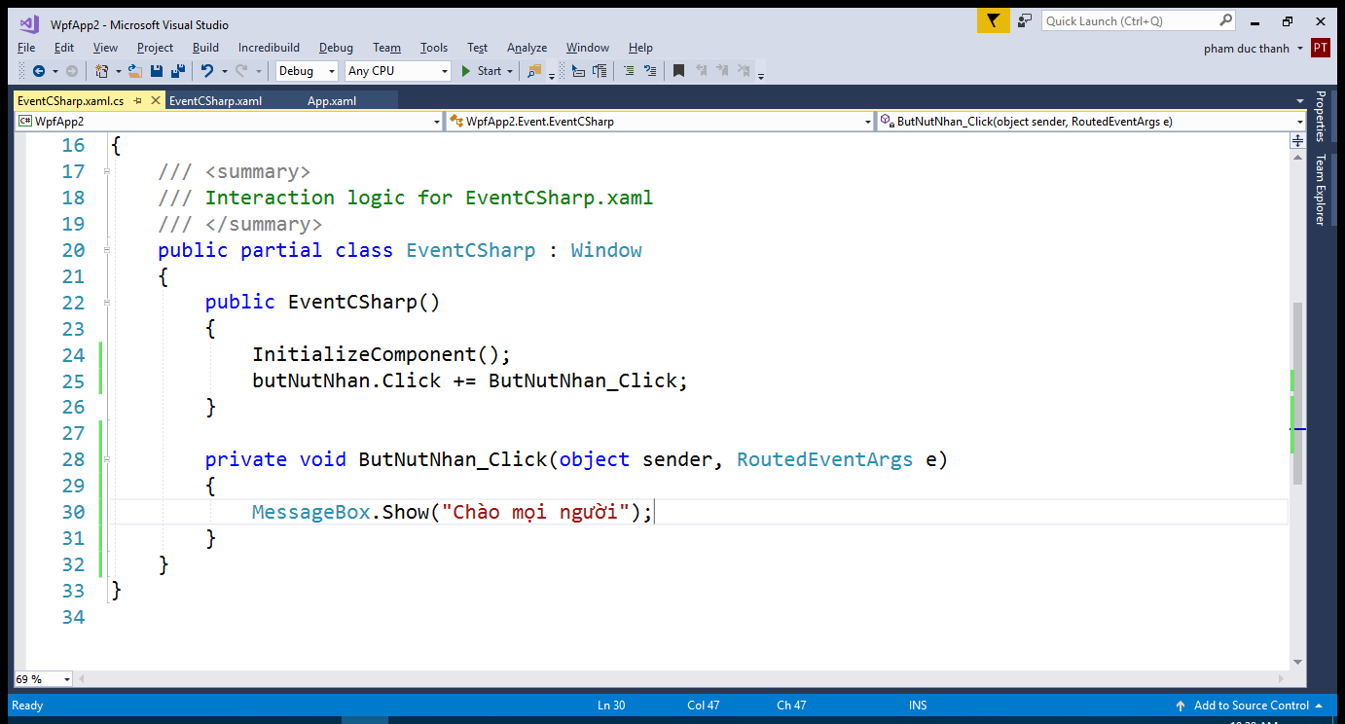

Hình 4.7

Tại dòng 25, ta gõ butNutNhan.Click += xong rồi nhấn phím tab 2 lần, Visual Studio sẽ phát sinh mã tự động. Sau đó xuống dòng 30 sửa code lại như hình 4.7 ở trên.

Trường hợp nhiều event chỉ gọi tới 1 phương thức, ta tự code như hình 4.8 sau:

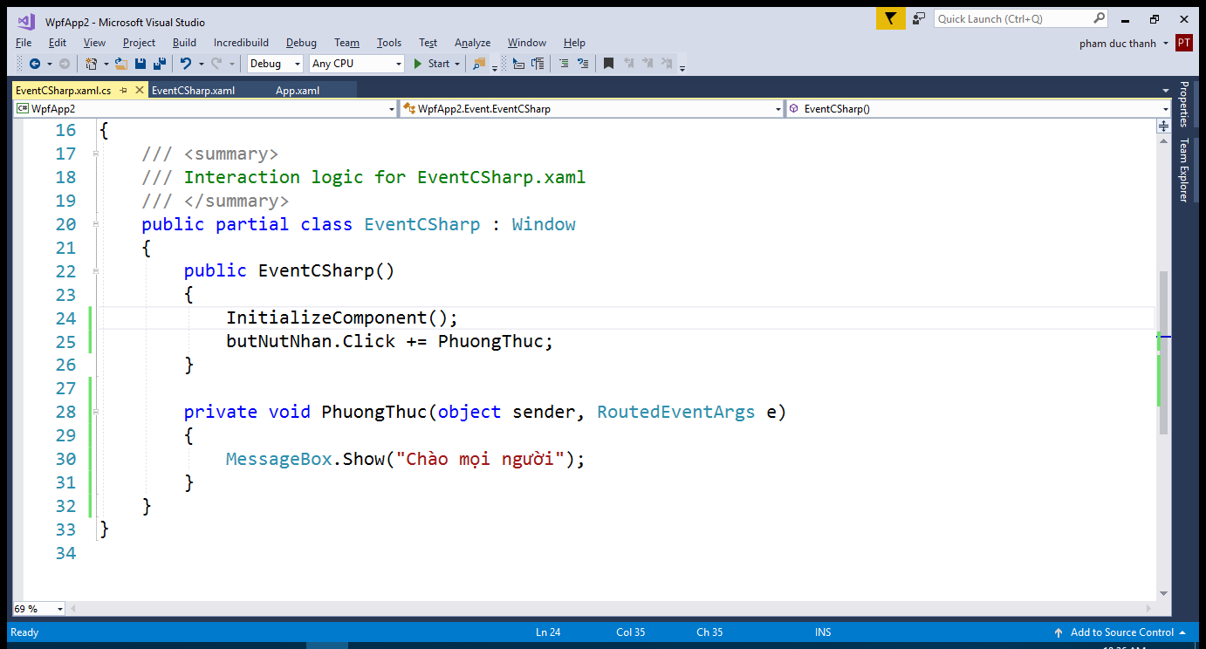

Hình 4.8

### 4.2.3 Đăng ký dùng Delegate:

Trong code behind ở hình 4.8 trên, ta có thể dùng Delegate để đơn giản code như hình 4.9 sau:

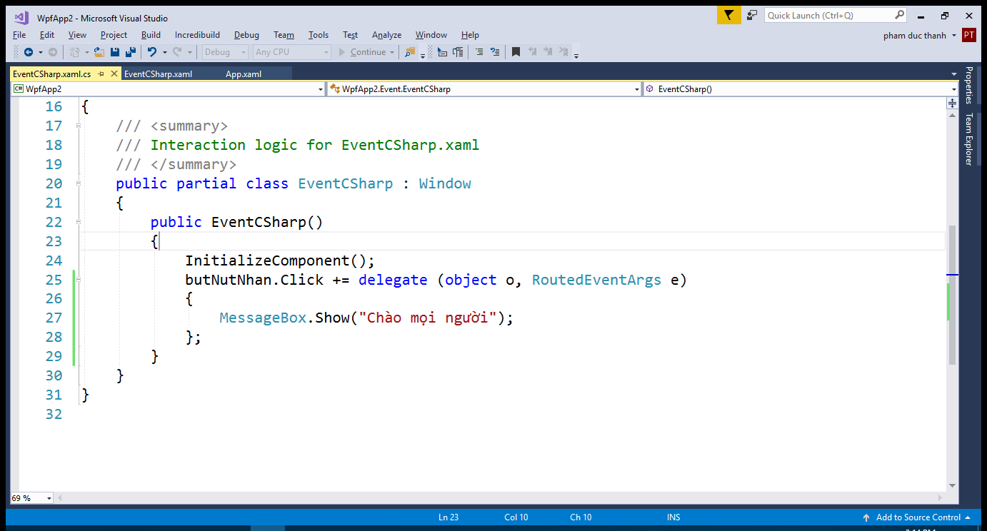

Hình 4.9

### 4.2.4 Đăng ký kiểu Lamda Expression:

Ta có thể dùng kiểu Lamda Expression như hình 4.10 sau:

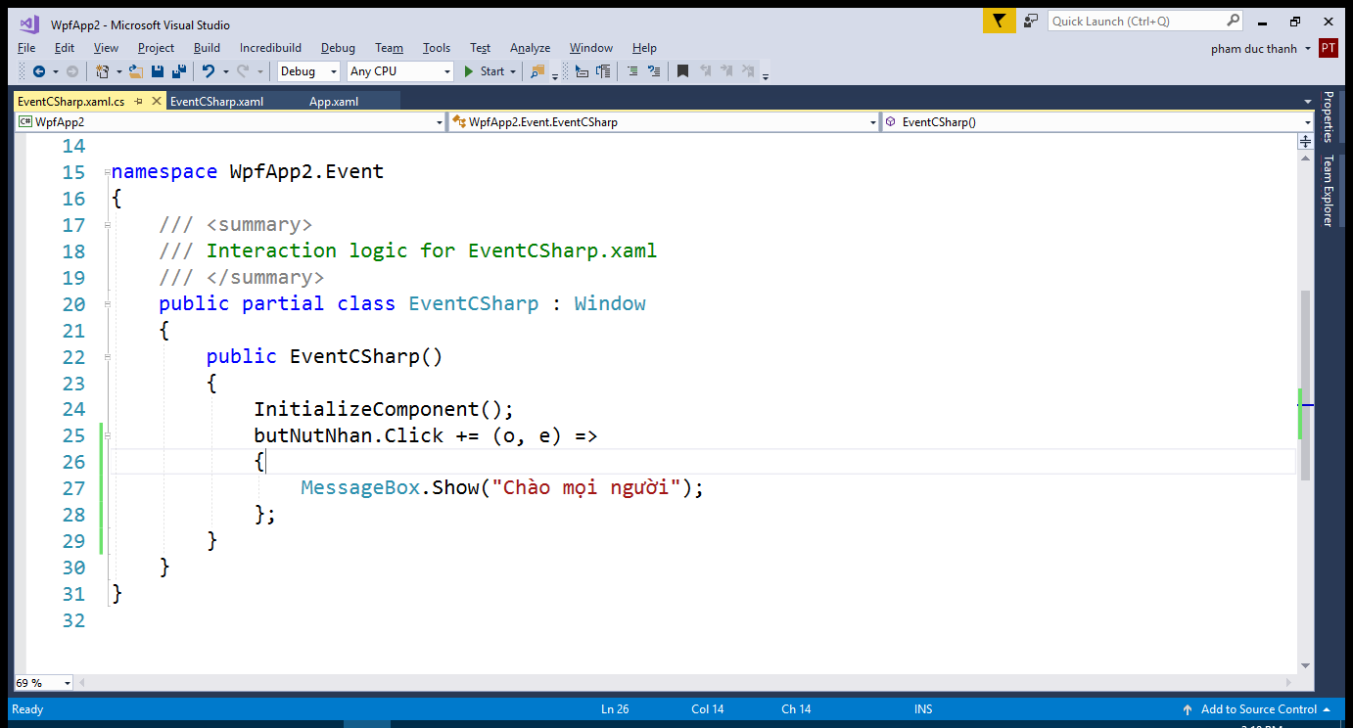

Hình 4.10

Qua tìm hiểu trên, ta thấy được tiện ích của các tính năng như Delegate, LamdaExpression.

### 4.2.5 Sử dụng tham số cho sự kiện:

Việc sử dụng hao tham số cho sự kiện (o, e) cũng rất quan trọng trong lập trình Wpf. Chúng cho biết thông tin về nguồn phát sự liện để chọn cách xử lý phù hợp.

Ví dụ 1: Ta thiết kế 2 nút, nếu nhấn button 1 thì xuất ra thông báo “Chào mọi người”, nếu nhấn button 2 thì thông báo “Hello Evreybody”.

Tạo view như hình 4.11 sau:

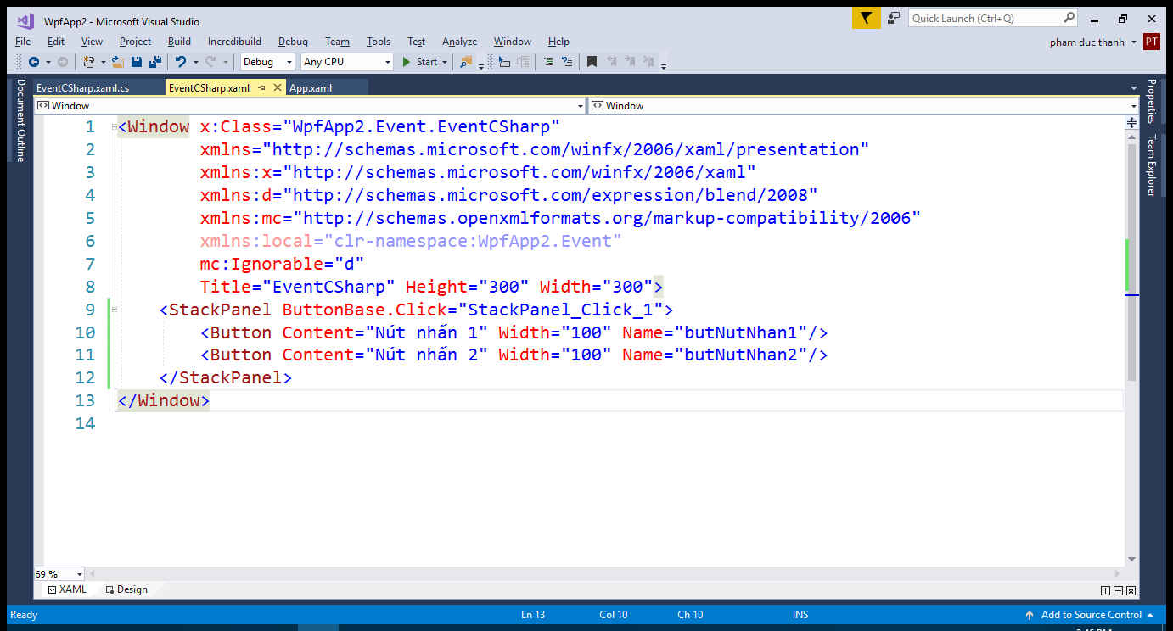

Hình 4.11

Code behind như hình 4.12

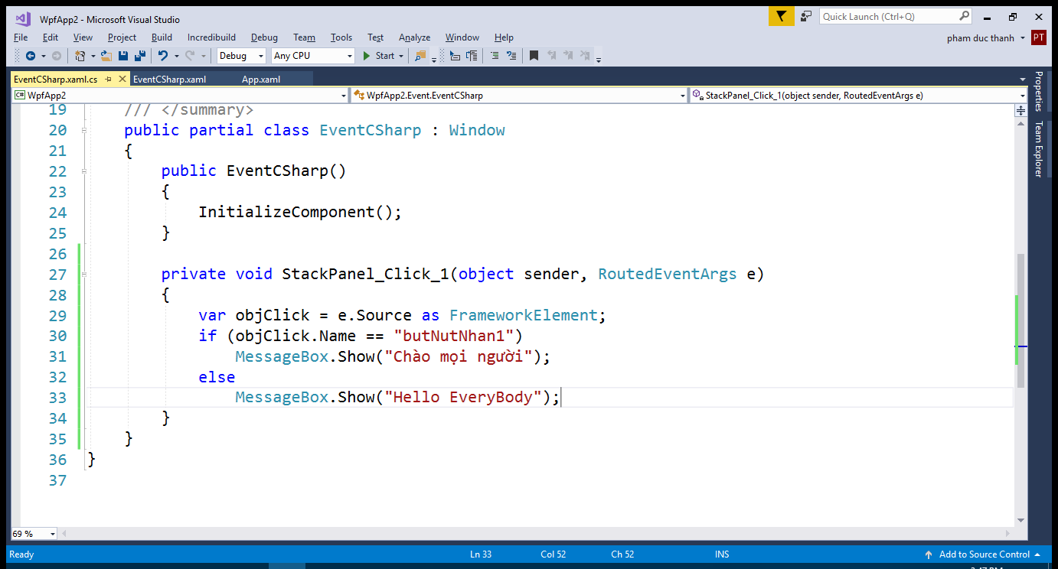

Hình 4.12

Ví dụ 2: Ta thiết kế 5 button, khi nhấn vào nút nào thì thông báo tên của nút đó.

Tạo View như hình hình 4.13

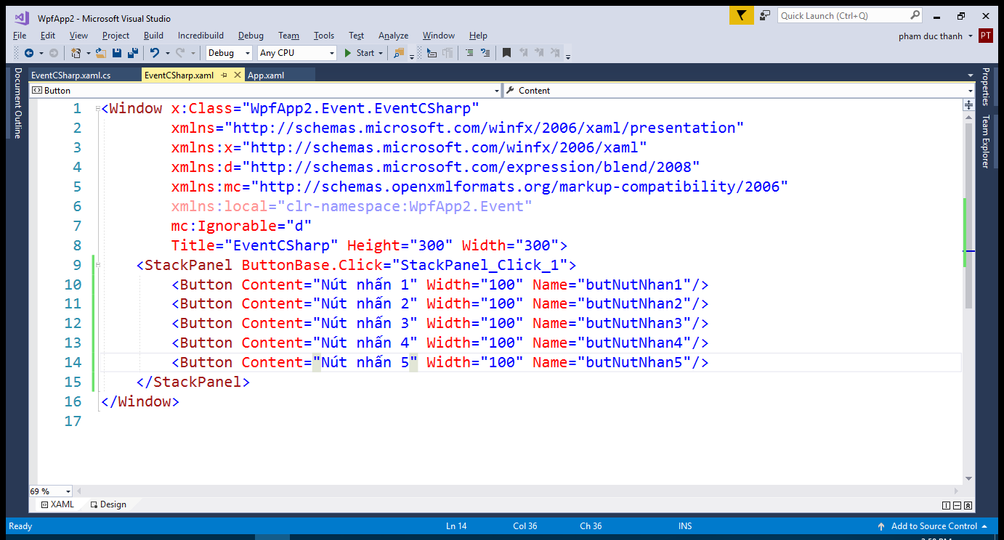

Hình 4.13

Code behind như hình 4.14

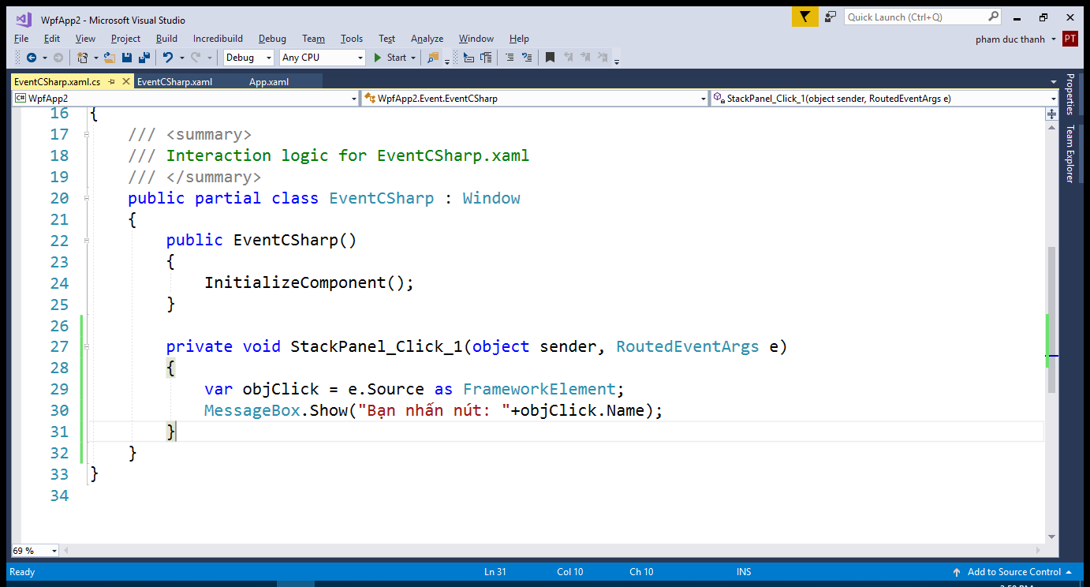

Hình 4.14

# Chương 5: Command trong WPF.

## 5.1 Các khái niệm:

Lớp giao diện (View) muốn gửi các yêu cầu xử lý sang ViewModel (ở đây ta xử lý tại code behind). Thông thường ta dùng event của các control.

Tuy nhiên việc xử lý bằng event có 1 vài hạn chế như sau:

* Trong việc tách biệt giữa mã giao diện và mã xử lý sẽ khó khăn hơn.
* Không tận dụng được sức mạnh binding của xaml trong trình Wpf.
* Việc xử lý tham số event phức tạp hơn tham số command.

Việc dùng command sẽ làm logic chương trình trở nên mạch lạc và mềm dẻo hơn.

Command được ứng dụng rất nhiều trong mô hình MVVM.

C# hỗ trợ rất nhiều kỹ thuật lập trình để việc xây dựng và xử lý command trở nên đơn giản.

Trong mô hình lập trình MVVM (là sự thay thế hoàn hảo cho mô hình 3 lớp của Winform. MVVM dđược ứng dụng nhiều trong lập trình Javascript trên nền tảng Web), thì khái niệm vẫn tồn tại, tuy nhiên hầu như rất ít hoặc không sử dụng.

Thí dụ muốn xử lý 1 nút nhấn, 1 lựa chọn trên comboBox trước là Winform và sau là Wpf đều có thể xử lý bằng các event sẵn có của các control. Tuy nhiên bằng Command, ta có thể tự code cách xử lý khi các event trên xảy ra.

## 5.2 Ví dụ sử dụng Command:

Wpf cung cấp sẵn 1 vài command, tuy nhiên để hiểu bản chất command, ta sẽ xây dựng command cho riêng mình.

Ví dụ: Ta có giao diện gồm: 1 button và 1 textbox. Viết code hiện ra thông báo những gì đã nhập vào textbox.

Dĩ nhiên là ta có thể code theo cách dùng event. Tuy nhiên ta sẽ phân tích sự mạnh mẽ của command so với event ở những phần tiếp theo.

Khai báo và sử dụng Command:

Class Command tự tạo phải hiện thực Interface Icommand.

Để đơn giản có thể dùng sẵn lớp RoutedUICommand của .NET: là lớp hiện thực sẵn Interface Icommand.

Tạo 1 class SampleCommand như hình 5.1 sau:

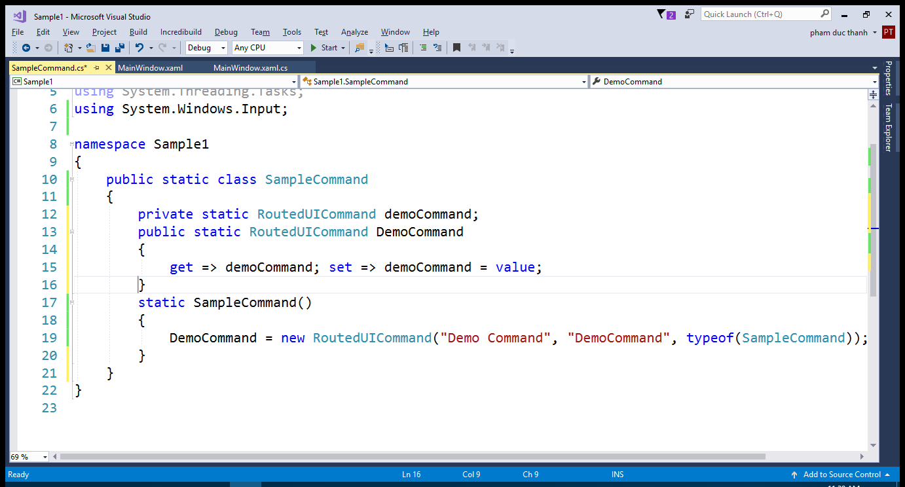

Hình 5.1

Chú ý:

Đây phải là class static, biến thành viên để public static để truy vấn được từ bên ngoài.

Chú ý tới namespace chứa class Command để khai báo trên View. Khái niệm namespace trong Wpf sẽ được giới thiệu trong những phần tiếp theo.

Dùng class Command, ta khai báo với 3 thông số sau:

* Tên Command: Command.
* Tên phương thức điều khiển việc cho phép hay không cho phép thực hiện command: CanExecute.
* Tên phương thức xử lý command: Execute.

Tại MainWindow (hay bất kỳ View nào), khai báo code như hình 5.2 như sau:

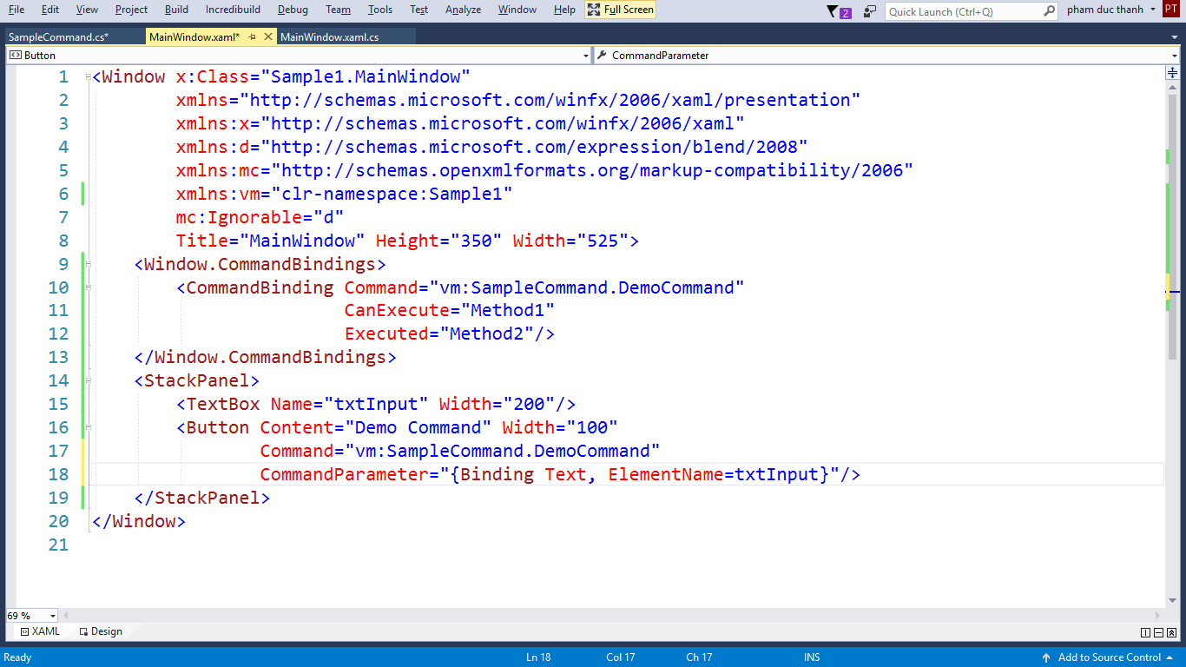

Hình 5.2

Chú ý khai báo:

* Dòng 6: Khai báo namespace chứa class Command.
* Dòng 18: Tham số Command, được binding với textBox txtInput, chính là giá trị nhập vào từ textBox txtInput, đồng thời chú ý các truy xuất tới tham số command trong code behind như hình 5.3 sau:

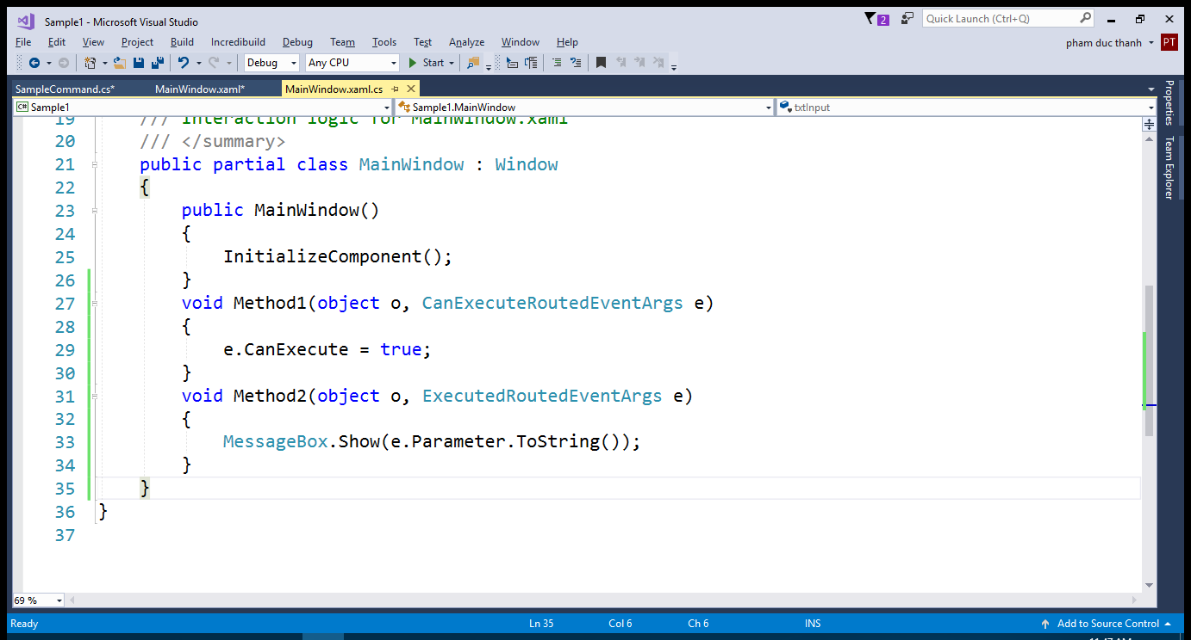

Hình 5.3

Chú ý:

* Method1, Method2 tương ứng cho 2 phương thức CanExecute và Executed.
* Chúng buộc phải được khai báo trong code behind của View đang dùng command.
* CommandParameter ở đây binding với 1 textBox. Nếu không cần ta cũng không cần khai báo tham số.

## 5.3 Tham số event và command:

Event hay command thường có 2 tham số:

**(object sender, CanExecuteRoutedEventArgs e)**

Tham số thứ nhất sender: xác định nguồn phát ra event, command.

Dùng phương thức: sender.GetType().Name để lấy về tên đối tượng phát sinh.

Tham số thứ hai e: xác định các thông số (thông tin) mà nguồn phát sinh như: tham số, thuộc tính...

Ví dụ như là: control gì, tên là gì, tham số gì...

ListBox x = e.Source as ListBox.

Trường hợp trên các control khác nhau thì ta kiểm tra như sau:

Var x = e.Source as FrameworkElement;

if ( x as List ) { }

if ( x as Button ) { }

...

## 5.4 Gán phím tắt cho command:

Ta gán phím tắt cho command (key, mouse) từ dòng 14 đến dòng 19 như hình 5.4 dưới đây:

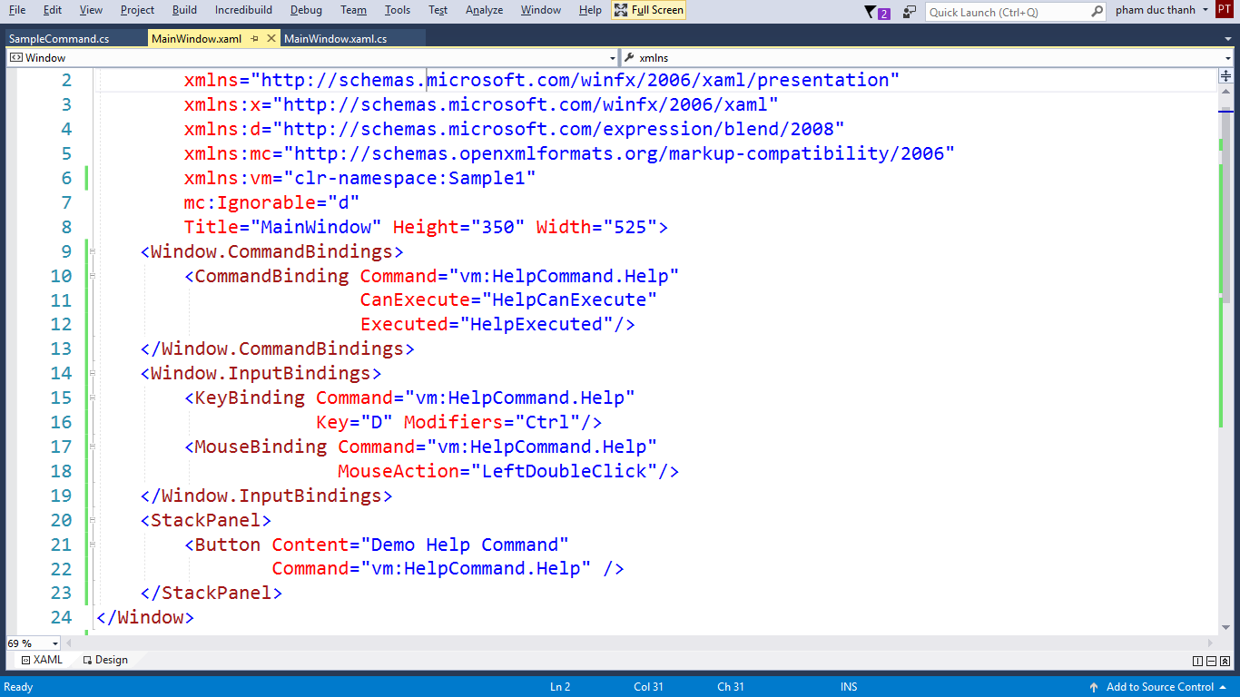

Hình 5.4

# Chương 6: Lập trình cơ sở dữ liệu trong WPF

## 6.1 Giới thiệu:

Để có kiến thức tổng quan, chi tiết về lập trình cơ sở dữ liệu (CSDL) các bạn có thể đọc tài liệu lập trình CSDL C# với Linq – Entity Framework. Với tài liệu này, giới thiệu những khái niệm cơ bản và các thao tác xử lý trực tiếp trong Wpf.

Lập trình CSDL là 1 nền tảng quan trọng trong lập trình ứng dụng. Có thể phần lớn các ứng dụng quản lý đều dùng tới CSDL. Việc có được nền tảng vững chắc trong lập trình CSDL giúp ta có thể xây dựng lên các ứng dụng quản lý mạnh mẽ và chuyên nghiệp.

Lập trình CSDL trong Wpf cũng tương tự trong Winform.

Với các tính năng Linq mới của C# giúp việc thao tác với CSDL trở nên đơn giản. Việc thao tác với CSDL sẽ tương tự thao tác trên các lớp C#, giúp việc lập trình hướng đối tượng với CSDL trở nên đơn giản.

Cùng với sử dụng Entity Framework (thế hệ sau của Linq to Sql) giúp tự động tạo các lớp xử lý dữ liệu. Giúp việc lập trình CSDL bằng ngôn ngữ .Net (C#, VB.Net) thay cho việc dùng T – Sql truyền thống.

Đặc biệt cơ chế binding mạnh mẽ trong Wpf sẽ hỗ trợ mạnh mẽ lập trình hướng đối tượng và Entity Framework.

## 6.2 Thao tác với lớp List<T>:

Lập trình CSDL dùng Entity Framework cũng tương tự thao tác xử lý các kiểu dữ liệu tập hợp trong C#.

Do vậy ta cần có kỹ năng về xử lý các kiểu dữ liệu tập hợp (thêm, xóa, sửa), cũng như lập trình hướng đối tượng trong C#.

Lớp List<T> là lớp có sẵn của .Net, nó hiện thực Interface IEnumable và 1 vài interface khác. T có thể là kiểu dữ liệu hệ thống (int, string...) hoặc là kiểu dữ liệu tự tạo (class).

Do hiện thực interface IEnumable nên List<T> có đầy đủ các thành phần như: add, remove, foreach...

Các thao tác xử lý các lớp hiện thực interface IEnumable khác tương tự List<T>.

### 6.2.1 Tạo lớp dữ liệu:

Tạo lớp Product như hình 6.1 sau:

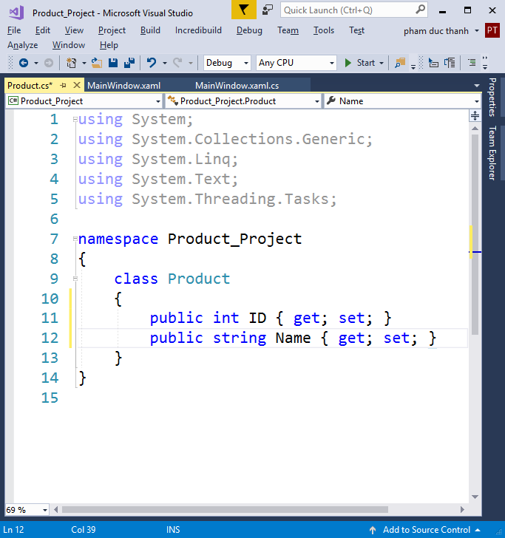

Hình 6.1

Ta tạo sẵn 1 phương thức tên là GetData trong lớp Product để tạo danh sách Product. Code trong lớp Product sẽ được thêm như hình 6.2 sau:

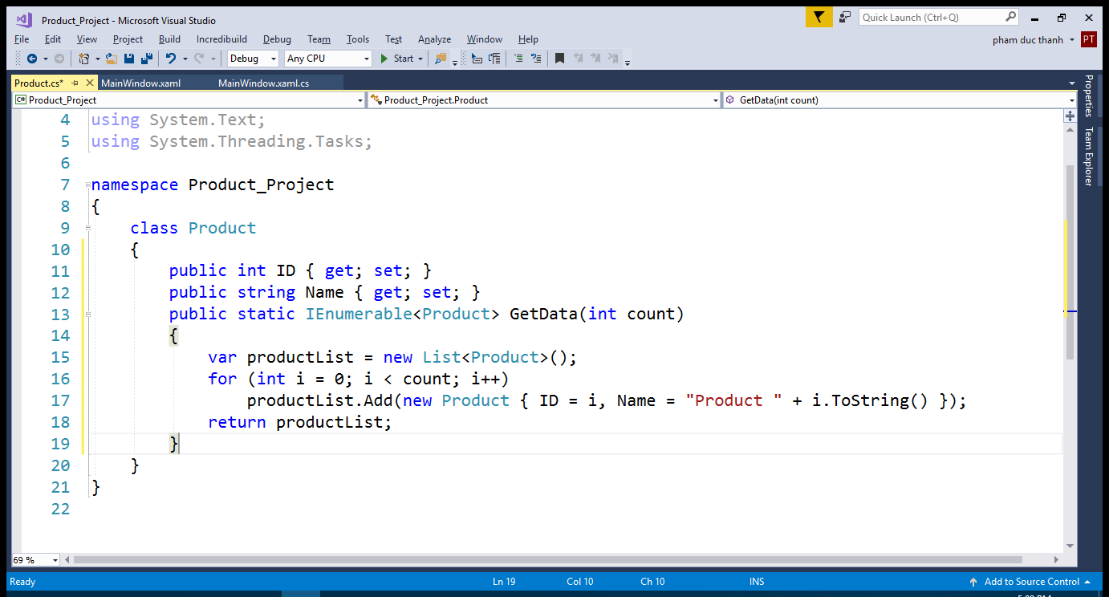

Hình 6.2

Chú ý:

Hình 6.2, ta dùng vòng lặp để tạo danh sách product tự động. Ta cũng có thể tạo trực tiếp như hình 6.3 sau:

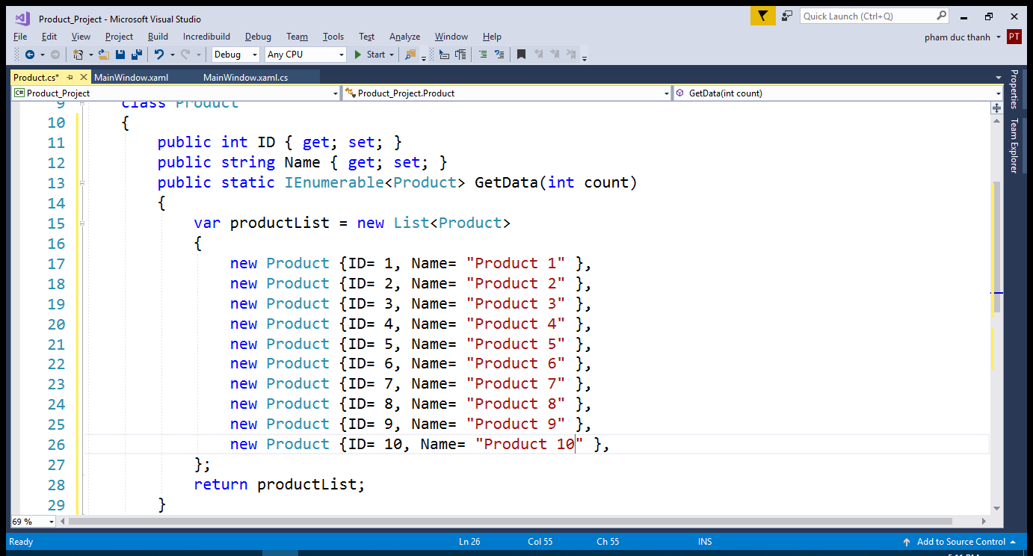

Hình 6.3

Với hình 6.3 ta dùng tính năng khai báo đối tượng của C#.

Ta có thể tạo danh sách Product khi thực thi ứng dụng. Tuy nhiên, với minh họa này, ta tạo sẵn danh sách Product trong phương thức GetData của lớp Product để tiện sử dụng.

### 6.2.2 Xây dựng giao diện hiển thị danh sách Product:

Tạo mới DataView1.xaml trong thư mục DataView của Project với code xaml như hình 6.4 sau:

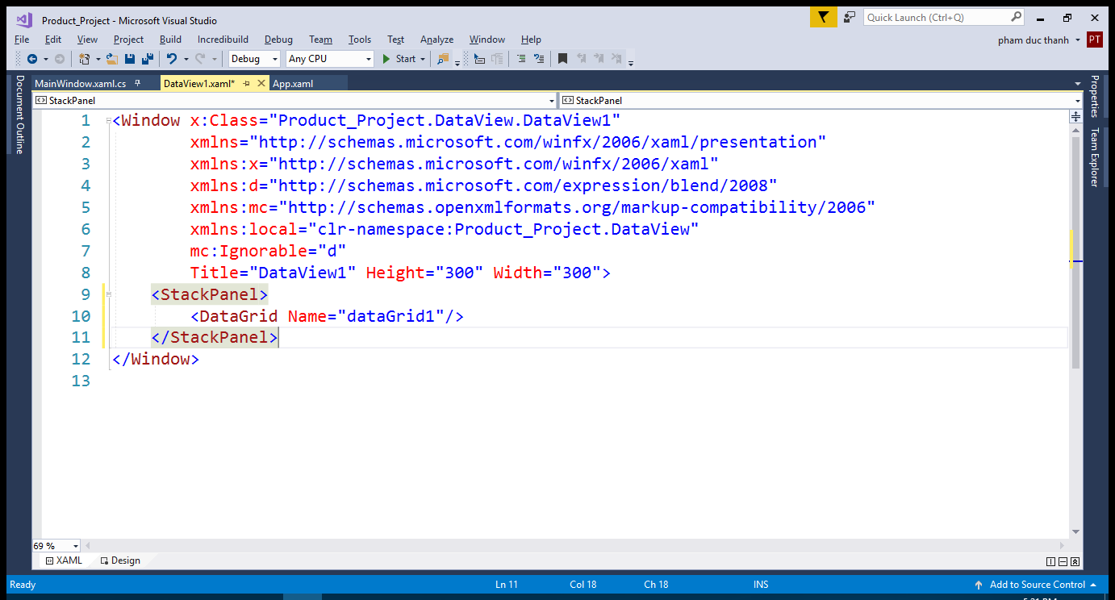

Hình 6.4

Trong code behind viết mã C# như hình 6.5 như sau:

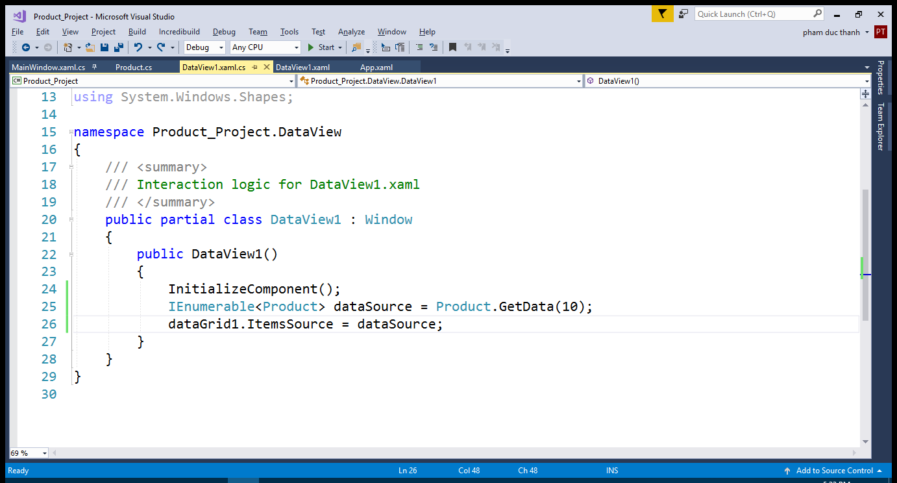

Hình 6.5

Thực thi ứng dụng, ta thấy kết quả như hình 6.6 sau:

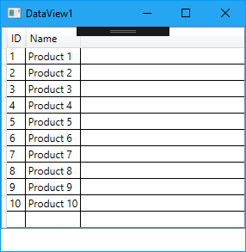

Hình 6.6

Chú ý:

Việc lấy dữ liệu dưới CSDL bằng Linq thực ra cũng trả về kiểu collection như List<T> và thao tác xử lý CSDL cũng tương tự xử lý trong lớp List<T>. Do lớp List<T> hiện thực interface Ienimable<T>.

## 6.3 DataBinding và tùy biến dữ liệu:

### 6.3.1 Binding trực tiếp trên thuộc tính itemSource:

Ở hình 7.5 trên ta khai báo nguồn dữ liệu cho dataGrid1, rồi để xaml tự động hiển thị dữ liệu dựa vào cấu trúc nguồn dữ liệu.

Thường ta có thêm các yêu cầu như: chỉ hiển thị 1 phần dữ liệu, đặt tiêu đề, cũng như định dạng hiển thị.

Wpf cung cấp cơ chế dataBinding mạnh mẽ giúp giải quyết đơn giản các việc đó.

Việc binding có cấu trúc hơi khác khi sử dụng mô hình MVVM thay cho code behind, tuy nhiên về mặt kỹ thuật vẫn tương tự.

Bổ sung code xaml trong DataView1.xaml như hình 6.7 sau:

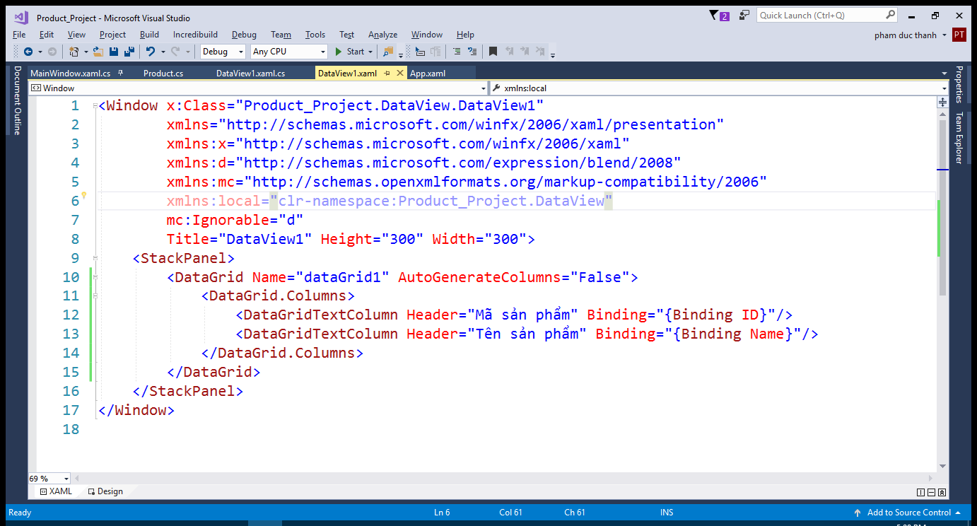

Hình 6.7

Code behind như hình 6.8

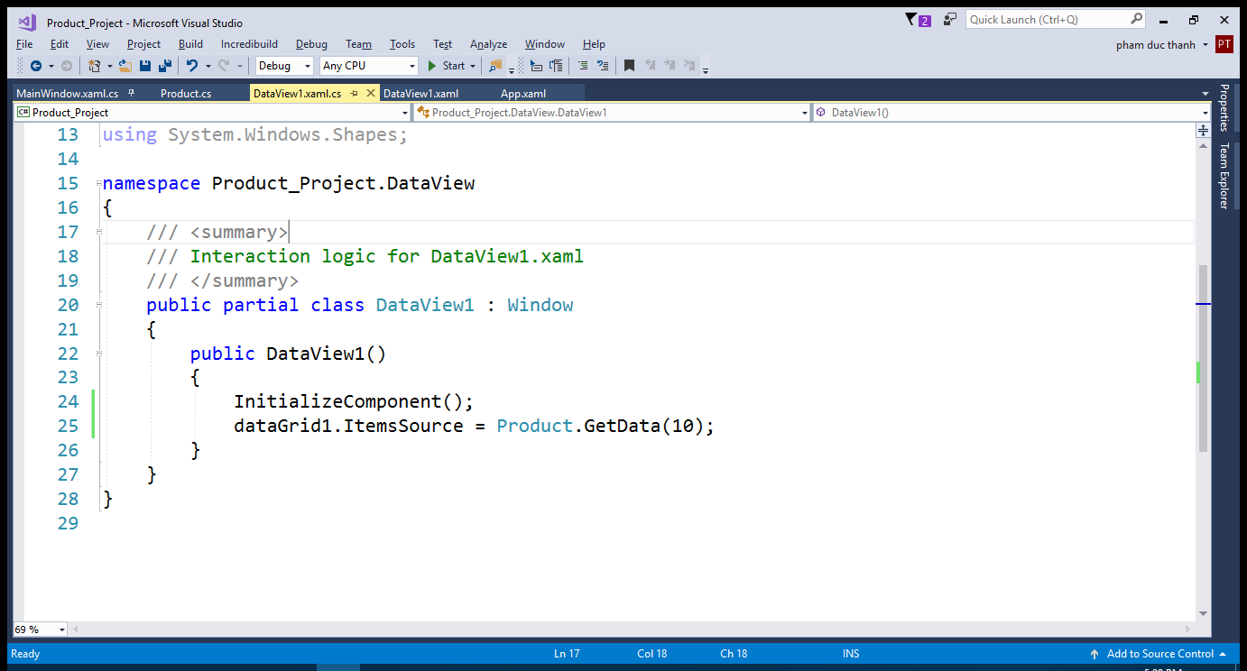

Hình 6.8

Khi thực thi ứng dụng, kết quả như màn hình 6.9 sau

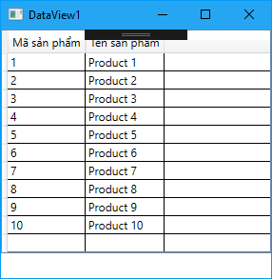

Hình 6.9

### 6.3.2 Binding thông qua DataContext:

Ở trên ta gán trực tiếp các ItemsSource cho nguồn dữ liệu kiểu IEnumable<T>, sau đó các thuộc tính của dataGrid1 sẽ được được binding với các thuộc tính của IEnumable<T>.

Ta có thể binding thuộc tính ItemsSource của dataGrid1 với 1 nguồn dữ liệu khác.

Ta sẽ binding ItemsSource với thuộc tính DataContext của Control chứa dataGrid1, và gán dữ liệu cho DataContext.

Chú ý: trong Wpf – xaml mọi thuộc tính đều có thể binding một cách chủ động. Ví dụ muốn thuộc tính Content của 1 button hiển thị nội dung, ta có thể gán trực tiếp trực tiếp trong xaml, hoặc nếu muốn hiển thị nội dung động (trong quá trình runtime) ta có thể khai báo thuộc tính Content là binding, sau đó ta xử lý code behind.

Các tính năng về binding sẽ được giới thiệu sau đây:

Ví dụ:

Tạo mới DataView2.xaml, như hình 6.10 sau:

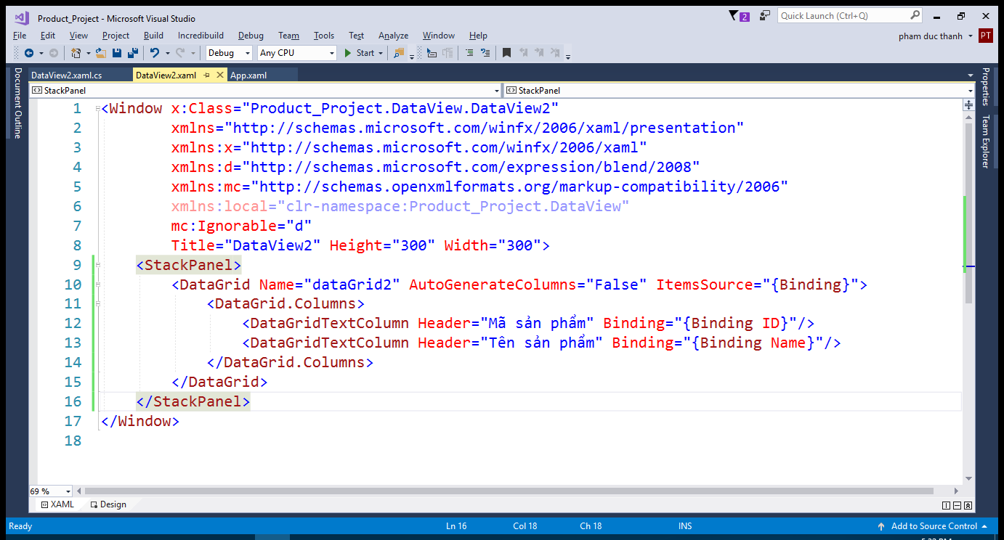

Hình 6.10

Code behind như hình 6.11 sau:

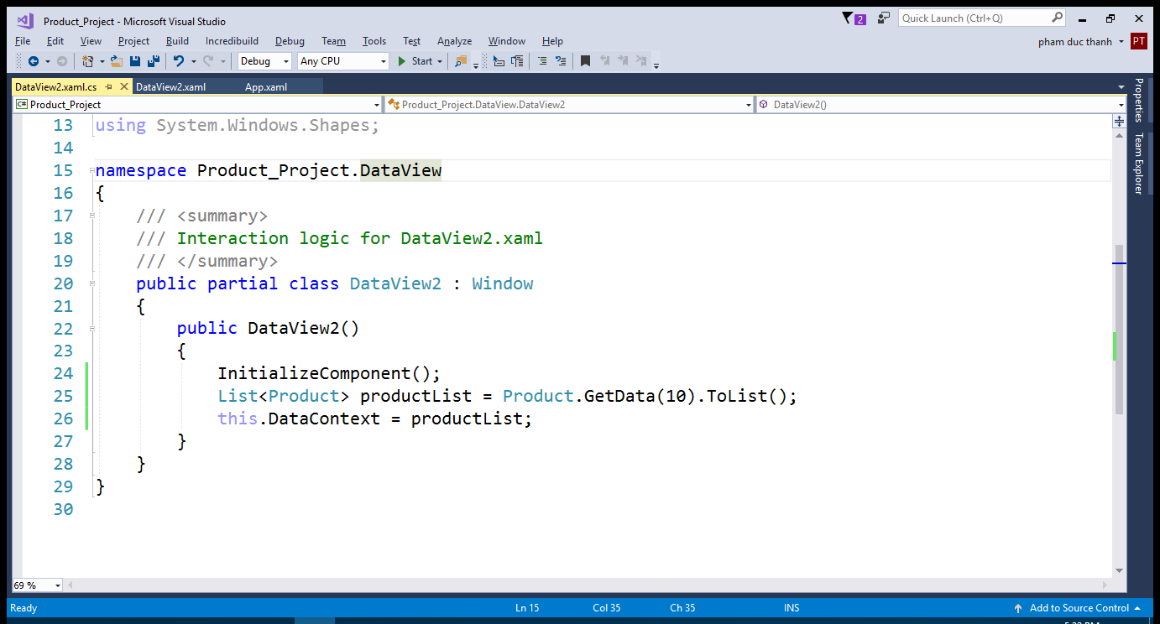

Hình 6.11

Dòng 26: có từ khóa this chính là đối tượng đang tham chiếu (chính là Window chứa control dataGrid2).

Thực thi ứng dụng, ta có kết quả như hình 6.12 sau:

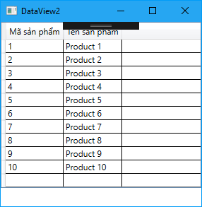

Hình 6.12

Trường hợp dataGrid2 đặt trong 1 StackPanel thì có thể gán thuộc tính DataContext của chính StackPanel:

**StackPanel1.DataContext = productList;**

**(StackPanel1 là tên StackPanel chứa dataGrid2).**

Lưu ý: thuộc tính AutoGenerateColumns để không tự động tạo cột dựa vào dataSource.

Có thể binding hiển thị bất kỳ cột nào trong dataSource.

DataGridColumns hỗ trợ các loại control như: TextColumn, ComboBox, CheckBox, HyperLink và đặc biệt hỗ trợ template (template cho phép ta hiển thị theo bất kỳ 1 control nào khác như hình ảnh, TextBox lớn).

Ví dụ về dùng HyperLink như hình 6.13 sau:

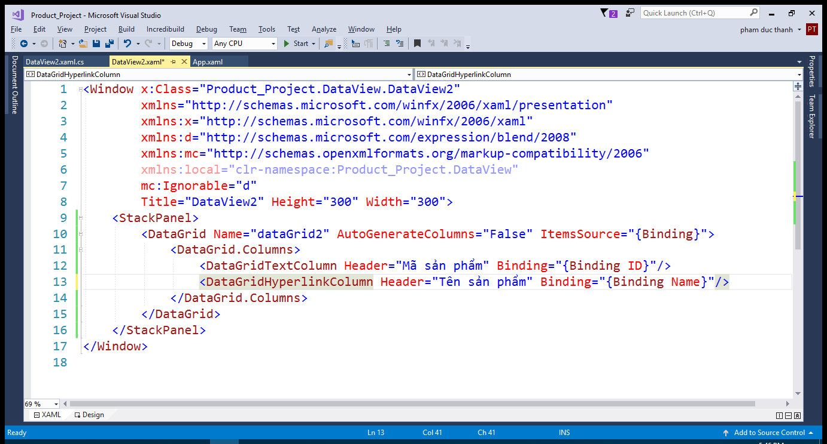

Hình 6.13

## 6.4 Một chút về LINQ:

Các trình bày ở phần trên, ta đã hiển thị toàn bộ danh sách dữ liệu sản phẩm.

Phần tiếp theo sẽ giới thiệu cách dùng các câu truy vấn Linq để hiển thị dữ liệu tùy ý, giả sử ta tạo danh sách có 20 sản phẩm và muốn hiển thị theo các yêu cầu sau:

Yêu cầu 1: Hiển thị các sản phẩm có mã sản phẩm > 5.

Code behind như hình 6.14 sau:

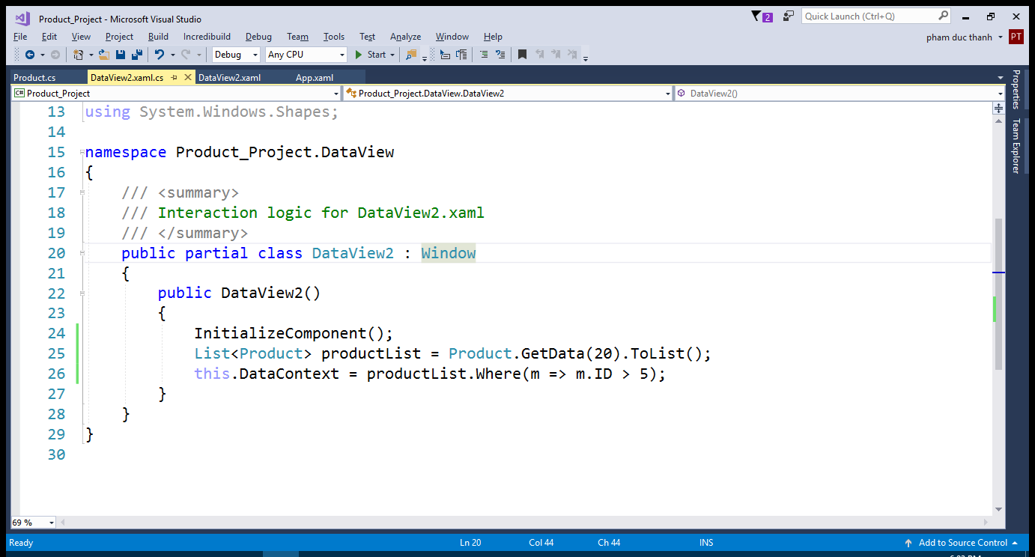

Hình 6.14

Yêu cầu 2: Hiển thị sản phẩm có tên sản phẩm là “Product 2”.

Code behind như hình 6.15 sau:

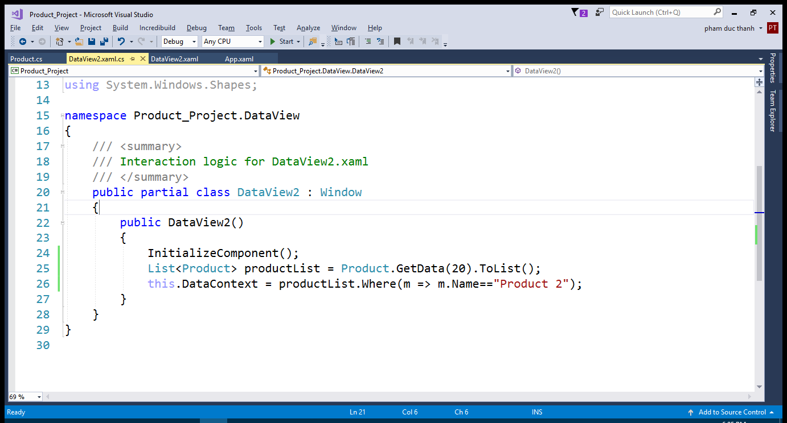

Hình 6.15

Yêu cầu 3: Hiển thị 10 sản phẩm, bắt đầu từ sản phẩm thứ 6 trở về sau.

Code behind như hình 6.16 sau:

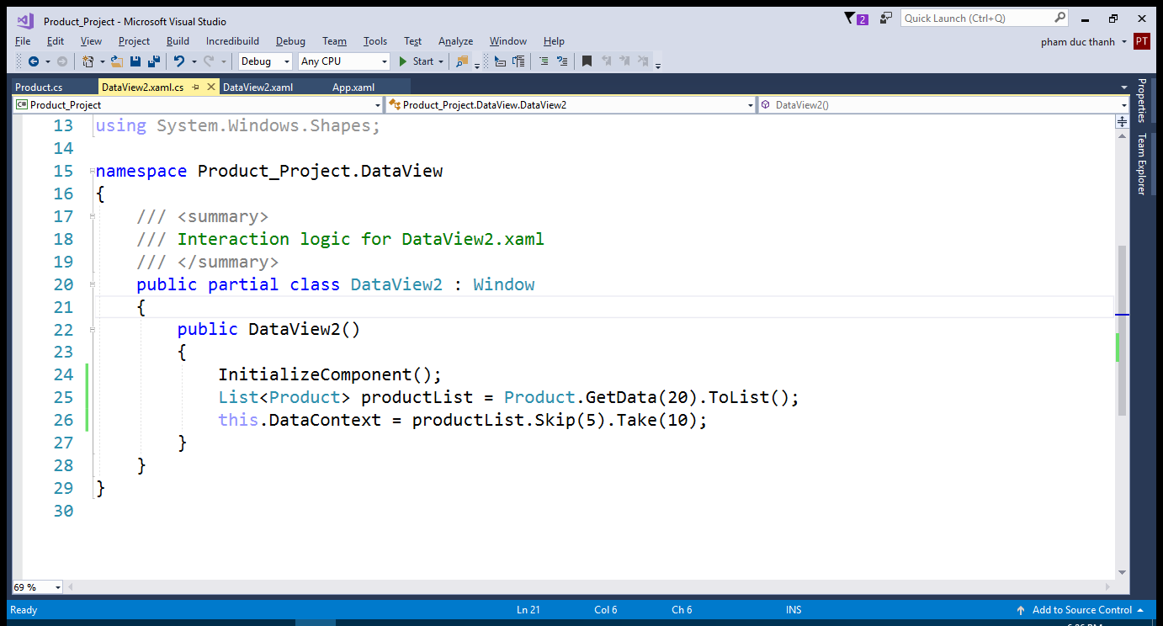

Hình 6.16

Trên đây chỉ ra 1 vài truy vấn Lonq cơ bản, Ta nhận thấy truy vấn Linq đơn giản hơn T-Sql rất nhiều. Việc thao tác với CSDL hoàn toàn dựa trên C# (.Net) không cần dùng T-Sql nữa.

# Chương 7: Thêm – sửa – xóa dữ liệu.

Để hiểu rõ hơn về lập trình CSDL dùng Linq, ta thiết kế giao diện đơn giản, không xử lý các chức năng trên View, mà xử lý ở code behind.

## 7.1 Thêm mới Product:

Tạo mới một Window CreateProduct.xaml trong thư mục DataView như hình 7.1 sau:

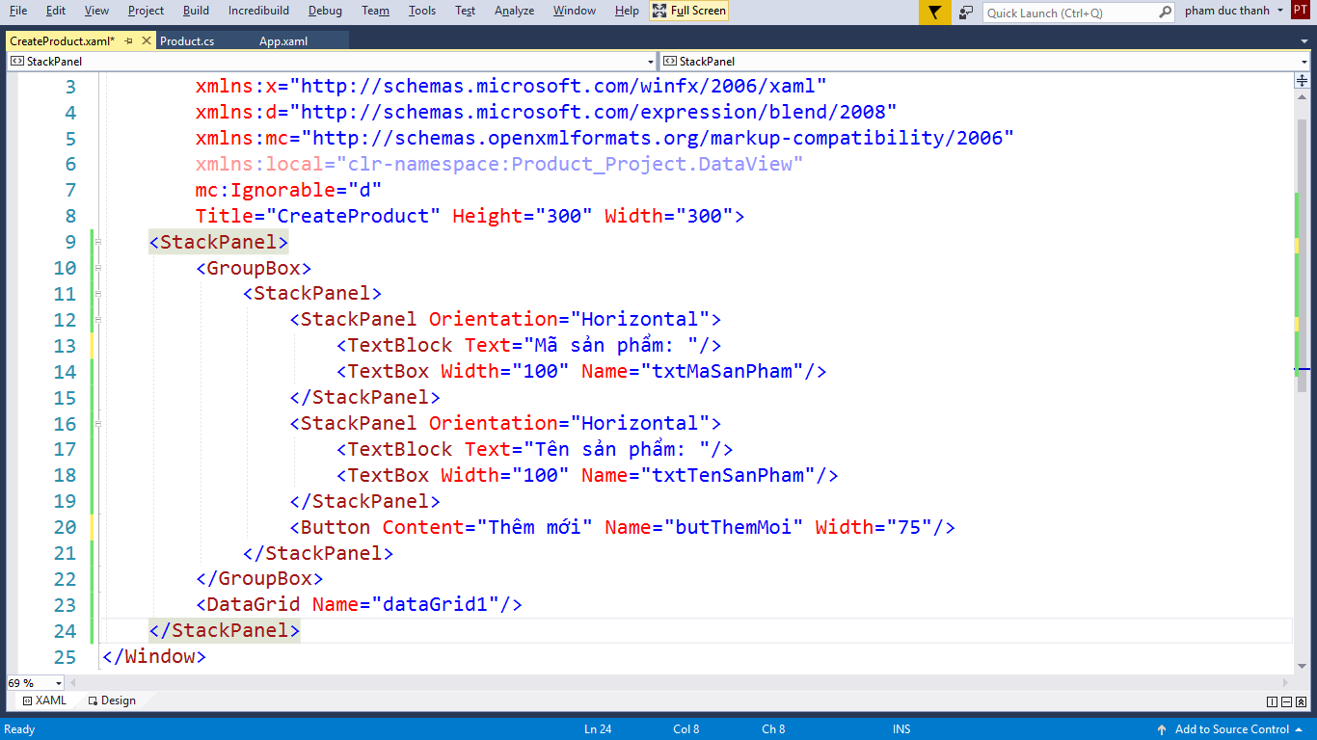

Hình 7.1

Ta lấy dữ liệu các textBox trong groupBox bằng thuộc tính Name. Có thể dùng binding để lấy toàn bộ itemSource hoặc DataContext như xử lý lập trình hướng đối tượng để lấy dữ liệu nhập vào từ các textBox. Ta sẽ bàn ở phần sau.

Code behind như hình 7.2 sau:

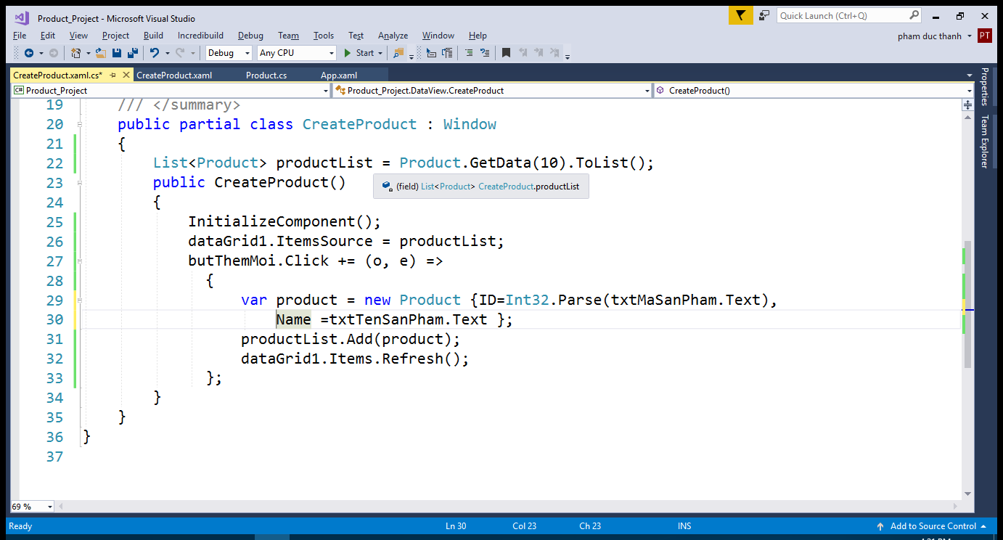

Hình 7.2

* Dòng 29: Tạo mới một Product có tên là product dựa vào các thông tin nhập liệu trên giao diện.
* Dòng 31: Thêm mới product vừa tạo ở dòng 29 vào danh sách.
* Dòng 32: Load lại dữ liệu trên dataGrid1

Chạy ứng dụng ta được kết quả như màn hình 7.3

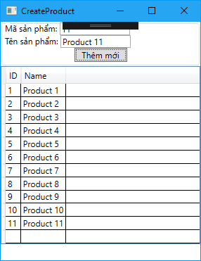

Hình 7.3

Nhập sản phẩm với mã là 11, tên sản phẩm là “Product 11” và nhấn nút thêm mới.

## 7.2 Sửa dữ liệu:

Tạo mới Window có tên EditProduct.xaml như hình 7.4 sau:

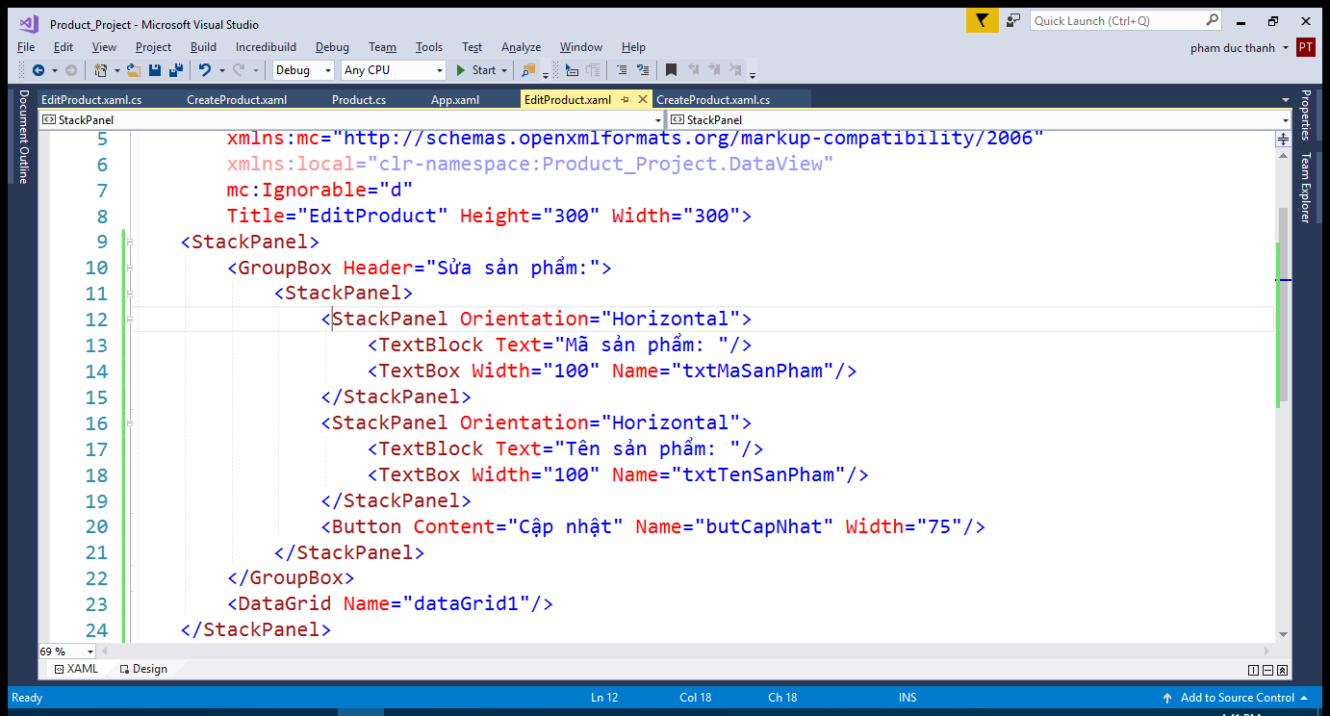

Hình 7.4

Với Code behind như hình 7.5 sau:

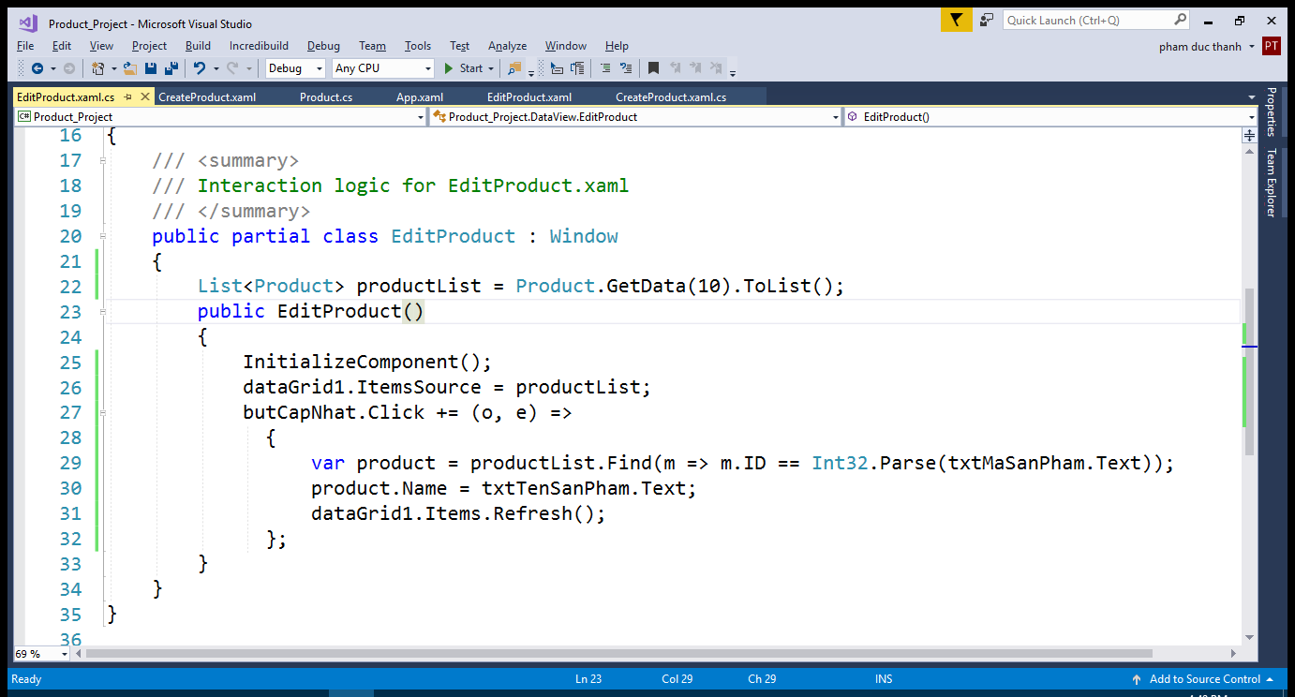

Hình 7.5

* Dòng 29: Lấy ra product cần sửa với dữ liệu được nhập từ textBox txtMaSanPham.
* Dòng 30: Sửa tên sản phẩm theo dữ liệu nhập của textBox txtTenSanPham.
* Dòng 31: Load lại dữ liệu trên dataGrid1.

Chạy chương trình, ta được kết quả như hình 7.6 sau:

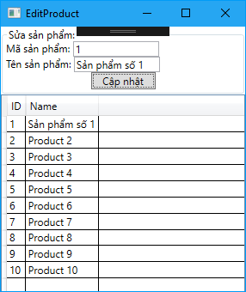

Hình 7.6

Nhập mã sản phẩm là 1, tên sản phẩm là “Sản phẩm số 1” và nhấn nút “Cập nhật”, ta sẽ có kết quả như hình 7.6 ở trên.

## 7.3 Xóa dữ liệu:

Tạo mới View DeleteProduct.xaml như hình 7.7 sau:

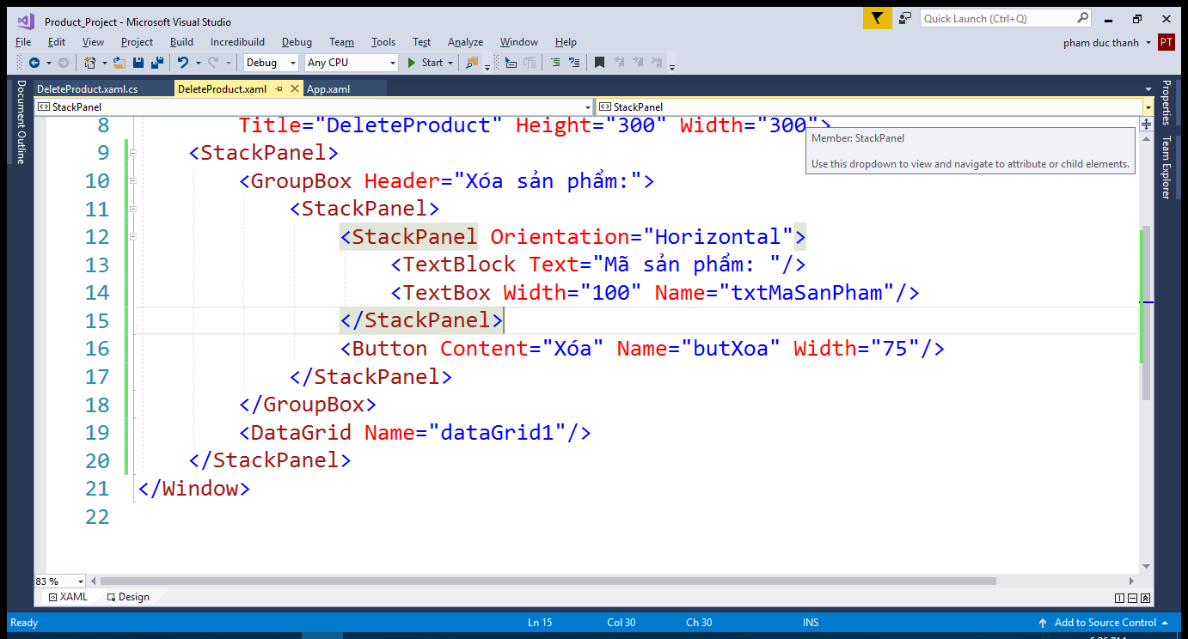

Hình 7.7

Code behind như hình 7.8 sau:

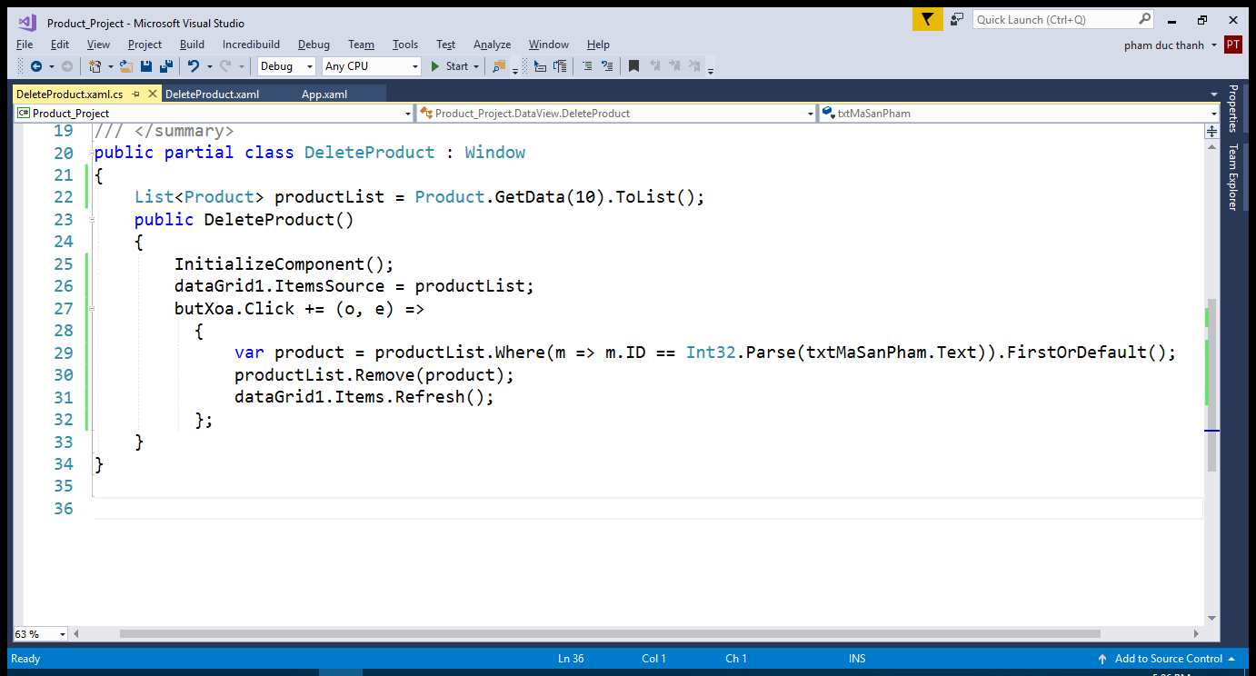

Hình 7.8

Khi thực thi chương trình, ta có màn hình kết quả như hình 7.9 sau:

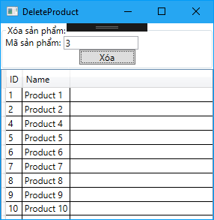

Hình 7.9

Nhập vào số 3 trong textBox txtMaSanPham và nhấn nút xóa, ta được kết quả như hình 7.9 ở trên.

## 7.4 Thêm – sửa – xóa và giao diện xử lý.

Ở phần trên, ta tìm hiểu việc xử lý dữ liệu chủ yếu để hiểu bản chất việc xử lý dữ liệu.

Chương này ta sẽ đưa ra việc xử lý dữ liệu kết hợp với việc xử lý xử liệu trên View để tận dụng sức mạnh của Wpf so với Winform.

### 7.4.1 Xây dựng giao diện hỗ trợ thêm, sửa, xóa:

Ta có ví dụ như hình 7.10 sau:

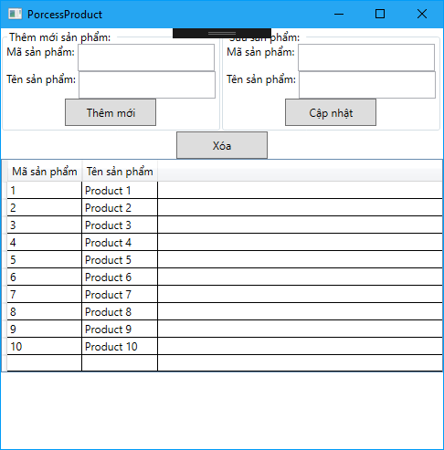

Hình 7.10

Với các yêu cầu sau:

* Cho phép người dùng sửa dữ liệu trực tiếp trên dataGrid.
* Khi người dùng chọn 1 sản phẩm trên dataGrid thì có thể nhấn vào nút xóa sản phẩm.
* Khi người dùng nhấn vào nút button thêm mới thì sẽ hiển thị giao diện thêm mới.

Ta có dùng thêm 1 tính năng định dạng style. Với mỗi phần chúng ta sẽ thêm một vài tính năng của Wpf vừa đủ. Việc code giao diện sẽ thể hiện ở mức đơn giản nhất để có thể hiểu mã dễ dàng. Có thể tùy ý thay đổi thêm giao diện trong các ứng dụng thực tế. Mục đích chính hiện tại vẫn là lập trình CSDL, không thiết kế View xaml.

Tạo mới 1 View có mã xaml như hình 7.11 sau:

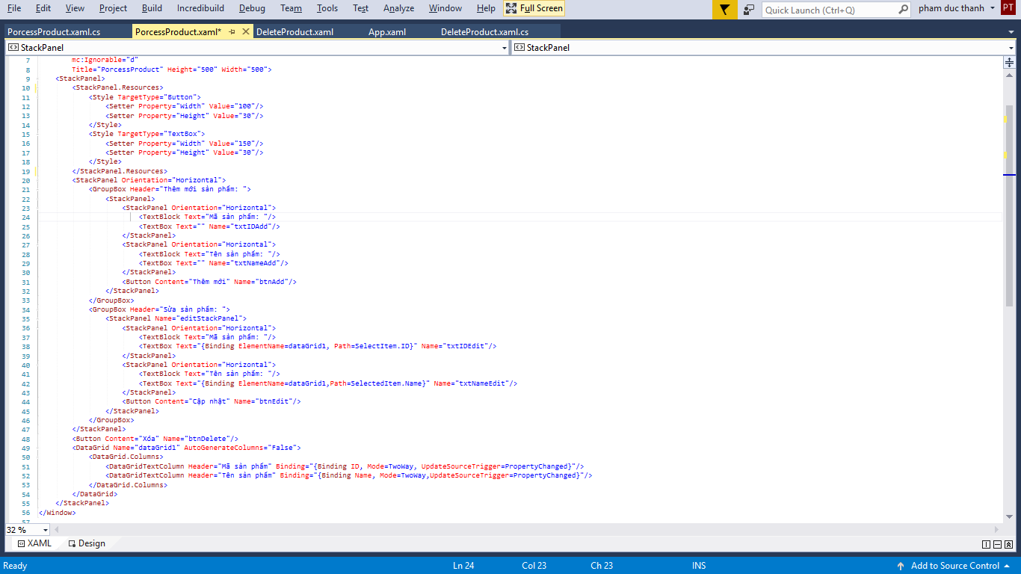

Hình 7.11

Dòng 51 và 52: Thuộc tính binding của dataGrid1 với các textBox để thực hiện việc sửa thông tin Product.

Code behind như hình 7.12 sau:

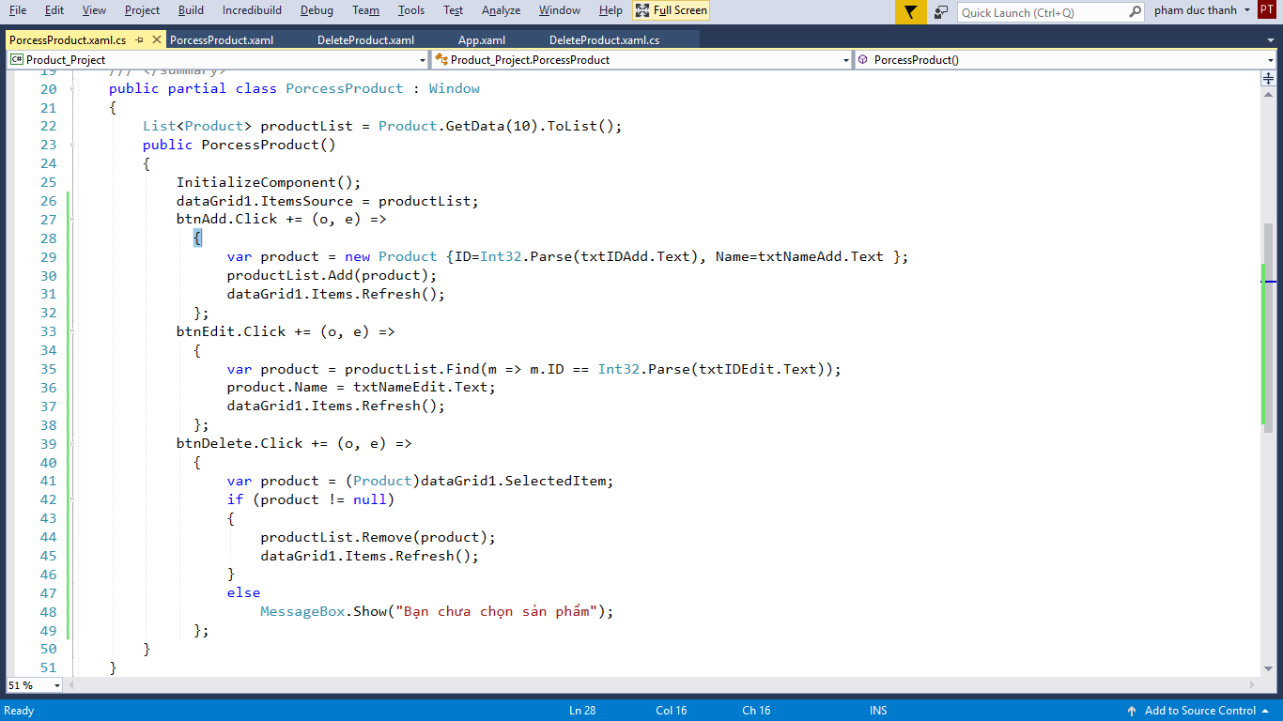

Hình 7.12

Thực thi ứng dụng, nhập thông tin mã sản phẩm, tên sản phẩm trong groupBox “Thêm mới sản phẩm”, rồi nhấn nút thêm mới, ta được kết quả như hình 7.13 sau:

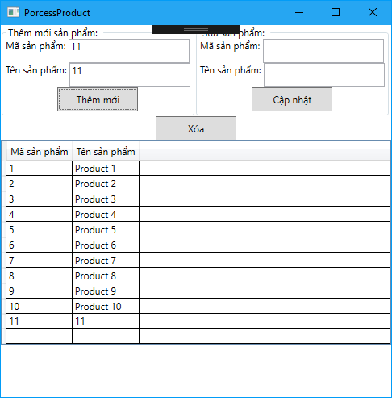

Hình 7.13

Chọn vào một sản phẩm trong danh sách dataGrid1, các giá trị mã sản phẩm, tên sản phẩm vừa được chọn sẽ được hiển thị trên các textBox trong nhóm “Sửa sản phẩm” như hình 7.14 sau:

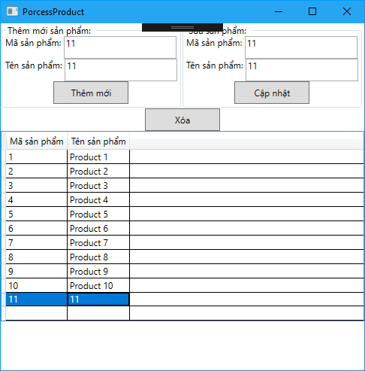

Hình 7.14

Nhập nội dung cần thay đổi trên textBox “Tên sản phẩm” trong group edit, rồi nhấn nút Cập nhật, dữ liệu sẽ được cập nhật xuống CSDL và dataGrid1, như hình 7.15 sau

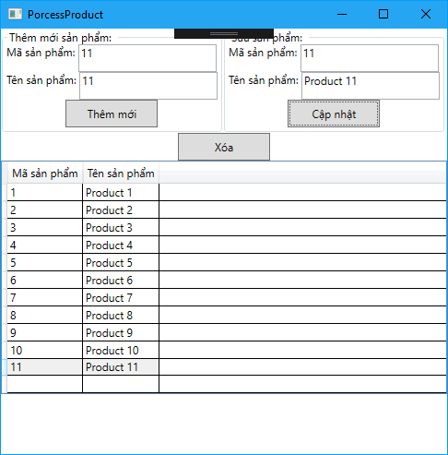

Hình 7.15

Ta cũng có thể xóa, bằng cách nhấn nút Xóa như hình 7.16 sau:

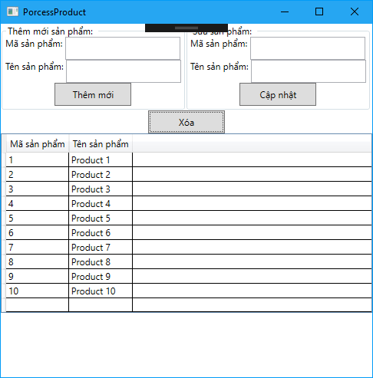

Hình 7.16

### 7.4.2 Xử lý dữ liệu trên dataGrid:

Có thể dễ dàng lấy được toàn bộ dữ liệu dataGrid, sau đó xử lý như 1 kiểu collection bình thường.

Ví dụ: Ta có yêu cầu lấy trên dataGrid Product có id là giá trị được nhập vào textBox. Lưu ý đây là dữ liệu offline trên dataGrid chứ không phải dưới CSDL.

Ta bổ sung thêm code xaml của hình 7.11 như hình 7.17 như sau:

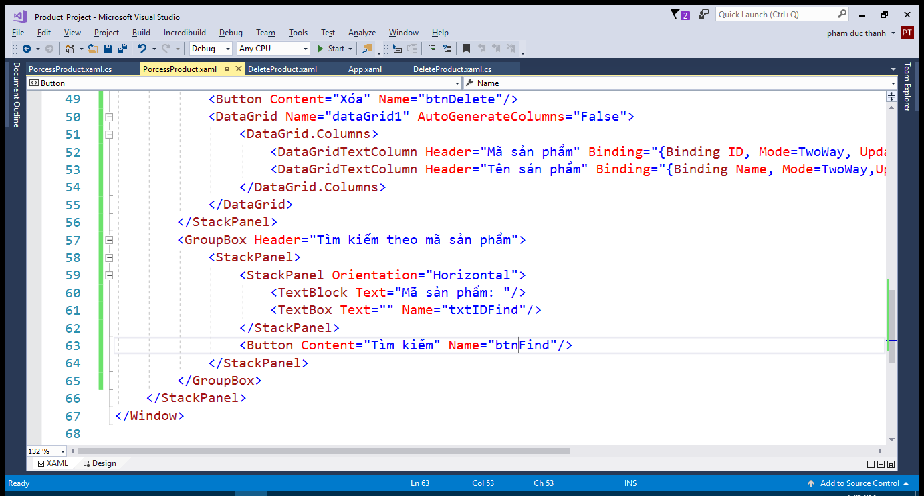

Hình 7.17

Và code behind để xử lý sự kiện click cho button, ta bổ sung thêm vào hình 7.12 như hình 7.18 như sau:

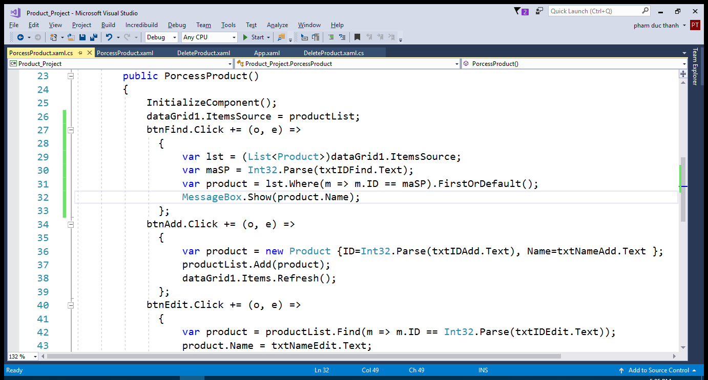

Hình 7.18

Dòng lệnh 29: lấy dữ liệu hiển thị trên dataGrid. Cần boxing (chuyển kiều - cast) sang kiểu List<T>

### 7.4.3 Binding các dataGrid với các textBox:

Một giao diện rất hay được dùng đó là hiển thị chi tiết đối tượng được chôn trên dataGrid lên các textBox.

Ở phần trước ta đã xử lý binding dữ liệu giữa dataGrid với các textBox để cập nhật dữ liệu.

Phần này ta tận dụng sức mạnh binding của Wpf mà không cần code bất kỳ 1 mả nào.

Ta có code xaml như hình 7.19 như sau:

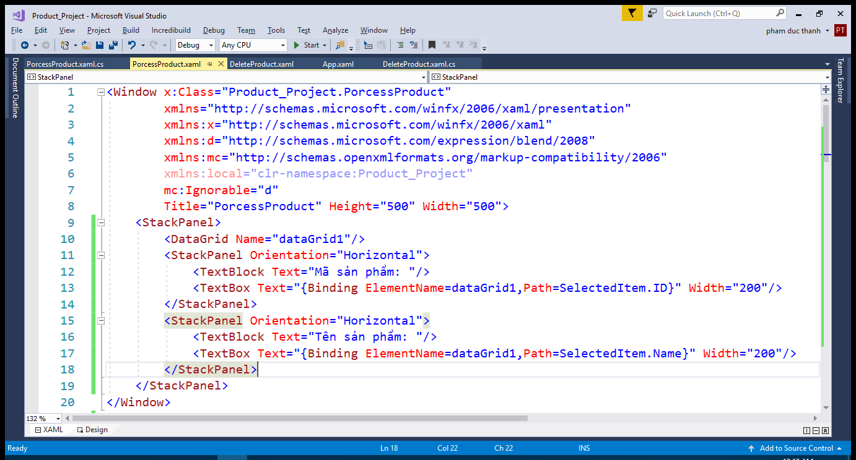

Hình 7.19

Tương ứng với code behind như hình 7.20 như sau:

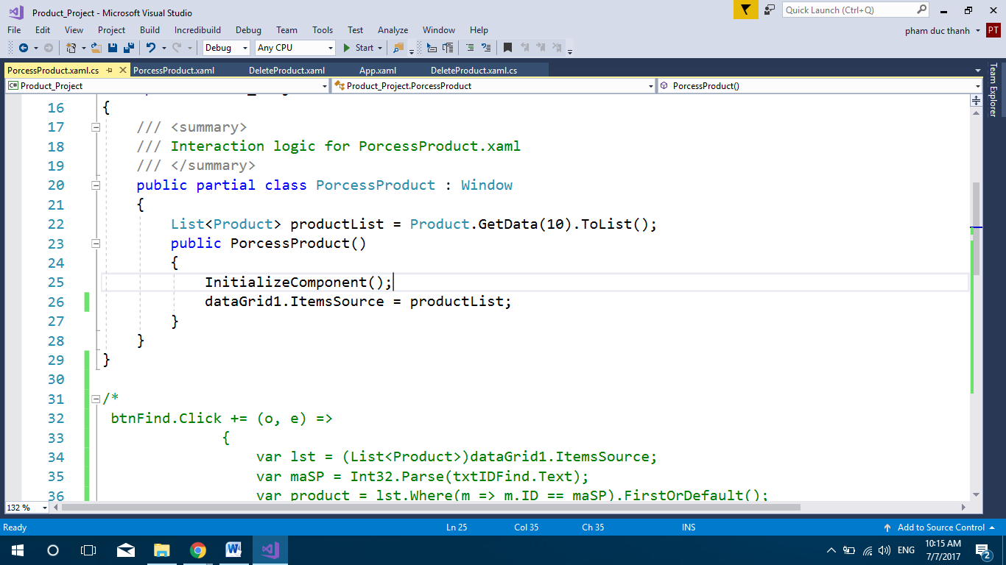

Hình 7.20

Chú ý: Nếu muốn khi giá trị nhập textBox cập nhật lại trên dataGrid thì bổ sung thêm như hình 7.19 tại dòng lệnh 17 như sau:

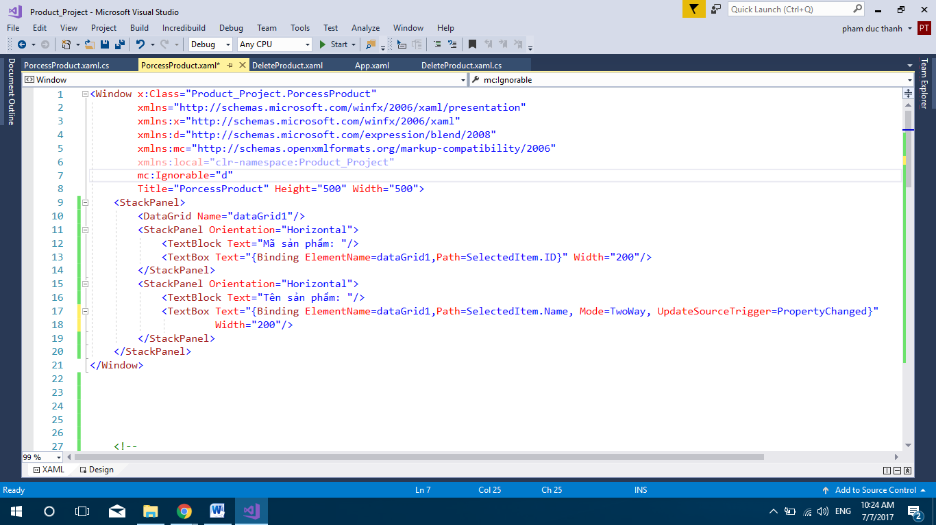

Hình 7.20

Tại dòng lệnh 17:

Thuộc tính Mode = TwoWay: dùng để binding 2 chiều giữa dataGrid và textBox.

Thuộc tính UpdateSourceTrigger = PropertyChanged: dùng để cập nhật ngay khi có thay đổi giá trị thuộc tính.

Vừa rồi là sơ lược về cơ chế binding trong Wpf. Ta thấy đây là 1 điểm mạnh trong thiết kế giao diện của Wpf, mà trước kia trên Winform ta cần phải code trên event các Control. Với Wpf ta chỉ cần binding các thuộc tính là có thể xây dựng theo ý muốn.

Dĩ nhiên binding sẽ làm được rất nhiều thứ khác và cả thao tác với các kiểu dữ liệu phức tạp bất đồng bộ.

Ta sẽ tìm hiểu ở chương nói về binding và converter.

# Chương 8: Mô hình CSDL EntityFramework code first.

Các chương trước ta tìm hiểu về thao tác dữ liệu trên bộ nhớ máy tính (RAM).

Phần này ta sẽ tìm hiểu về việc xây dựng CSDL thực sự.

Ở đây ta dùng CSDL Sql Server Compact. Tùy theo yêu cầu về database mà ta có thể dùng Sql Sever hay Sql Compact.

Lưu ý: Sql Compact có thể được triển khai như 1 phần của project mà không yêu cầu máy client phải cài đặt Sql Compact. Đó cũng là lợi thế trong việc triển khai ứng dụng của Sql Compact so với Sql Server.

Ta có thể dùng các mô hình: code first, database first, model first hay Linq to Sql. Xin xem thêm tài liệu về Lập trình CSDL với Linq – Entity Framework.

Tài liệu này chỉ giới thiệu các ví dụ mẫu để thực hành trên nền Wpf.

Việc truy vấn Linq với mô hình Entity Framework (EF) hay Linq to Sql để thay thế Ado.Net. Việc xây dựng các ứng dụng CSDL cũng trở nên đơn giản và thống nhất hơn rất nhiều.

## 8.1 Cấu hình ứng dụng sử dụng EF và Sql Compact:

Với ứng dụng Webform, MVC khi tạo project thì Visual Stdio tự động Add thư viện Entity Framework vào Project.

Các Project Wpf, Winform, Console ta phải tự Add các thư viện này vào Project theo các bước sau:

**Bước 1: Add references các thư viện sau vào Project:**

* EntityFramework.dll
* System.Data.Entity.dll

Nếu dùng thêm các Attribute định nghĩa CSDL cụ thể thì cần thêm thư viện sau:

* System.ComponentModel.DataAnnotations.dll

**Add thư viện Entity Framework:**

Ta thực hiện như hình 8.1 như sau:

Ckick chuột phải vào References, chọn Add Reference...

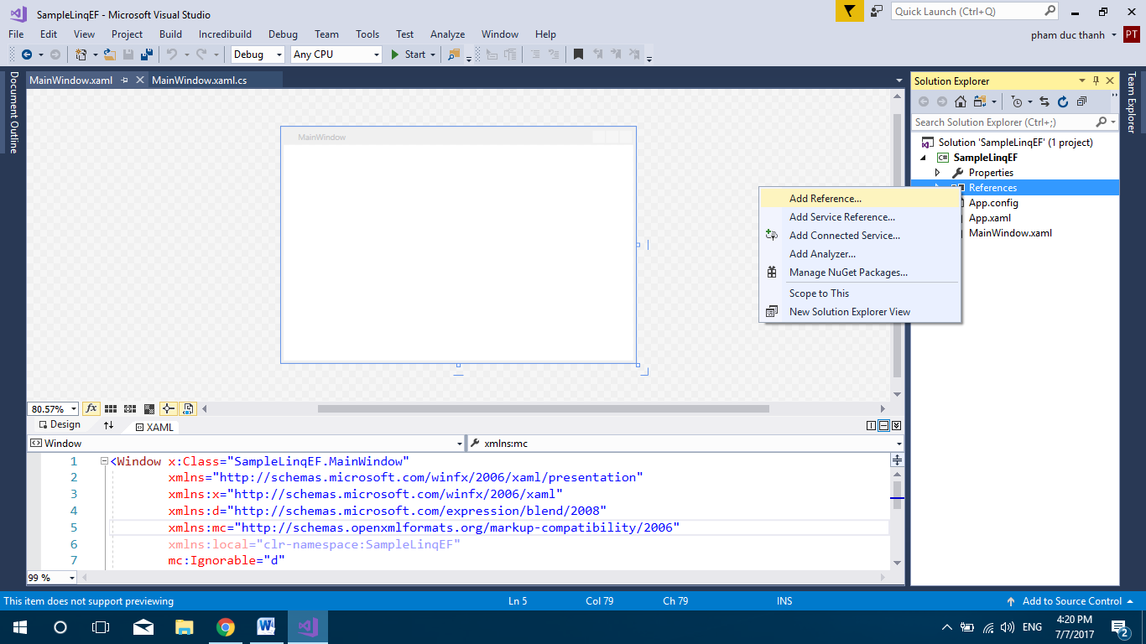

Hình 8.1

Chọn nút Browser như hình 8.2 sau:

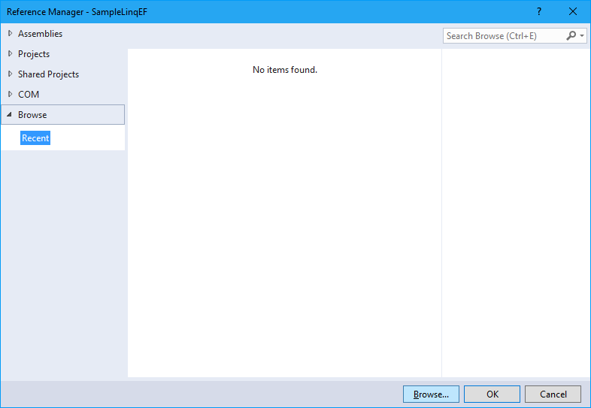

**1**

**2**

Hình 8.2

Thực hiện 2 bước như hình 8.2 như trên.

Chọn EntityFramework.dll như hình 8.3 sau và nhấn nút Add và nhấn nút OK

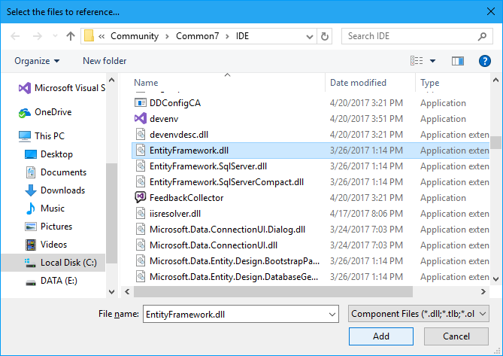

Hình 8.3

**Add thư viện System.Data.Entity.dll:**

Ta thực hiện như hình 8.1 ở trên (hoặc thực hiện tiếp từ hình 8.3 sau khi nhấn nút Add)

Và thực thực hiện các bước như hình 8.4 như sau:

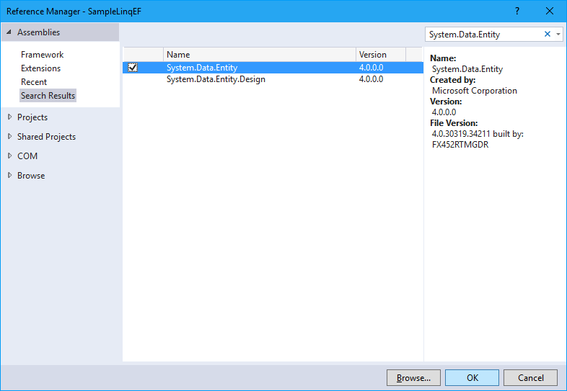

**4**

**3**

**2**

**1**

Hình 8.4

Chú ý:

* EntityFramework được tích hợp sẵn khi cài Visual Studio, trong thư mục có đường dẫn là: “C:\Program Files\Microsoft Visual Studio\2017\Community\Common7\IDE”.
* System.Data.Entity.dll là thư viện hệ thống (System) nên dễ dàng Add References bằng việc tìm kiếm trong Assemblies của hệ thống như add các dll hệ thống thông thường.
* System.ComponentModel.DataAnnotations.dll nằm trong thư mục: “C:\Program Files\Reference Assemblies\Microsoft\Framework\.NETFramework\v4.5.2”

**Cài đặt bằng Nuget:**

Để đỡ tốn nhiều thao tác, ta có thể cài đặt Entity Framework bằng Nuget để Visual Studio tự động download và cài đặt gói Entity Framework mới nhất.

Ta vào menu: Tool\NuGet Package Manager\Package Manager Console.

Sau đó gõ lệnh cập nhật gói EF như sau:

Install-Package EntityFramework <nhấn phím Enter>

Sau khi thực thi câu lệnh này Visual Studio tự động download gói EF trong thư mục Packages, và tự động add các thư viện dll vào dự án.

Sau khi add 3 thư viện vào Project ta có hình 8.5 như sau:

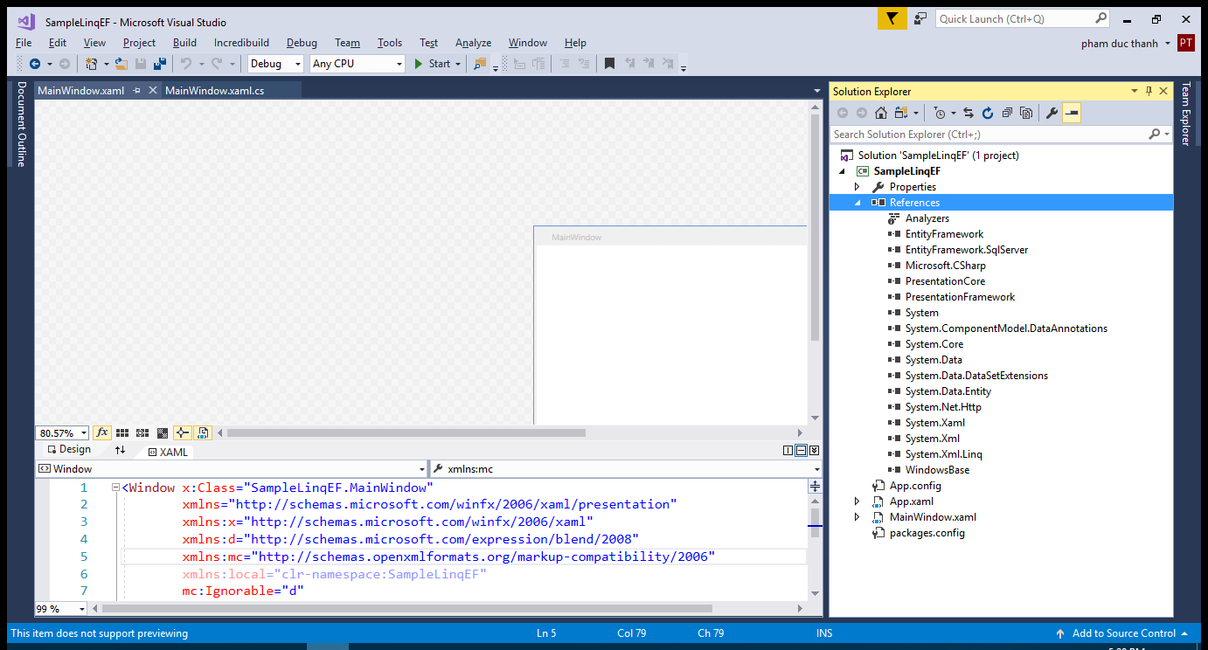

Hình 8.5

## 8.2 Khai báo Model và dữ liệu mặc định:

### 8.2.1 Tạo lớp Model định nghĩa bảng dữ liệu:

Tạo thư mục Model, và định nghĩa bảng dữ liệu là lớp Category (tức là bảng dữ liệu Category) như hình 8.6 sau:

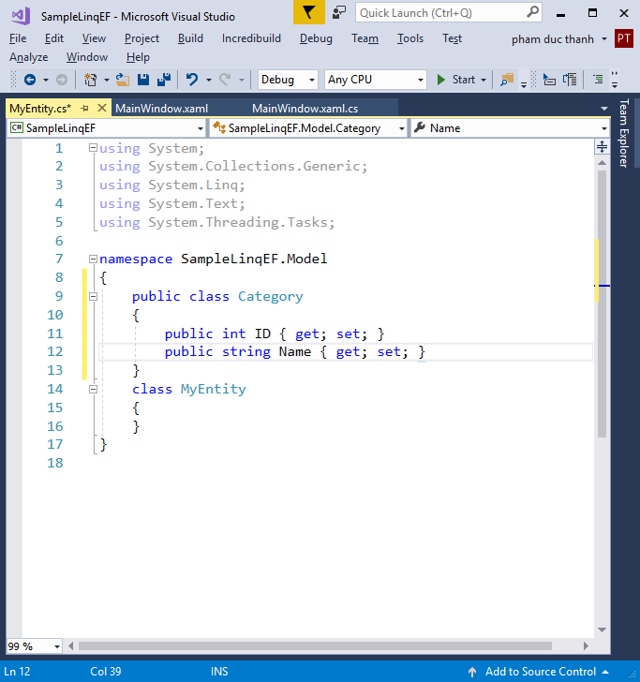

Hình 8.6 Code behind lớp Category

Tạo lớp MyEntity để định nghĩa mô hình CSDL dùng Entity Framwork như hình 8.7 sau:

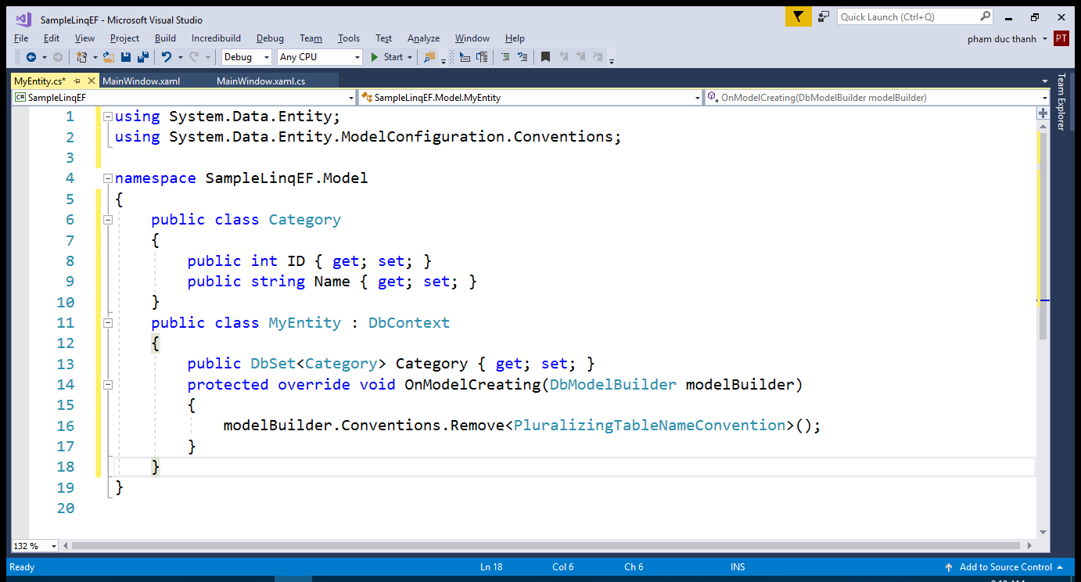

Hình 8.7

Lưu ý: 2 dòng lệnh số 1 và 2 ở hình 8.7 trên.

### 8.2.2 Khai báo kiểu dữ liệu mặc định test ứng dụng:

Tạo lớp dữ liệu mặc định để kiểm chứng ứng dụng như hình 8.8 sau:

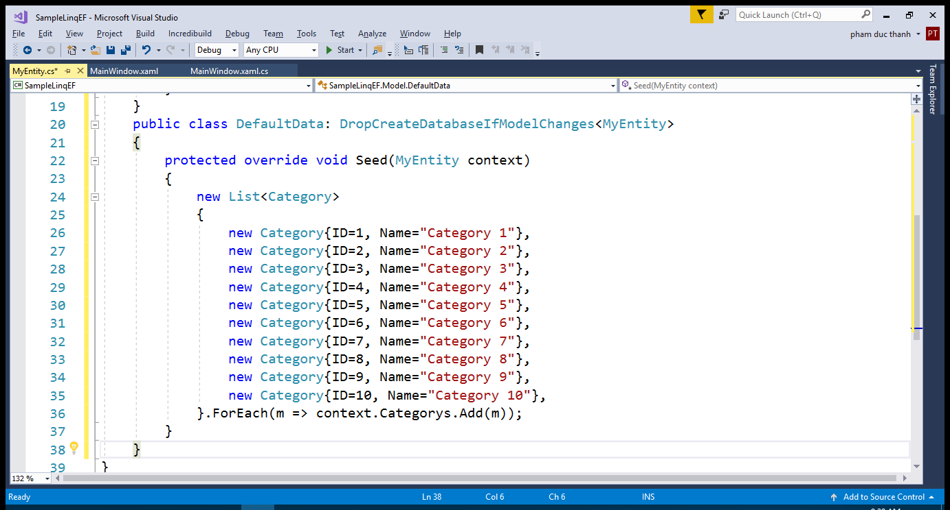

Hình 8.8

Ta có thể khai báo các ở những file khác nhau, trong tài liệu này, ta khai báo trong 1 duy để cho gọn.

Toàn bộ file code behind như hình 8.9 sau:

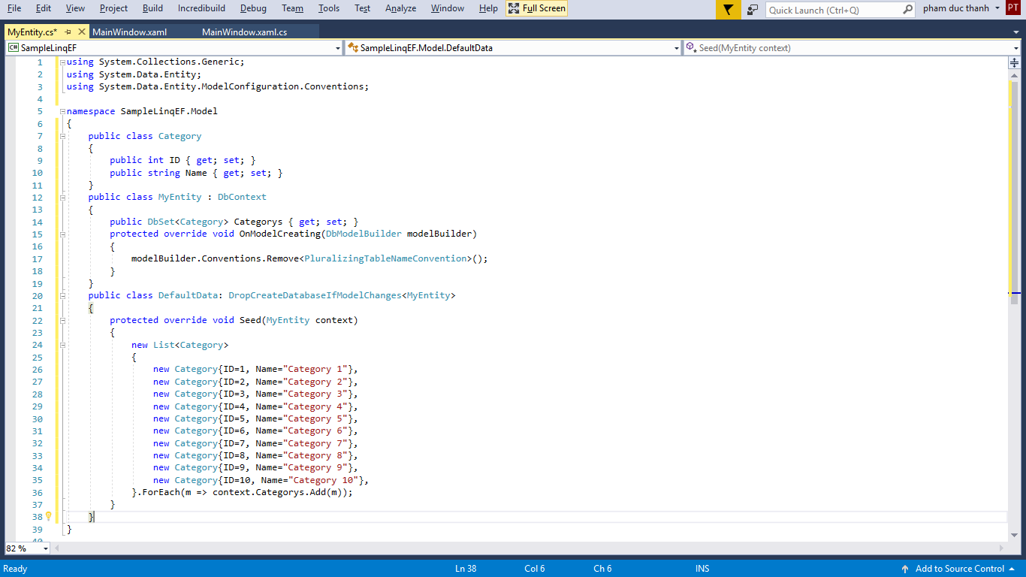

Hình 8.9

### 8.2.3 Đăng ký dữ liệu mặc định:

Tại code behind của file App.xaml khai báo code như hình 8.10 sau:

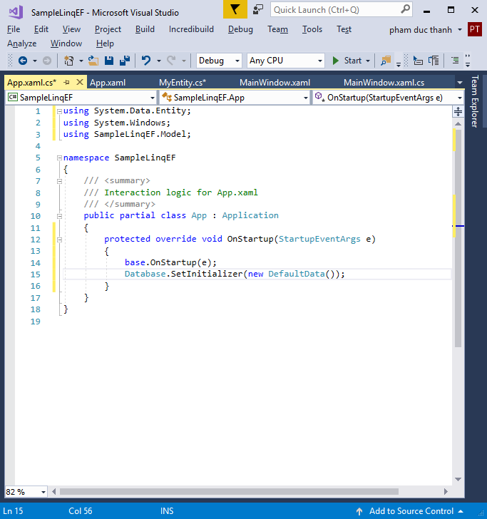

Hình 8.10

Code behind của file App.xaml là file cấu hình chung cho toàn bộ ứng dụng. Tương tự như file global.asax trong lập trình Web.

## 8.3 File App.config:

Đối với Visual Studio 2017 hỗ trợ cài đặt tự động EF for Sql Compact bằng cách bấm chuột phải vào project ứng dụng đang thực hiện. Sau đó chọn Manage Nuget Packages... Tại ô tìm kiếm của Browse gõ vào “EntityFramework.SqlServerCompact”, thực hiện các bước hướng dẫn, ta được file cấu hình như hình 10.11 sau:

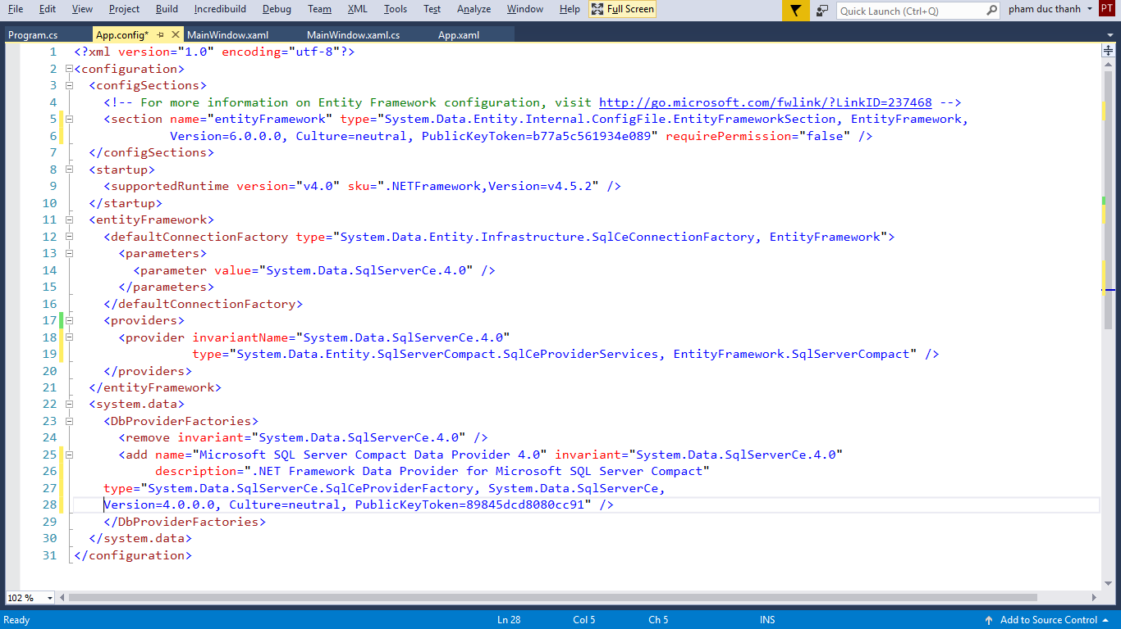

Hình 8.11

## 8.4 Hiển thị dữ liệu:

Khi thực thi ứng dụng ta có kết như hình 8.12 sau:

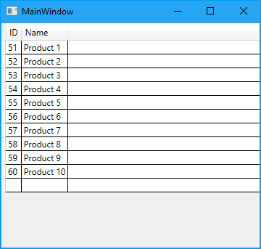

Hình 8.12

## 8.5 Một vài thao tác khác:

Ta sẽ tìm hiểu sơ qua vài thao tác xử lý CSDL như thêm, xóa, sửa dữ liệu dùng Linq với mô hình Entity Framework. Xin tham khảo thêm tài liệu “Lập trình Cơ sở Dữ liệu C Sharp với Linq Entity Framework”.

var db = new MyEntity();

**Thêm mới dữ liệu:**

db.Categories.Add(_Category); //_Category là tên một biến đối tượng

**Xóa dữ liệu:**

db.Categories.Remove(_Category);

**Sửa dữ liệu:**

db.Entry(_Category).State = EntityState.Modified;

Lưu ý rằng các thao tác trên chỉ thay đổi trên bộ nhớ Entity (trong RAM), ta cần phải thêm phương thức lưu thay đổi (SaveChanges) để các thay đổi này mới thực sự lưu xuống dưới CSDL (trong ổ đĩa lưu trữ).

*Ví dụ:* Khi thực hiện thao tác thêm ta cần thực hiện 2 dòng lệnh sau:

db.Categories.Add(_Category);

db.SaveChanges();

Ta nhận xét thấy rằng việc thao tác với CSDL rất đơn giản giống như xử lý lớp List<T> của C#.

# Chương 9: Các khái niệm về Binding.

## 9.1 Giới thiệu:

Binding là khái niệm cũng tồn tại trong Winform, tuy nhiên trong lập trình Wpf binding lại chính là 1 phần nền tảng tạo nên kỹ thuật lập trình đơn giản và mạnh mẽ hơn Winform rất nhiều.

Việc dùng binding xử lý giao diện giúp tách bạch giữa xử lý logic và xử lý giao diện. Rất nhiều giao diện phức tạp ta có thể chỉ cần xử lý code xaml thôi. Khi làm việc với Winform thì phải xử lý code behind (code .Net) rất phức tạp.

Data binding trong Wpf hỗ trợ việc lập trình dữ liệu tốt hơn. Kết hợp sử dụng Linq – Entity Framework có thể làm giảm nhiều dòng code so với Winform.

## 9.2 Các khái niệm:

Xét sơ đồ ứng dụng:

Control A

Control B

Data

Hình 9.1

Ta cần xử lý các yêu cầu sau:

**Yêu cầu 1:** Control A, control B hiển thị dữ liệu lấy từ Data. Khi thay đổi dữ liệu tại Data thì tự động dữ liệu hiển thị trên các control cũng thay đổi theo. Và ngược lại khi thay đổi dữ liệu trên các control thì dữ liệu tự động cập nhật lên Data.

**Yêu cầu 2:** Control A hiển thị thông tin theo yêu cầu từ control B và ngược lại.

**Giải pháp:**

Yêu cầu 1 là việc binding giữa control và data nên sinh ra khái niệm dataBinding.

Yêu cầu 2 là binding giữa control với control nên sinh ra khái niệm controlBinding.

Yêu cầu về vấn đề binding:

* Binding 1 chiều hay 2 chiều.
* Khi binding 2 chiều thì khi nào cập nhật dữ liệu khi 1 bên có sự thay đổi.
* Khi binding các đối tượng cùng tính chất có thể binding trực tiếp.
* Khi các đối tượng không cùng tính chất, ta dùng 1 khái niệm mới trong Wpf là Converter.

Ví dụ: Binding giữa 1 checkBox và 1 textBox. Khi checkBox được chọn thì hiển thị textBox, ta cần binding giữa thuộc tính Checked và UnChecked với thuộc Visibility của textBox. Rõ ràng 2 thuộc tính không cùng tính chất, ta cần dùng 1 convert để thông báo chuyển đổi 2 kiểu này: Check tương ứng với Show, UnCheck tương ứng với Hide chẳng hạn.

Hoặc là đơn vị tiền tệ trong CSDL lưu trữ kiểu là double, giả sử 100, 400 ... khi hiển thị lên control ta muốn hiển thị là 100$, 400$ ... thì ta cần dùng Converter.

Wpf cung cấp sẵn 1 vài Converter cơ bản. Ta có thể code lên các Converter phục vụ mục đích riêng.

## 9.3 Binding giữa các control:

Ý nghĩa các thuộc tính về binding được khai báo trong mã xaml như sau:

|  |  |
| --- | --- |
| **Thuộc tính** | **Ý nghĩa** |
| Path | Thuộc tính cần lấy dưới data hoặc thuộc tính của control khác. Có thể không cần khai báo từ khóa Path trước thuộc tính cần binding. |
| Mode | Chỉ rõ chiều binding:   |  |  | | --- | --- | | OneWay | Binding 1 chiều từ nguồn sang View | | OneWayToSource | Binding 1 chiều từ View trở lại ViewModel | | TowWay | Binding 2 chiều giữa View và Model | |
| ElementName | Bingding với Control khác |
| UpdateSourceTrigger | Thời gian thực hiện việc cập nhật binding. Có giá trị là PropertyChanged: cập nhật ngay khi thuộc tính thay đổi. |
| Converter | Convert giữa dữ liệu nguồn và dữ liệu đích. |

Bảng 9.1

### 9.3.1 Binding 1 chiều:

Tạo mới Window OneBinding.xaml như hình 9.2 sau:

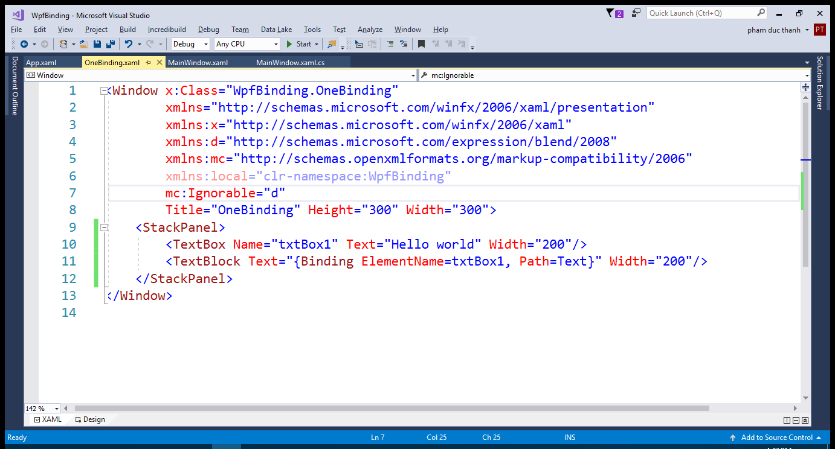

Hình 9.2

Thực thi ứng dụng, ta được màn hình như hình 9.3 sau:

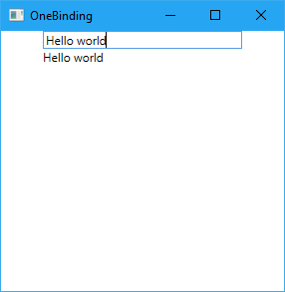

Hình 9.3

Khi thay đổi nội dung của textBox thì textBlock sẽ đổi theo, ta được như hình 9.4 dưới đây

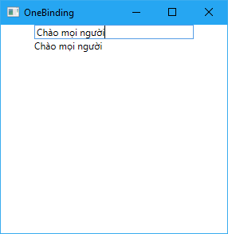

Hình 9.4

Thuộc tính Text của textBlock trong trường hợp này không cần gán dữ liệu tĩnh, mà chỉ cần gán binding vào control txtBox1, giá trị được lấy cho textBlock đó là thuộc tính của txtBox1.

### 9.3.2 Binding 2 chiều:

Tạo mới Window TwoBinding.xaml như hình 9.5 như sau:

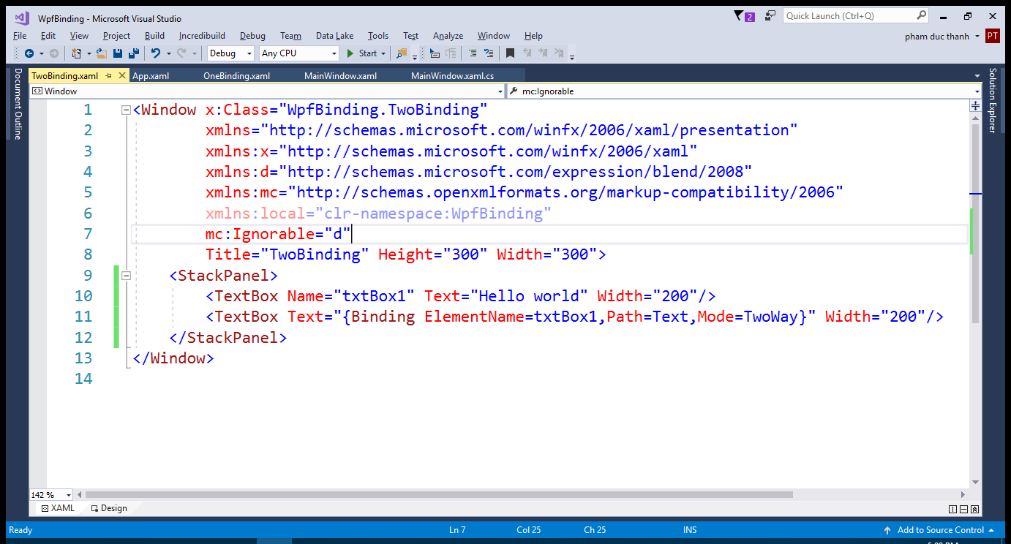

Hình 9.5

Thực thi ứng dụng, ta được kết quả như màn hình ở hình 9.6 sau:

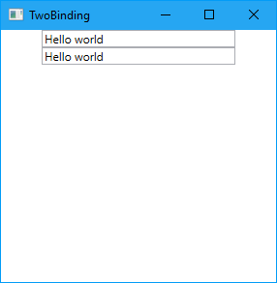

Hình 9.6

Khi nhập dữ liệu vào textBox thứ hai và đưa con trỏ chuột vào textBox thứ nhất thì nội dung của textBox thứ nhất sẽ thay đổi và ngược lại, như hình 9.7 sau:

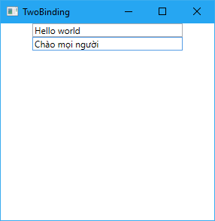

Hình 9.7 a) Nhập vào chuỗi “Chào mọi người” vào textBox thứ hai

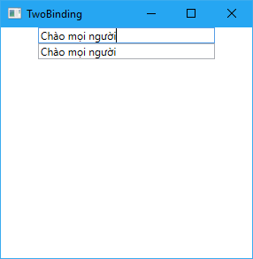

Hình 9.7 b) Đưa chuột vào textBox thứ nhất.

Muốn cập nhật ngay trong khi nhập không cần trỏ chuột vào textBox thứ 2, ta khai báo thuộc tính UpdateSourceTrigger như hình 9.8 sau:

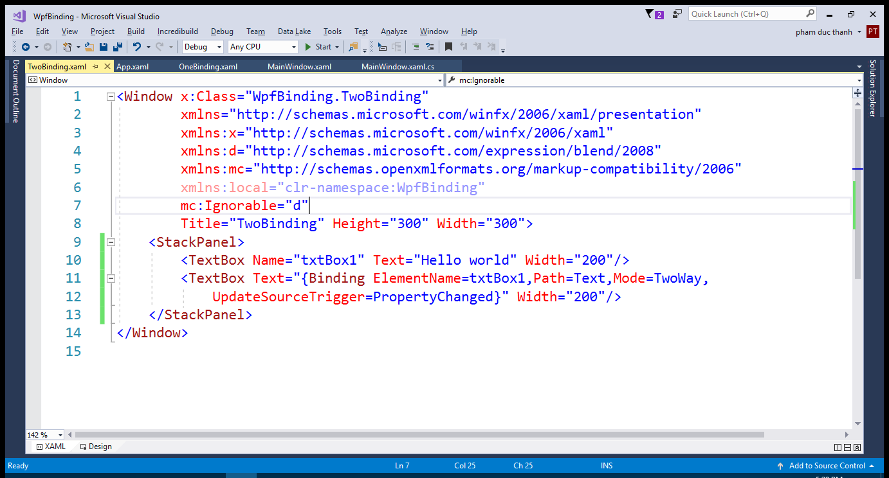

Hình 9.8

Chú ý: Ta hoàn toàn có thể viết các tính năng này bằng mã C# như bên Winform. Ta có thể thử dùng kỹ thuật lập trình bên Winform để đạt mục đích giao diện như trên để thấy rõ sức mạnh và sự tiện dụng của binding.

## 9.4 Binding giữa dataGrid với các textBox:

Với mỗi control ta cần tìm hiểu rõ bản chất các thuộc tính mới có thể xây dựng cơ chế binding chính xác.

Các bạn có thể tìm hiểu thuộc tính tất cả các control trong tài liệu thư viện của Microsoft.

Ở đây giới thiệu một mẫu binding xử lý giao diện rất hay dùng. Đó là binding các dòng được chọn trên dataGrid với các txtBox.

Tạo một Window mới tên BindingDataGridTextBox như hình 9.9 sau:

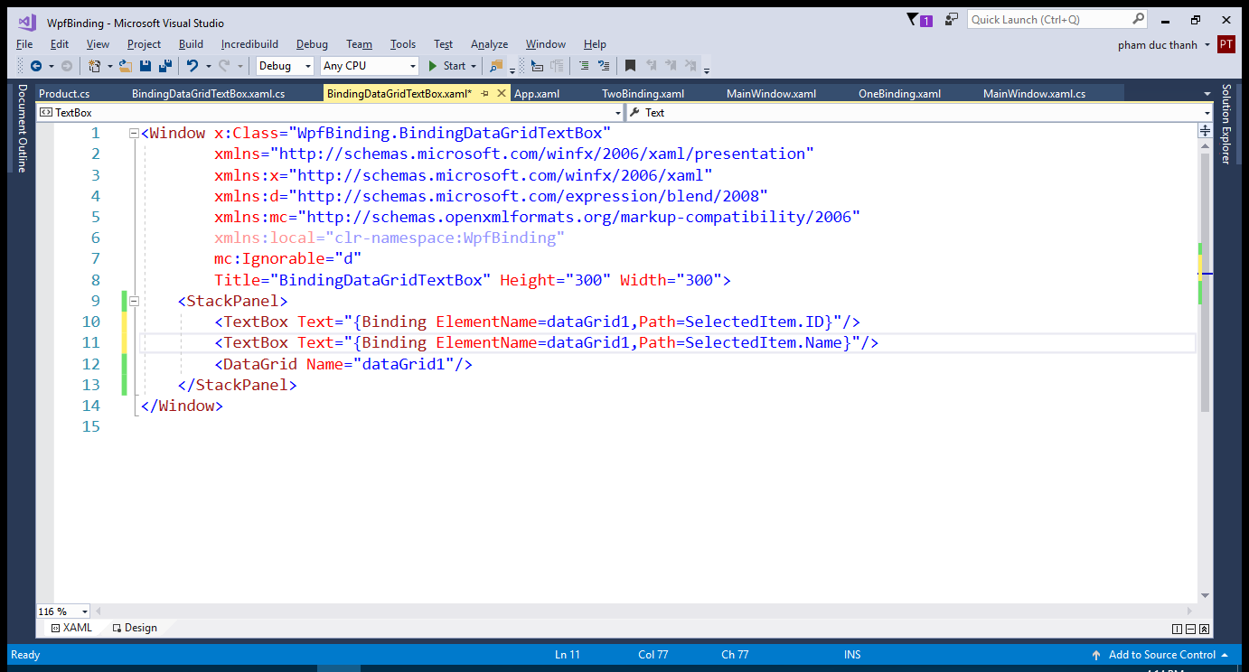

Hình 9.9

Với code behind như hình 9.10 sau:

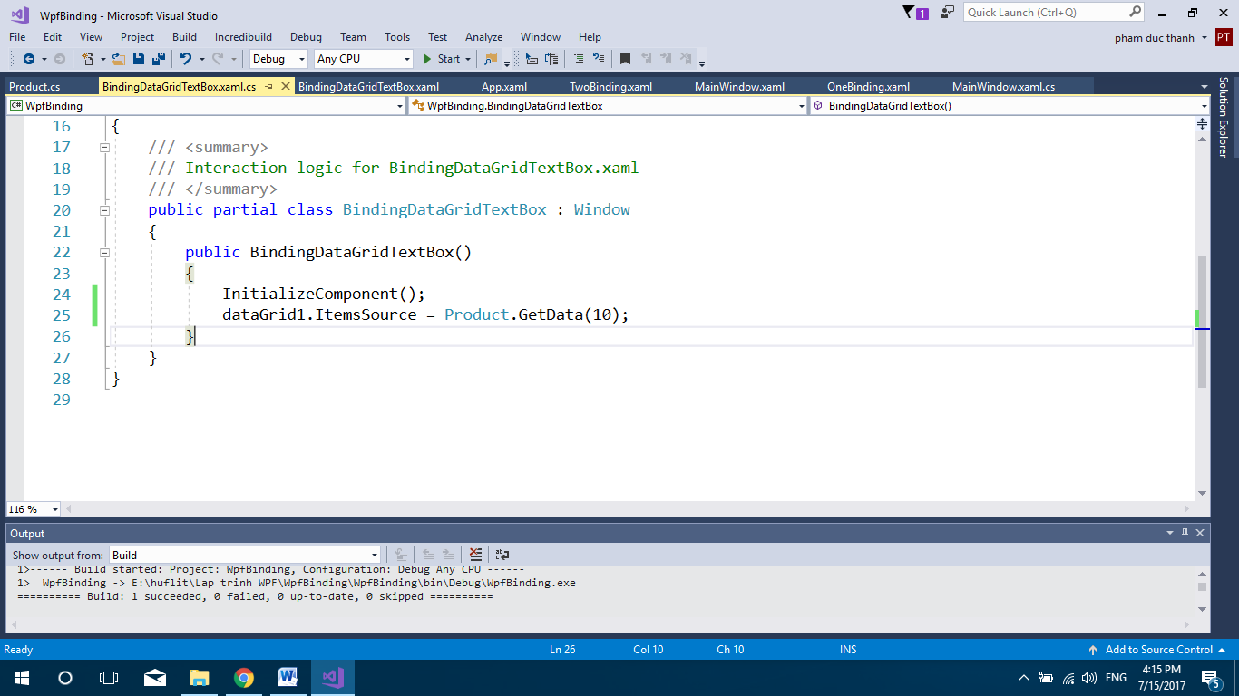

Hình 9.10

Thực thi ứng dụng, ta có kết quả như màn hình 9.11 sau:

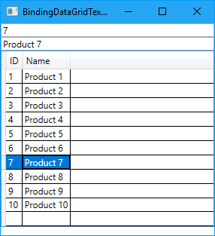

Hình 9.11 Ta chọn vào Product 7, txtBox1 và txtBox2 sẽ hiển thị nội dung của Product 7

Nhận xét: Ta thấy sức mạnh của binding và xaml. Ta muốn hiển thị dữ liệu các textBox mà không cần bất cứ 1 dòng code .Net nào. Đồng thời cũng có thể lấy các dữ liệu textBox trên bằng model không cần thông qua name, mà chỉ cần thông qua dataContext. Có thề nói binding trong Wpf giúp ta xây dựng các ứng dụng 1 cách hướng đối tượng hơn.

# Chương 10: Converter.

Chương 9 trên ta tìm hiểu về binding, bindin gắn liền với Covert, bởi không phải lúc nào các đối tượng binding với nhau cũng cùng kiểu dữ liệu. Xaml cung cấp sẵn 1 vài kiểu converter có sẵn, ngoài ra ta có thể tự tạo riêng cho mình các Converter.

## 10.1 Converter có sẵn:

Convert chuyển kiểu boolean sang thuộc tính Visibility (ẩn – hiện) control. Kiểu boolean có thể lấy từ giá trị check và uncheck của CheckBox, hoặc lấy từ việc xử lý dữ liệu. Trong mô hình MVVM ta sẽ xem xét việc xử lý dữ liệu.

Tạo mới SampleConverter.xaml như hình 10.1 sau:

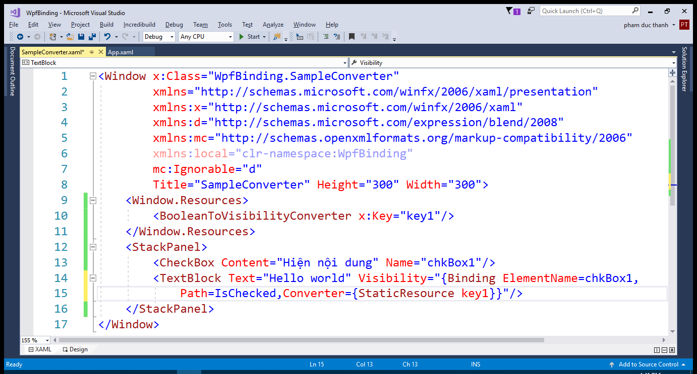

Hình 10.1

Thực thi ứng dụng, ta có kết quả như hình 10.2 sau:

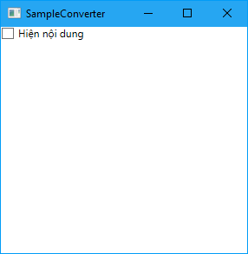

Hình 10.2

Check chọn vào ô checkBox, ta có kết quả như hình 10.3 sau:

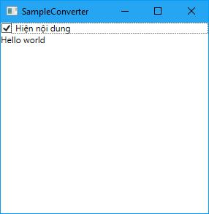

Hình 10.3

Ý nghĩa các thuộc tính trong hình 10.1 như sau:

BooleanToVisibilityConverter là 1 Converter có sẵn của xaml dùng để convert từ boolean sang thuộc tính Visibility.

Visibility là thuộc tính ẩn hiện 1 đối tượng, có 2 giá trị là:

* Visibility= “Hidden”: ẩn đối tượng.
* Visibility= “Visible”: hiện đối tượng.

## 10.2 Converter tự tạo:

Ta có thể tạo converter đáp ứng nhu cầu thực tế. Để tạo converter ta phải hiểu kỹ khái niệm về binding.

Converter tạo ra nhằm mục đích hỗ trợ binding. Muốn có binding 2 chiều (twoway) khi muốn convert cho đối tượng binding 2 chiều thì ta cần tạo converter 2 chiều. Nếu không, thì ta chỉ cần tạo converter 1 chiều.

Các lớp Converter tự tạo sẽ hiện thực interface IvalueConvert.

*Ví dụ 1:*

Đối tượng Person có thuộc tính Birthday là datetime. Yêu cầu hiển thị danh sách Person và thuộc tính Birthday phải hiển thị sang kiểu Ngày/tháng/năm.

Tạo class SampleConvert như hình 10.4 sau:

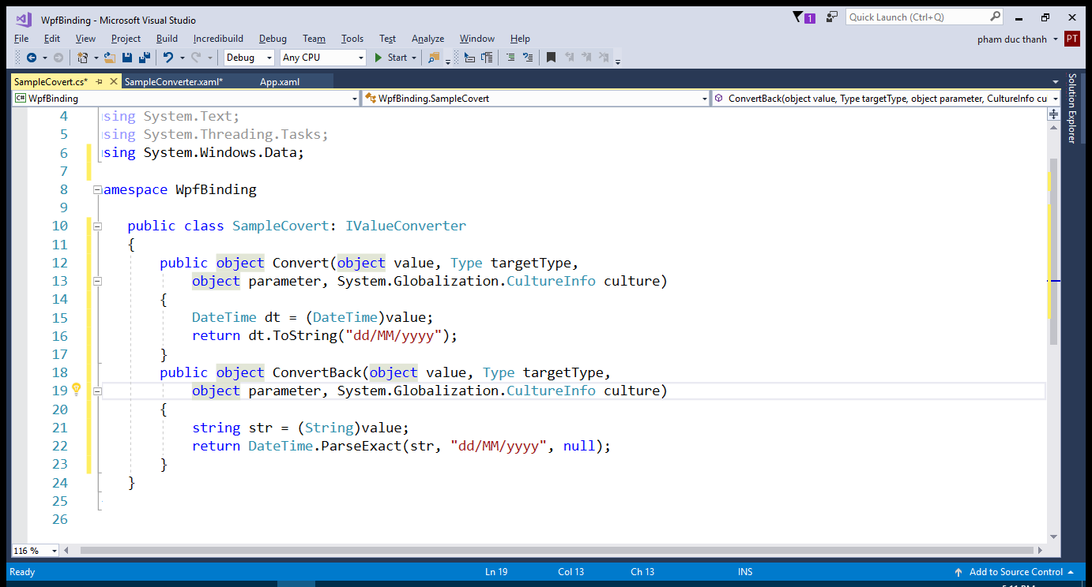

Hình 10.4

Tạo mới Window CustomConvert.xaml như hình 10.5 sau:

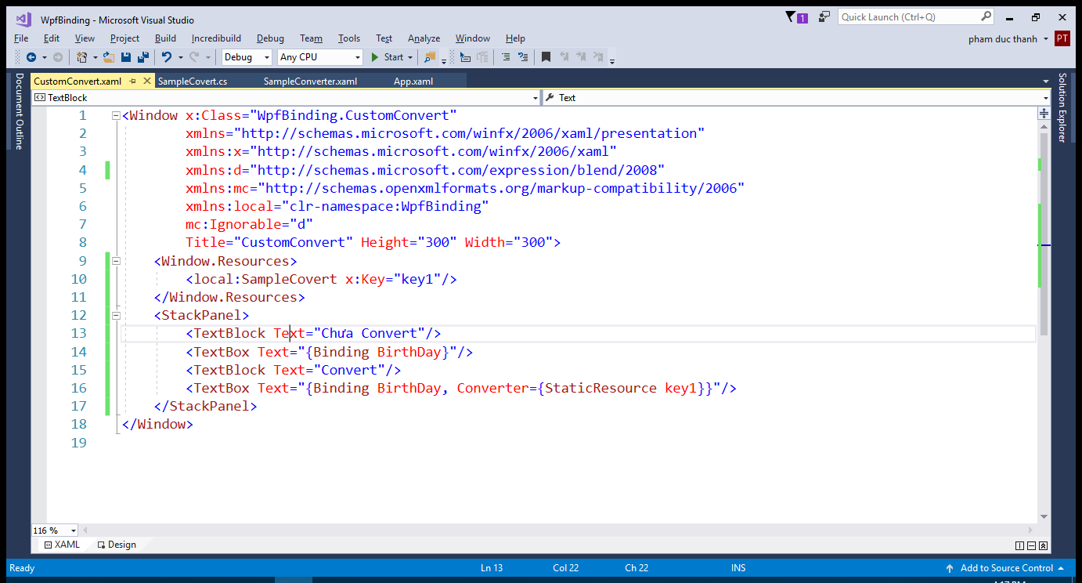

Hình 10.5

Code behind như hình 10.6 như sau:

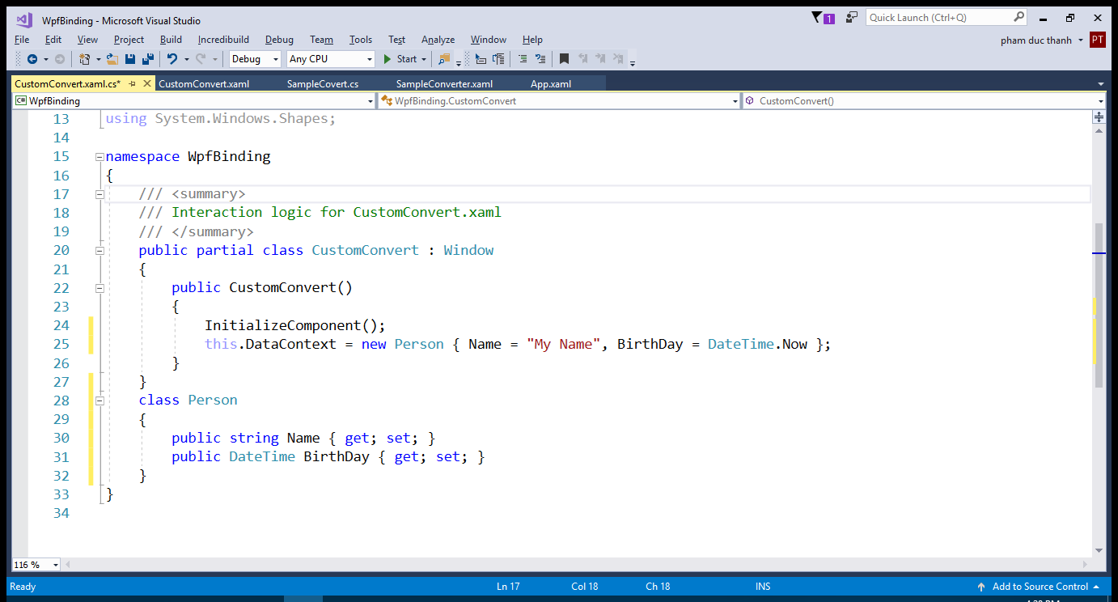

Hình 10.6

Thực thi ứng dụng ta có màn hình kết quả như hình 10.7 sau:

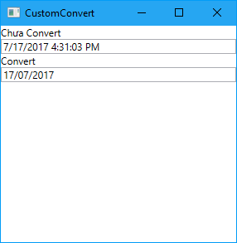

Hình 10.7

Ta thấy rõ rằng kiểu DateTime đã được convert sang kiểu chuỗi hiển thị ngày tháng năm của Việt Nam.

*Ví dụ 2:*

Xây dựng Converter bình phương và khai căn 1 đối tượng.

Tạo lớp MyConverter như hình 10.8 sau:

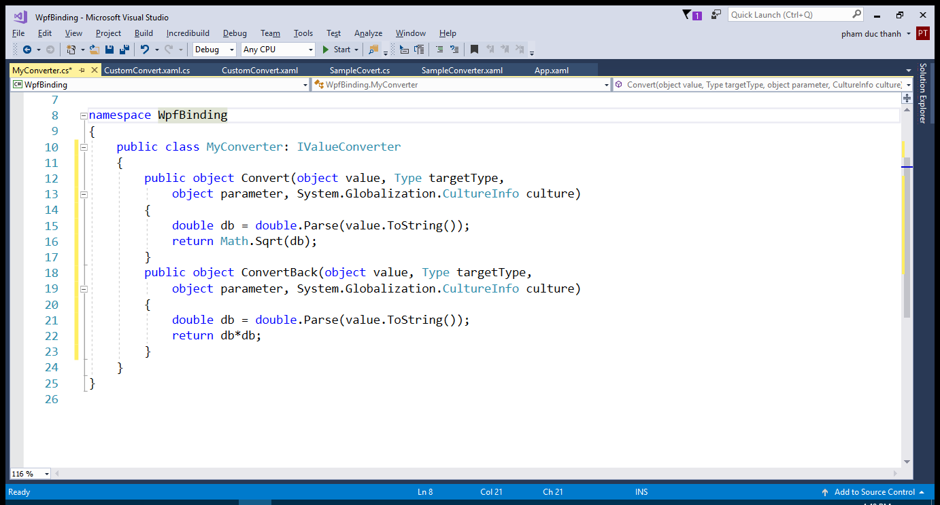

Hình 10.8

Tạo mới Window có CustomConverterView.xaml như hình 10.9

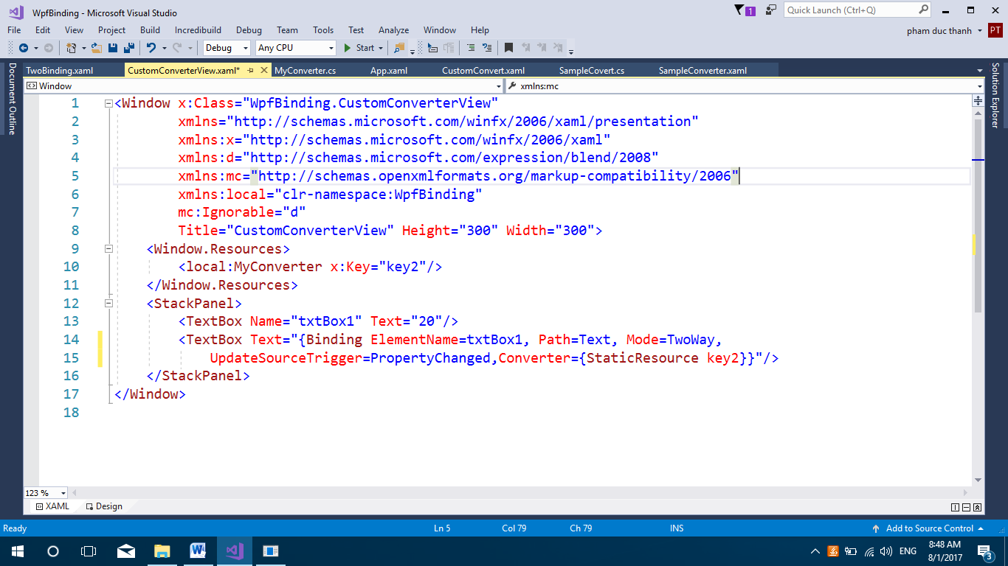

Hình 10.9

Thực thi ứng dụng, ta có kết quả như hình 10.10 sau:

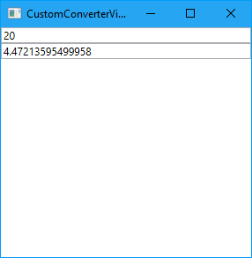

Hình 10.10

Nhập thay đổi giá trị trong textBox1 ta có kết quả như hình 10.11

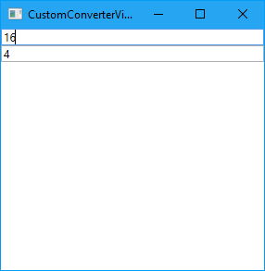

Hình 10.11

*Chú ý:*

Converter ít được dùng khi viết các ứng dụng mang tính học tập. Tuy nhiên lại rất cần thiết trong các ứng dụng thực tế.

Ta có 2 bài tập mời các bạn làm thêm:

Bài tập 1: Khi nhập nội dung vào 1 textBox, ví dụ: “Nguyễn Văn A” thì hiển thị ra nội dung textBlock là “Hello Nguyễn Văn A”.

Bài tập 2: Giả sử đối tượng Product có thuộc tính Price là double. Khi hiển thị, ta muốn hiển thị thêm dấu $ hoặc USD, VNĐ... Hãy viết converter làm điều này và hiển thị 1 danh sách Product lên dataGrid, thuộc tính Price sẽ hiển thị dạng như là: 10 $, 10 USD...

# Chương 11: Định dạng giao diện dùng Style.

## 11.1 Các khái niệm về Style:

Phân tích thí dụ: Định dạng tất cả các thuộc tính hiển thị control trong ứng dụng của ta có font là Aria.

**Giải pháp:**

Style định nghĩa các thuộc tính của 1 control và áp dụng chúng cho control đó ở các nơi khác nhau.

Style là một kỹ thuật lập trình mới trong Desktop App, là một cải tiến trong việc thiết kế giao diện trong Wpf so với Winform.

Kỹ thuật dùng Style trong Wpf cũng tương tự kỹ thuật CSS trong lập trình Web.

Cũng như CSS ta có thể khai báo Style trong 1 file riêng biệt rồi tham chiếu tới View nào sử dụng nó. Hoặc có thể khai báo trực tiếp trong View cần định dạng.

Một lợi thế định nghĩa giao diện dùng Style trong Wpf so với Winform đó là có thể dễ dàng chia sẻ định dạng giao diện giữa các lớp, các Project ứng dụng khác nhau trong việc thiết kế giao diện mà không phải code lại giao diện.

## 11.2 Định dạng chung cho Control dùng Style:

### 11.2.1 Định dạng kiểu Class:

Ví dụ dưới đây định dạng các thuộc tính: Width, Height, Background, Font cho tất cả các button.

Cách định dạng này hiểu là định dạng theo class (button) giống như CSS.

Các bạn có thể khai báo từng thuộc tính cho button như bên Winfrom và thấy Style có ý nghĩa như thế nào.

**Khai báo trực tiếp Style trong View:**

Tạo mới Window StyleViewClass1.xaml code như hình 11.1 sau:

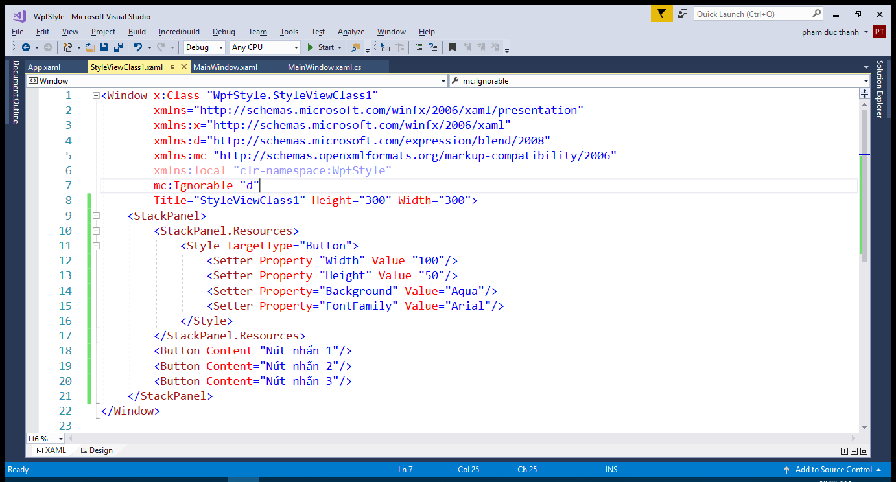

Hình 11.1

Chạy ứng dụng, ta có kết quả như hình 11.2 sau:

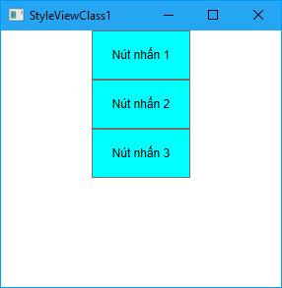

Hình 11.2

**Khai báo Style tại 1 file riêng và sử dụng nhiều nơi:**

Tạo file Resource Dictionary mới với tên là Style1.xaml như hình 11.3 sau:

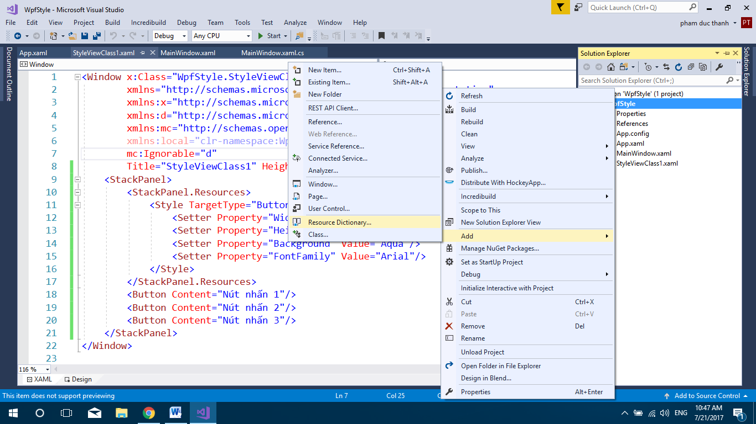

**2**

**1**

Hình 11.3

Chọn các thông số như hình 11.4 sau:

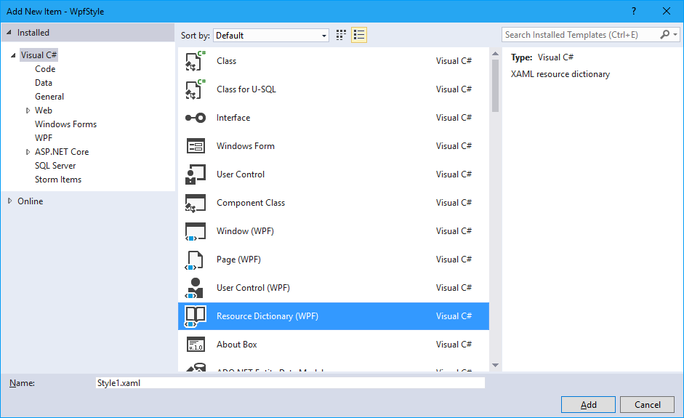

**3**

**2**

**1**

Hình 11.4

Code file Style1.xaml như hình 11.5 sau:

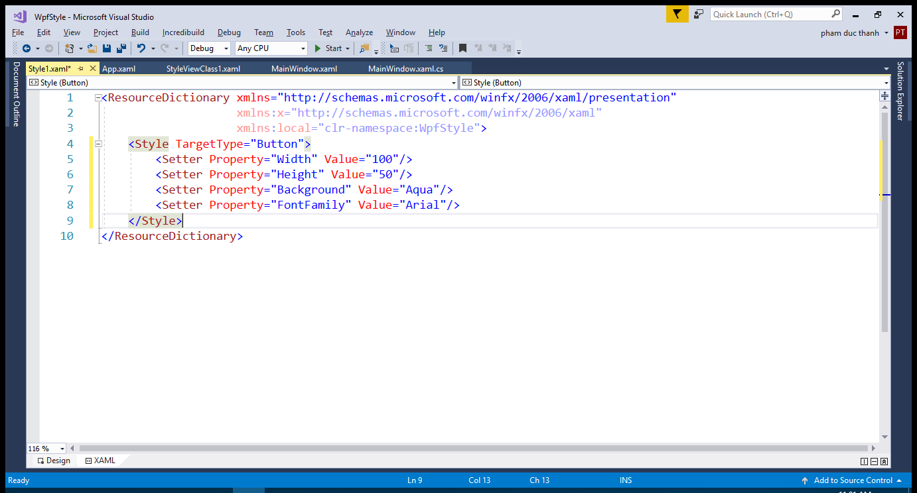

Hình 11.5

Dòng 5, 6, 7 và 8 định nghĩa các thuộc tính Width, Height, Background và Font cho đối tượng button thông qua Setter.

**Sử dụng file trên:**

Tạo Window StyleViewClass2.xaml sử dụng file Resource Dictionary trên code như hình 11.6 sau:

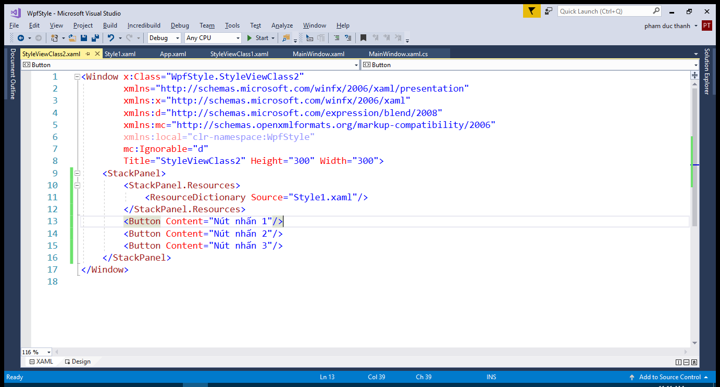

Hình 11.6

Thực thi chương trình ta có kết quả như hình 11.7 sau:

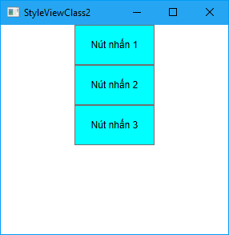

Hình 11.7

*Chú ý:*

Tùy từng trường hợp ta chọn cách khai báo hợp lý.

Với những Style ít dùng thì có thể khai báo trực tiếp trong View.

Với những Style dùng thường xuyên thì nên khai báo vào File Dictionary để sử dụng được ở nhiều nơi.

Nếu thuộc tính vừa được định nghĩa trong Style, vừa được định nghĩa trực tiếp trong control thì thuộc tính trong control được áp dụng.

### 11.2.2 Định dạng kiểu Key:

Ta có thể chỉ định đối tượng nào được áp dụng Style thông qua key của Style.

Định dạng này tương tự như định dạng theo id của CSS.

Cũng ví dụ trên ta thực hiện như sau:

Tạo mới Window StyleIDView.xaml như hình 11.8 như sau:

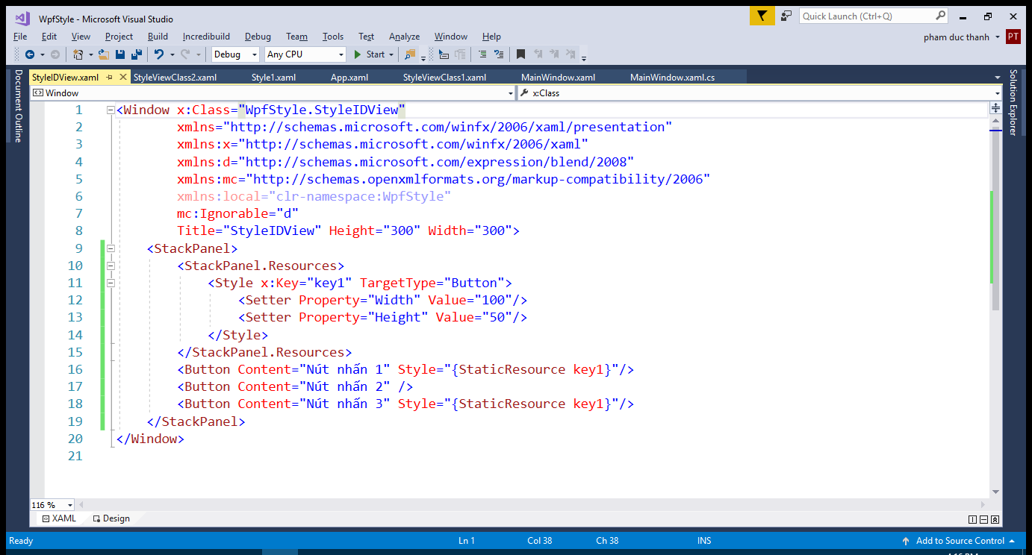

Hình 11.8

* Dòng 16 và 18: Nút nhấn 1, nút nhấn 3 được áp dụng Style.
* Dòng 17: Nút nhấn 2 không áp dụng Style.

Cũng có thể khai báo Style trong 1 file Resource Dictionary riêng biệt.

Thực thi ứng dụng, ta có kết quả như hình 11.9 sau:

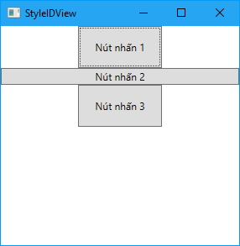

Hình 11.9

## 11.3 Kế thừa Style:

Kế thừa là sức mạnh của lập trình hướng đối tượng (OOP).

Kế thừa giúp ta không phải xây dựng các thuộc tính, phương thức giống nhau của nhiều đối tượng.

Ví dụ kế thừa Style: các control thường có chung thuộc tính là Width, Height. Nếu dùng style định nghĩa các control thì style nào cũng cần định nghĩa thuộc tính Width, Height.

Một giải pháp đưa ra để đơn giản hóa code đó là: định nghĩa 1 style có 2 thuộc tính Width và Height, sau đó các style khác kế thừa style này.

Tạo mới Window StyleBaseView.xaml với code như hình 11.10 sau:

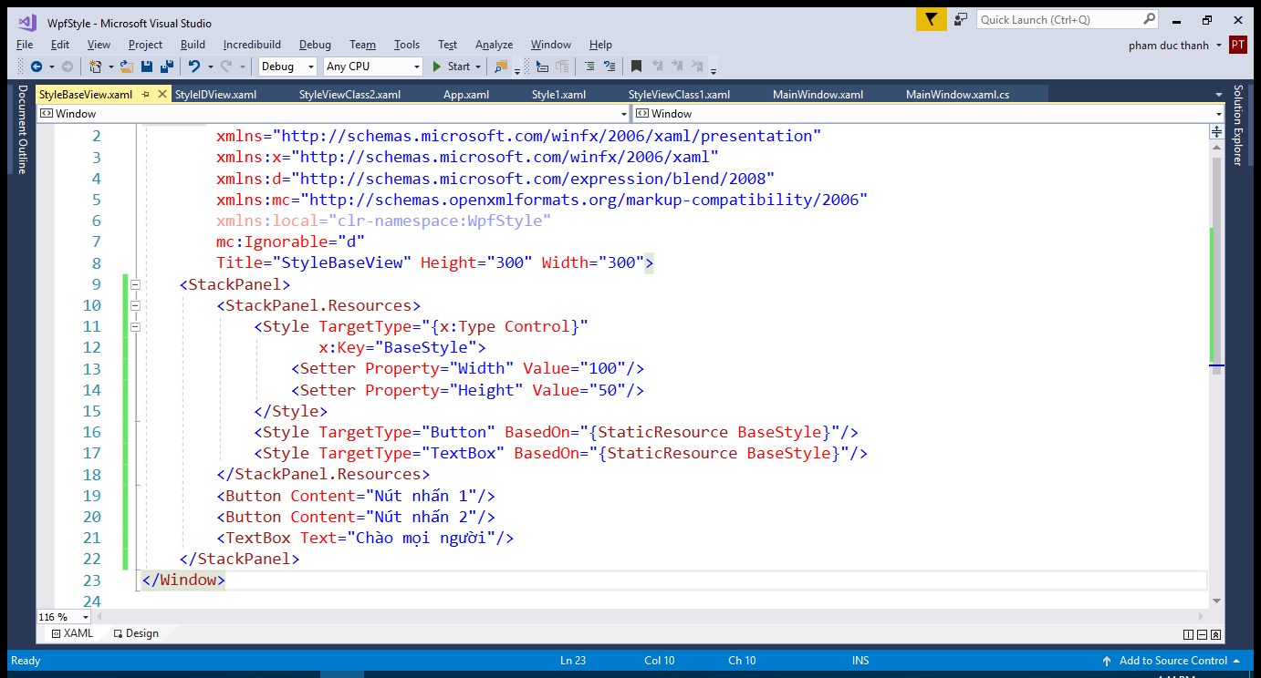

Hình 11.10

* Dòng 16: Định nghĩa Style cho buton bằng cách kế thừa BaseStyle dòng 11.
* Dòng 17: Định nghĩa Style cho textBox bằng cách kế thừa BaseStyle dòng 11.

Thực thi ứng dụng, ta có kết quả như hình 11.11 như sau:

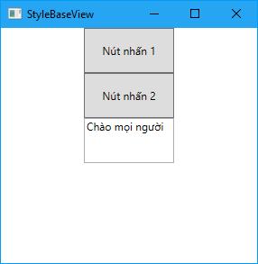

Hình 11.11

# Chương 12: Template trong WPF.

## 12.1 Khái niệm:

Template định nghĩa các kiểu hiển thị của 1 control, 1 đối tượng. Chẳng hạn như trong List muốn hiển thị thêm 1 vài đối tượng khác nhau, thì các đối tượng khác nhau này là 1 template.

Trong template có thể sử dụng các style.

Có 2 loại template: Control Template và Data Template.

**Control Template:** là 1 dạng template để lồng các control vào với nhau. Ví dụ ta có thể lồng 1 Image Control vào 1 button, lồng 1 ComboBox, KinkButton vào trong DataGrid.

Data atemplate: là 1 dạng templte dùng định dạng control cụ thể để thể hiện 1 đối tượng dữ liệu nào đó. Giả sử dùng dataGrid hiển thị danh sách class Product. Mỗi khi có yêu cầu hiển thị danh sách Product thì tự động xaml sẽ lấy 1 dataGrid để hiển thị danh sách Product.

Việc dùng template sẽ hỗ trợ tốt hơn trong việc lập trình làm đơn giản code.

## 12.2 Sử dụng Control Template:

### 12.2.1 Định nghĩa trực tiếp Control trong View:

Tạo mới Window ControlTemplate.xaml như hình 12.1 sau:

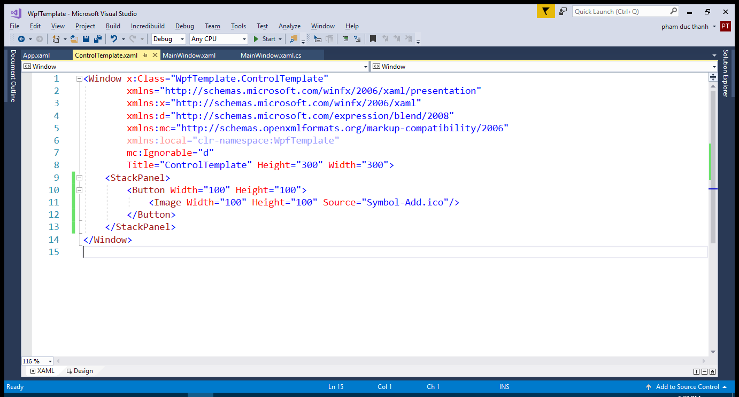

Hình 12.1

File Symbol-Add.ico nằm cùng thư mục ControlTemplate.xaml, có thể nằm ở thư mục khác.

Thực thi ứng dụng, ta có kết quả như hình 12.2 sau:

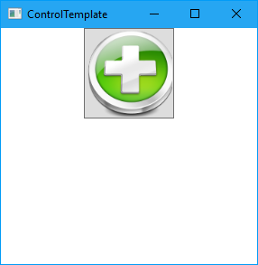

Hình 12.2

Vấn đề ở trên là ta thay thuộc tính Content của button thành 1 ảnh. Yêu cầu đặt ra ở đây là tạo 1 button vừa hiển thị được ảnh, vừa hiển thị được thuộc tính Content là text.

Ta thêm code vào hình 12.1, với kết quả như hình 12.3 sau:

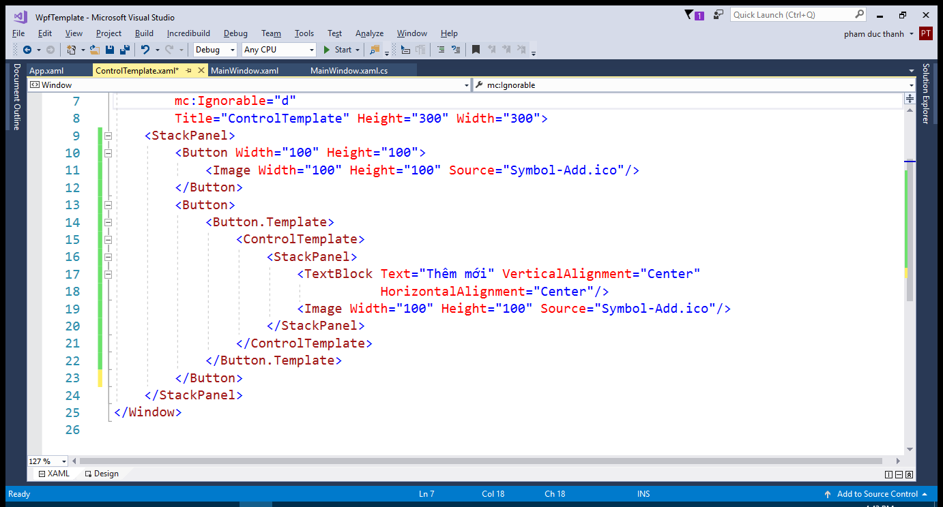

Hình 12.3

Thực thi ứng dụng ta có kết quả như hình 12.4 sau:

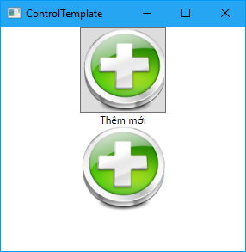

Hình 12.4

Nhận xét:

Ta thấy việc thiết kế giao diện bất kỳ rất đơn giản.

Trong ControlTemplate ta tạo 1 control là StackPanel, có thể chọn bất kỳ 1 LayOut Control nào (để có thể chứa được nhiều Control trong nó). Và trong LayOut Control này ta có thể thêm bất kỳ Control cơ bản nào như: ComboBox, CheckBox, RadioBox...

### 12.2.2 Lưu trữ Control Template trong Resource Dictionary:

Một tính năng mạnh mẽ của Control Template là có thể lưu trữ các thuộc tính này trong Resource Dictionary như đối với Style ở chương 11.

Do đó có thể khai báo trực tiếp trong View hoặc trong file Dictionary riêng biệt.

**Khai báo Control Template trong Resource ngay tại View:**

Tạo mới Window StyleControlTemplate.xaml như hình 12.5

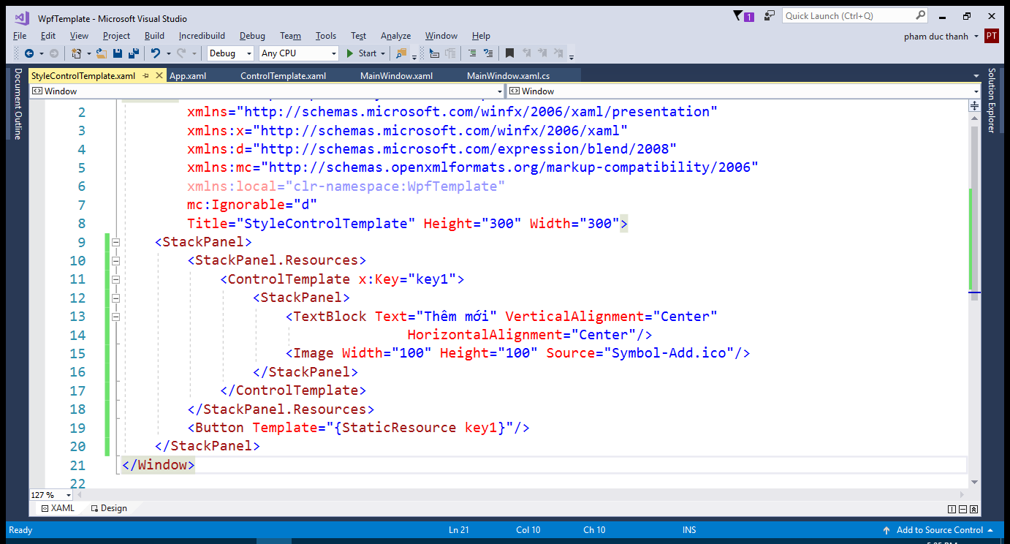

Hình 12.5

Thực thi ứng dụng, ta có kết quả như hình 12.6 sau:

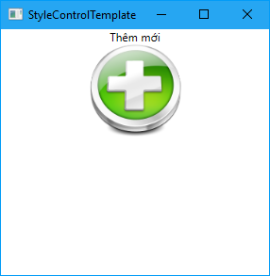  
Hình 12.6

**Khai báo Template trong file Dictionary**

Tạo mới file Resource Dictionary tên ControlStyle.xaml như hình 12.7 sau:

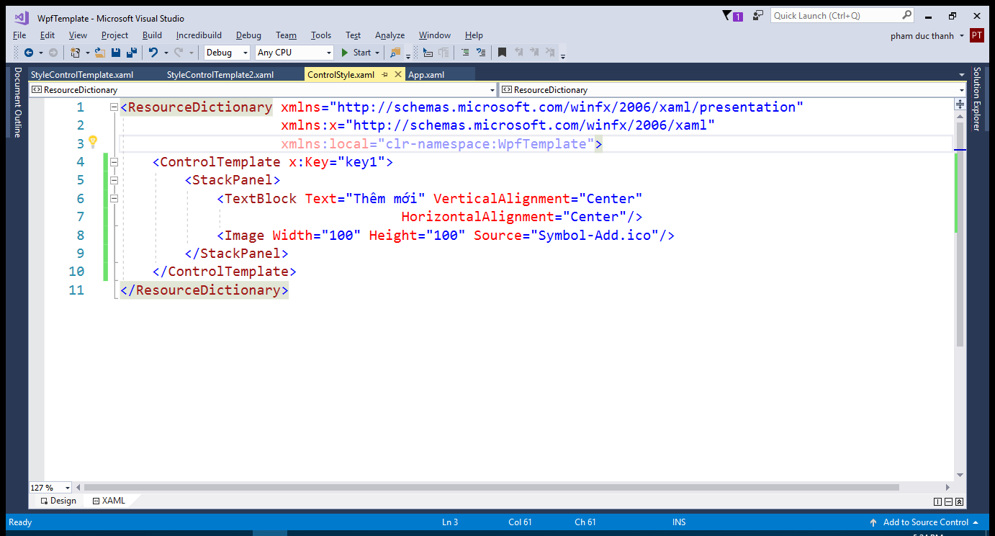

Hình 12.7

Tạo mới Window StyleControlTemplate2.xaml và sử dụng file Resource Dictionary vừa mới khai báo ở trên như hình 12.8 sau:

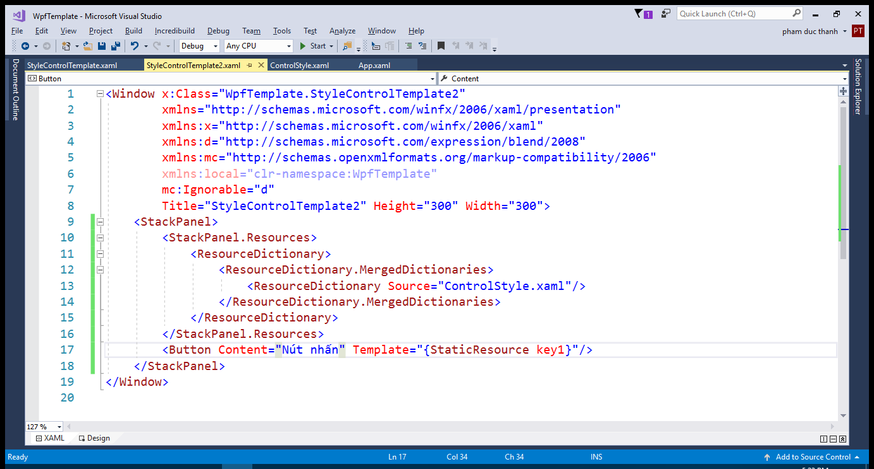

Hình 12.8

Thực thi ứng dụng ta được kết quả như hình 12.9 sau:

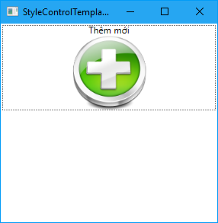

Hình 12.9

### 12.2.3 Chèn 1 Control vào 1 Control khác:

Như ví dụ trên, ta có thể chèn 1 Image Control vào Button Control.

Đây chính là tính năng rất mạnh trong thiết kế giao diện của xaml.

Tạo mới Window có tên ControlTemplate2.xaml như hình 12.10 sau:

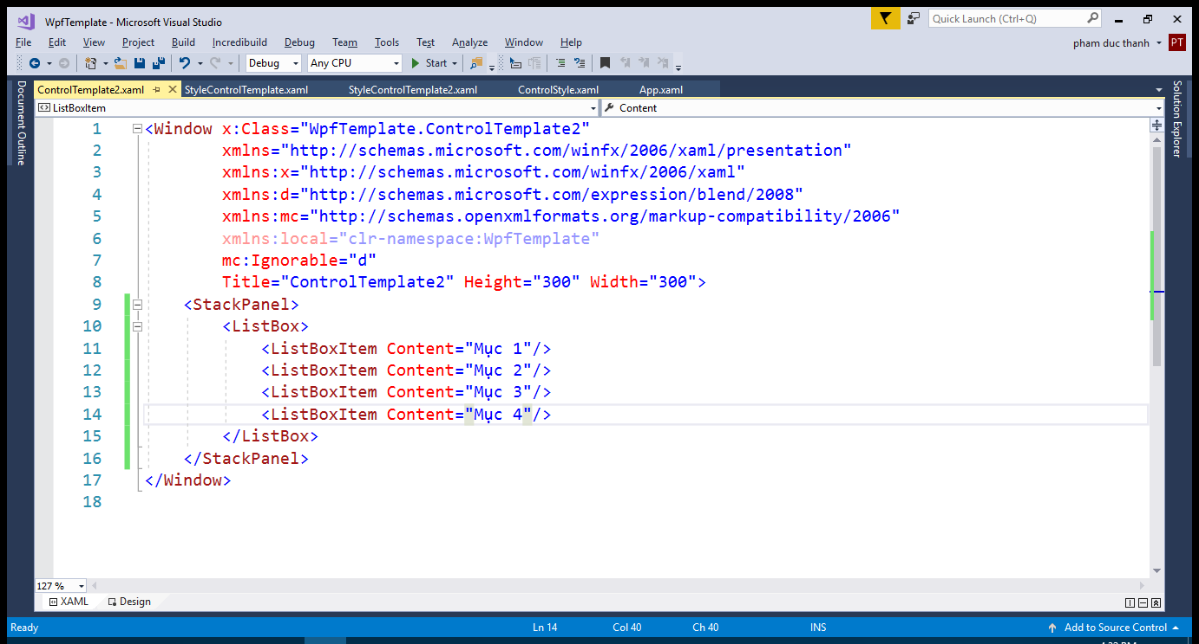

Hình 12.10

Thực thi ứng dụng, ta có kết quả như hình 12.11 sau:

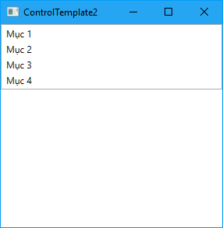

Hình 12.11

Ta đổi code ControlTemplate2.xaml như hình 12.12 sau:

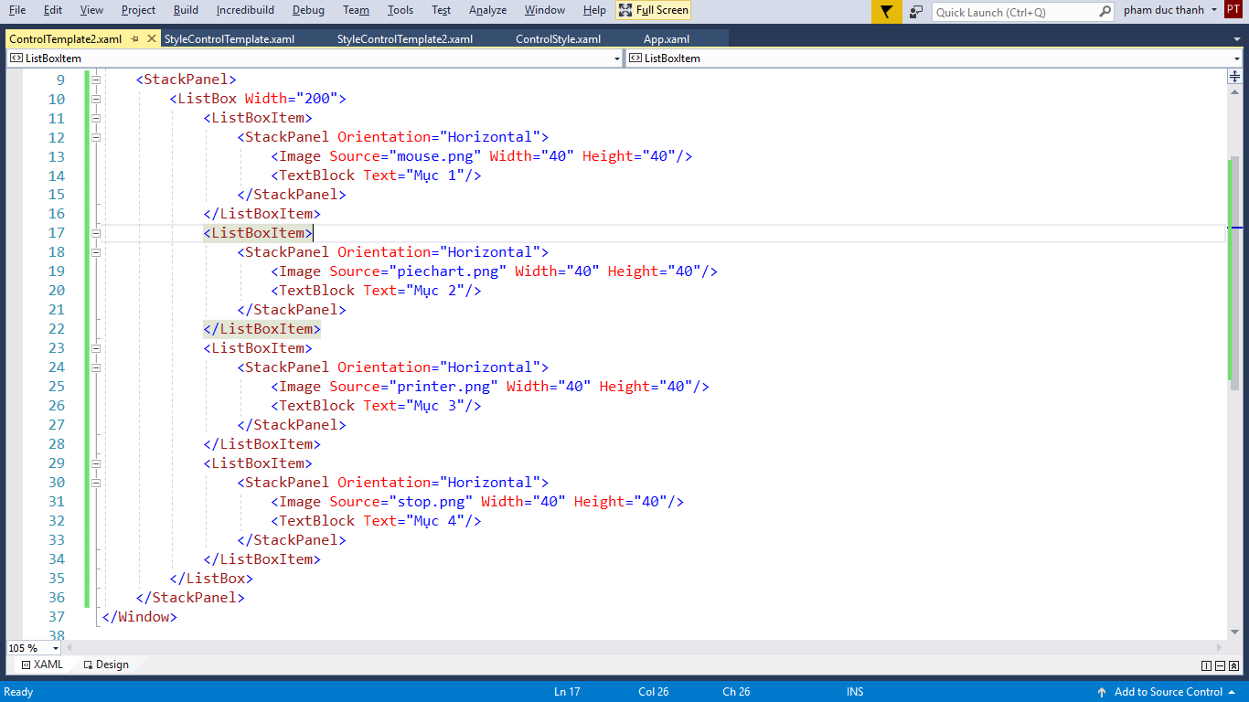

Hình 12.12

Thực thi ứng dụng, ta có kết quả như hình 12.13 sau:

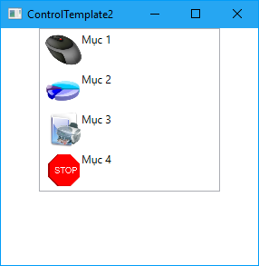

Hình 12.13

Sửa lại code file ControlTemplate2.xaml như hình 12.14 sau:

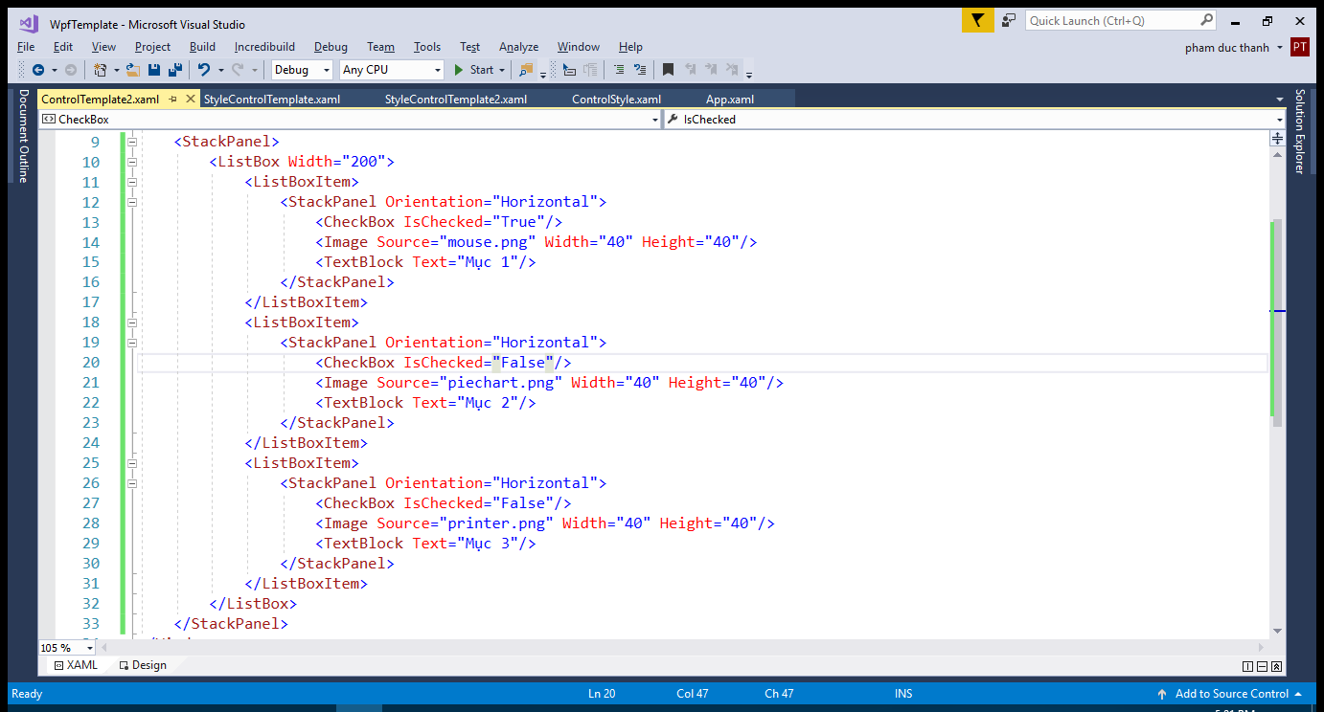

Hình 12.14

Thực thi ứng dụng, ta có kết quả như hình 12.15 sau:

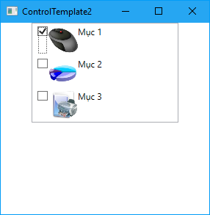

Hình 12.15

### 12.2.4 Binding data lên Control Template:

Các phần trên ta đã làm quen với cách chèn các control lồng nhau.

Với các Control Collection dùng để hiển thị CSDL ta cũng có thể chèn các Control vào trong các control này. Giúp việc hiển thị dữ liệu theo 1 giao diện theo yêu cầu bất kỳ.

Giả sử ta muốn hiển thị danh sách Product lên 1 dataGrid.

DataGirdColumn hỗ trợ 4 loại Control là: TextBox, ComboBox, HyberLink, CheckBox.

Đôi khi ta muốn hển thị 1 cột dưới dạng LinkButton hay Button để hỗ trợ sửa, xóa nội dung, hoặc hiển thị hình ảnh...

Lúc này ta sẽ dùng Template.

Tạo mới 1 file DataTemplateView.xaml như hình 12.16 sau:

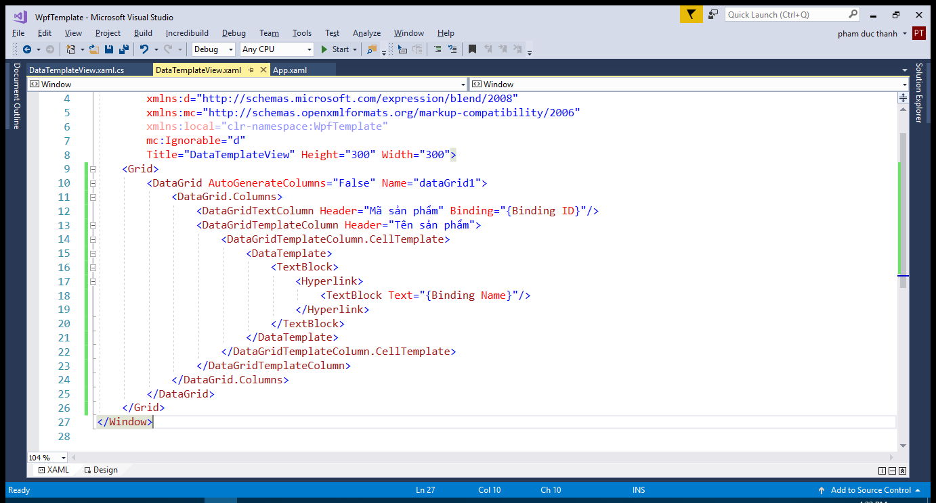

Hình 12.16

Code behind với hình 12.17 như sau:

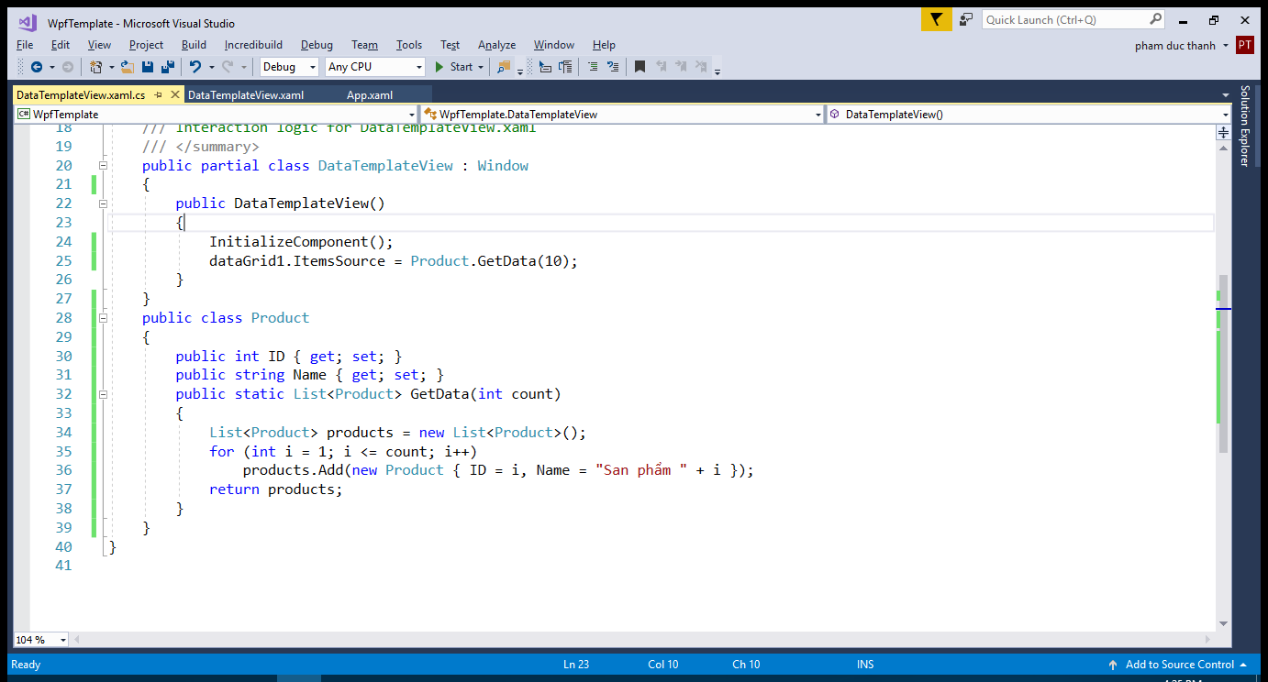

Hình 12.17

Thực thi ứng dụng, ta có kết quả như hình 12.18 sau:

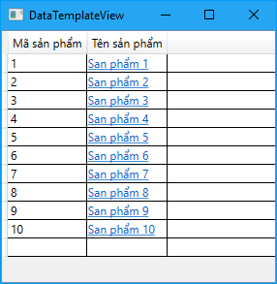

Hình 12.18

## 12.3 Sử dụng Data Template:

Data Template được sử dụng dùng để hiển thị 1 model nào được chỉ định trước.

Giả sử ta chỉ định danh sách Product được hiển thị bằng 1 dataGrid.

Mỗi khi hiển thị danh sách Product thì mặc định xaml sẽ hiển thị 1 dataGrid mà ta không cần phải code lại dataGrid. Ta sẽ tìm hiểu thêm ở trong chương 14 về lập trình MVVM.

# Chương 13: Sử dụng Trigger.

## 13.1 Giới thiệu:

Trigger là 1 khái niệm mới của Wpf so với Winform.

Tuy ít được sử dụng khi lập trình thông thường, nhưng với những hệ thống yêu cầu về đồ họa, hoạt cảnh, thì dùng trigger là 1 thay thế hoàn hảo cho việc xử lý bằng code .Net.

Dùng Trigger ta có thể làm 1 số việc như sau:

* Thay đổi các thuộc tính 1 button (hoặc control bất kỳ) như màu sắc, độ lớn... khi nó đang được click chọn.
* Hiển thị màu sắc đặc biệt cho dữ liệu (chẳng hạn như các Product có giá lớn hơn 100) sẽ hiển thị màu đỏ chẳng hạn.

Trigger thực ra là sự kết hợp giữa code động và style.

## 13.2 Trigger thường:

Tạo mới 1 Window với tên TriggerStyle.xaml như hình 13.1 như sau:

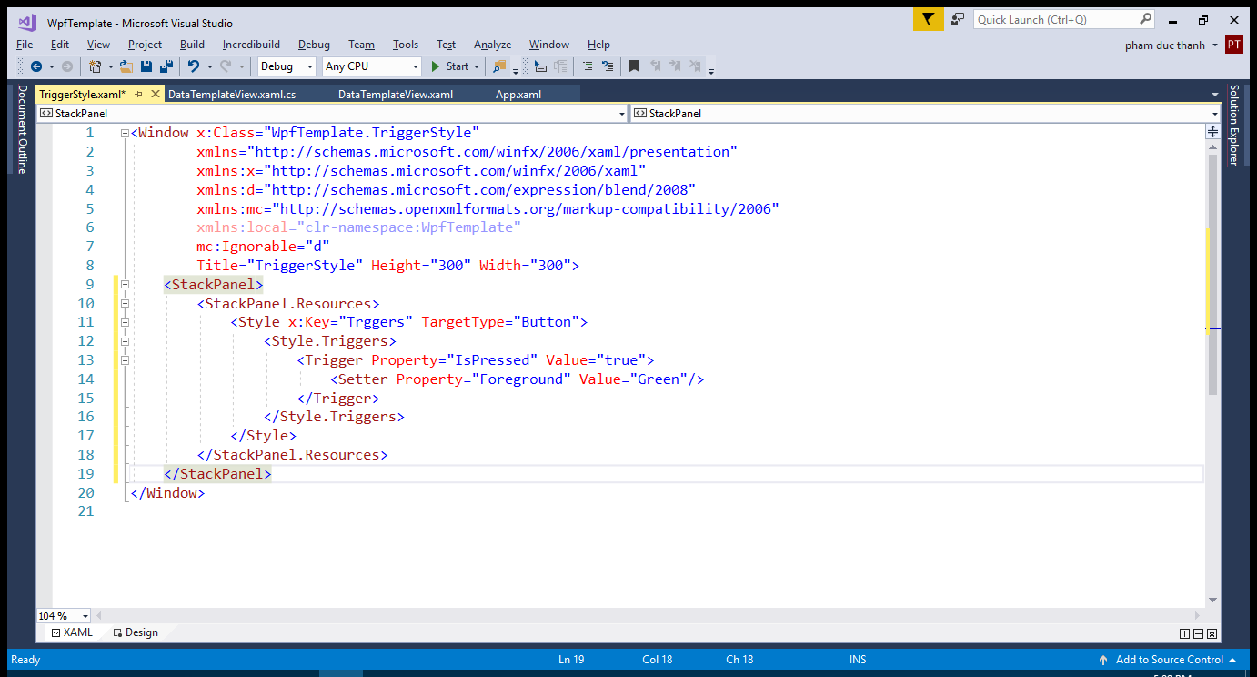

Hình 13.1

Việc khai báo và sử dụng Style xem lại chương 11.

## 13.3 DataTrigger:

Dùng để áp thuộc tính cho 1 dữ liệu được Binding.

Ta thay đổi code file TriggerStyle.xaml như hình 13.2 sau:

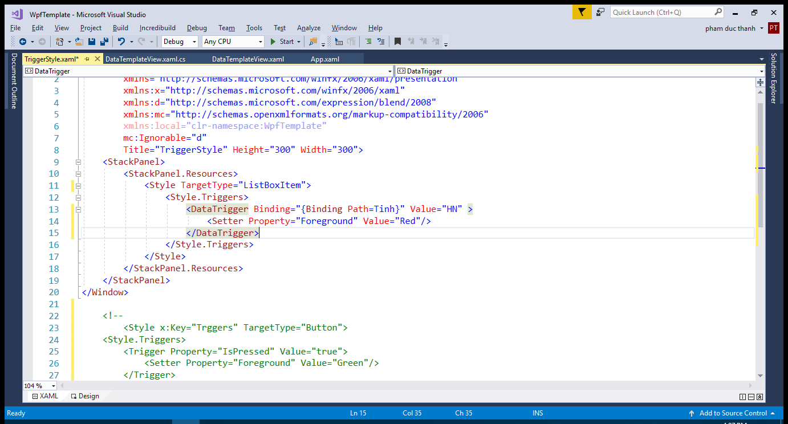

Hình 13.2

Trigger trên định dạng cho thuộc tính “Tinh” khi binding.

Nếu có giá trị là “HN” thì sẽ tô màu đỏ.

## 13.4 MultiTrigger:

Tương tự như DataTrigger, tuy nhiên dùng nhiều giá trị để kích hoạt.

Trigger này dùng để áo dụng cho nhiều điều kiện khi binding.

Ta thay đổi code file TriggerStyle.xaml như hình 13.3 sau:

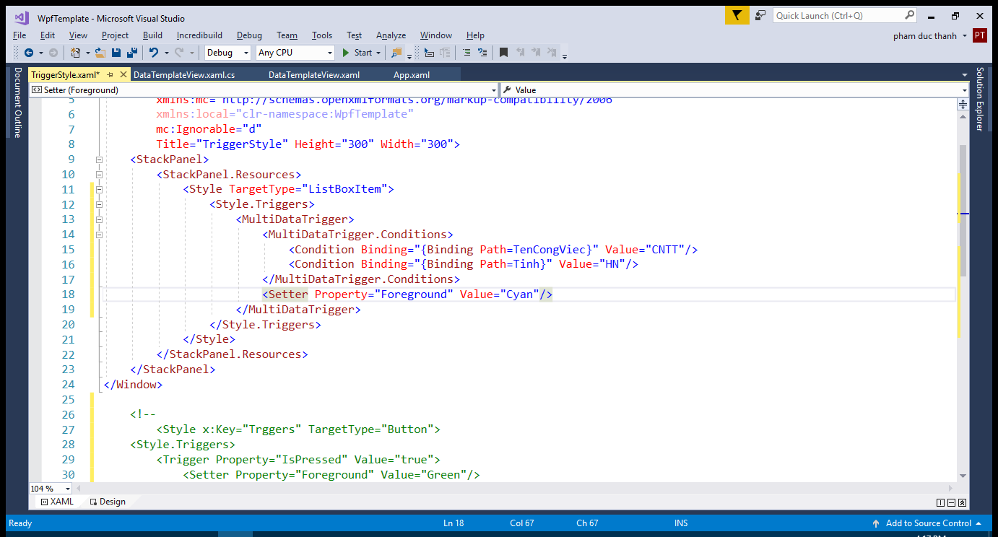

Hình 13.3

## 13.5 EventTrigger:

EventTrigger là loại trigger đặc biệt áp dụng cho một tập các hành động tương ứng với một sự kiện. Các EventTrgger đặc biệt ở chỗ chúng chỉ cho phép các hành động hoạt họa được kích hoạt. Chúng không cho phép các thuộc tính bình thường được thiết lập làm cơ sở như đối với các Trigger khác.

Ta xem ví dụ ở hình 13.4 sau:

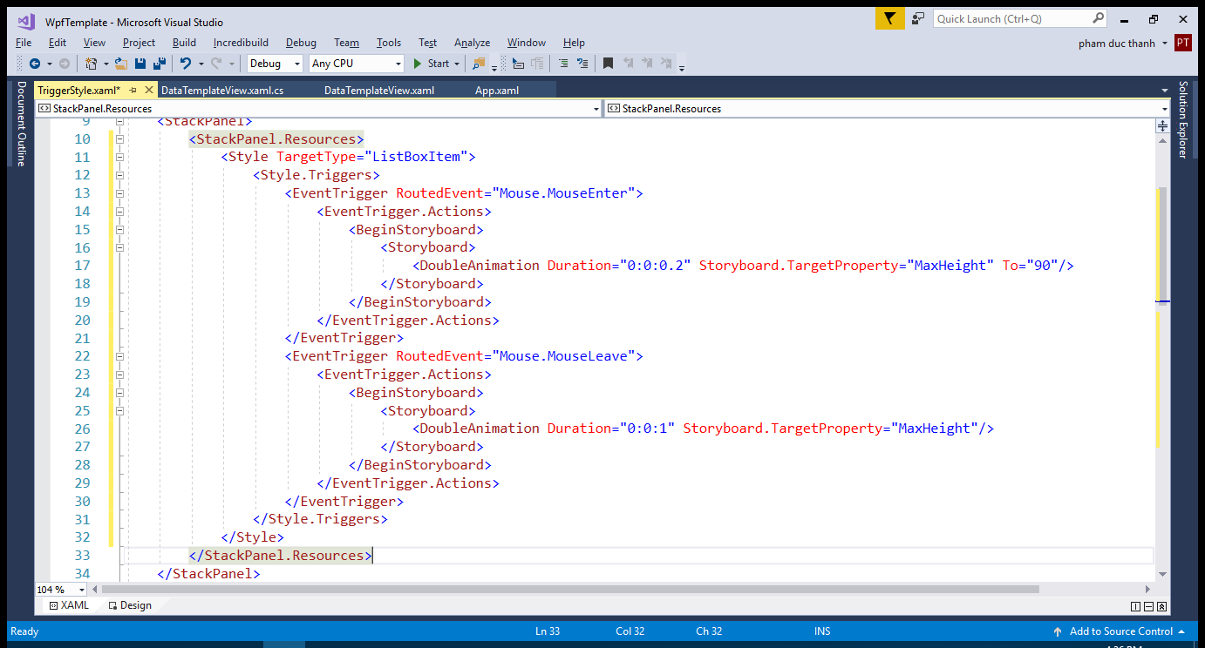

Hình 13.4

# Chương 14: Mô hình và giải pháp xử lý ứng dụng.

## 14.1 Xử lý ứng ụng:

Áp dụng các kiến thức về Wpf như: Style, Template, Binding, Converter vào việc xử lý giao diện. Cụ thể là xử lý Layout, Control Collection như: dataGrid, ListBox, ListView, ComboBox.

## 14.2 Thiết kế giao diện:

### 14.2.1 Sử dụng XAML thiết kế giao diện:

Việc dùng Xaml thiết kế giao diện (cũng tương tự như du2nh html thiết kế giao diện Web) Wpf đã tách bạch được ngôn ngữ thiết kế giao diện với ngôn ngữ xử lý.

Việc tự tạo code các giao diện control bằng xaml giúp ta hiểu rõ bản chất thuộc tính cũng như event của các control hơn là việc kéo thả. Dĩ nhiên trong Wpf cũng tồn tại khái niệm kéo thả. Tuy nhiên code tay sẽ hiệu quả và làm cho việc thiết kế giao diện trở nên động và mềm dẻo hơn.

Một điều mà các coder thế hệ trước (Winform) rất muốn thiết kế giao diện động bằng code (C#, VB.Net), tuy nhiên đây là 1 cực hình với các người mới làm quen C# (new member), bởi đòi hỏi kiến thức và kinh nghiệm tương đối sâu về control và ngôn ngữ C# mới có thể xây dựng nên các giao diện mềm dẻo. Với Wpf thì hoàn toàn đơn giản hơn. Việc kết hợp html, xml sinh ra ngôn ngữ xaml đã tận dụng được sức mạnh của lập trình giao diện html.

Với xaml bạn có thể thiết kế Layout đơn giản hơn, phù hợp với các màn hình độ phân giải khác nhau, các thuộc tính về margin, pading cũng hỗ trợ rất nhiều khi xử lý Layout. Đây cũng là 1 vấn đề tương đối khó chịu với những người mới lập trình Winform. Vì chỉ mỗi tạo cái giao diện Layout hỗ trợ nhiều độ phân giải đã phải dùng tới rất nhiều API của Window.

Để làm tốt việc thiết kế giao diện ta chỉ cần hiểu rõ về thuộc tính 1 vài Layout cơ bản.

### 14.2.2 Xử lý giao diện bằng Style, Template:

Với Style chúng ta có thể tùy biến định dạng Control đơn giản như trong CSS của kỹ thuật Web.

Không còn tình trạng vỡ Layout, vỡ Font, xử lý Font tiếng Việt trong ứng dụng nữa. Đây cũng là vấn đề tương đối của Winform. Ta đã từng gặp các ứng dụng phần mềm như là không hiển thị font tiếng Việt có dấu. Hay yêu cầu người dùng cài đặt font gì đó (không phải font cơ bản trong hệ thống) hay đổi font hệ thống. Chẳng hạn như phần mềm kế toán Misa – có thể các phiên bản về sau khắc phục được điều này.

Với việc xử dụng template ta có thể thay đổi sự hiển thị 1 control bất kỳ theo ý mình để hiển thị 1 dữ liệu. Điều mà trước kia trong Winform để đạt được các giao diện đó ta cần tới nhiều thư viện bên ngoài như DevExpress, Telerik...

## 14.3 Xử lý Event – Command:

Cơ chế xử lý Event và Command trong Wpf có hơi khác so với Winform.

Chủ yếu cơ chế Command và Event trong Wpf giúp tách bạch mã giao diện và mã xử lý.

Đồng thời cũng làm ngắn gọn code hơn.

## 14.4 Giải pháp cơ sở dữ liệu:

### 14.4.1 Chọn loại CSDL:

Dù dùng Winform hay Wpf ta cũng cần dùng tới CSDL.

Hiện nay có 3 nền tảng CSDL hay được dùng sau:

* SQL Compact.
* SQL Server.
* SQL Local.

Mỗi loại có ưu nhược điểm sau:

**Sql Compact:**

* Là hệ CSDL nhỏ gọn (tối đa 4 Gb dữ liệu), hoàn toàn miễn phí.
* Chỉ kết nối tới 1 file duy nhất.
* Không cần cài đặt Sql Compact. Có thể t1ich hợp vào như 1 phần của ứng dụng.
* Không cần cấu hình chuỗi kết nối khác nhau trên các máy tính khác nhau.

**Sql Server (Express):**

* Tối đa 4 Gb dữ liệu (bản miễn phí).
* Kết nối tới máy chủ chứa CSDL.
* Không thể tích hợp vào ứng dụng, khi triển khai cần cài đặt máy chủ Sql Server.
* Cần cấu hình chuỗi kết nối dựa vào máy.
* Có thể nâng cấp bản trả tiền phí hỗ trợ không giới hạn dung lượng.

**Sql Local:**

* Tối đa 4 Gb dữ liệu.
* Cần cài đặt Sql Local.
* Không cần cấu hình thay đổi chuỗi kết nối với các ứng dụng khác nhau.
* Có thể attach vào Sql Server để chạy Sql Server.

Với Sql Compact và Sql Local có điểm yếu là không đáp ứng được số lượng kết nối lớn. Với những Website có tới hàng ngàn người truy cập tại 1 thời điểm thì không nên dùng.

Sql Compact không hỗ trợ Trigger và Procedure.

Giải pháp:

Với các ứng dụng doanh nghiệp hiện tại nên chuyển sang dùng Sql Compact để triển khai vì tính đơn giản (không cần cài đặt máy chủ CSDL) không phát sinh các lỗi kết nối CSDL. Hầu như máy chủ Sql Compact sẽ đáp ứng được rất tốt lượng truy cập tương đối lớn đủ trong các ứng dụng Desktop App (và cả 1 phần ứng dụng Web).

Sql Server triển khai phức tạp và đôi khi gây phát sinh lỗi. Và thêm 1 điều nữa là cài đặt làm tăng tài nguyên của máy client.

Với các ứng dụng như phần mềm kế toán, quản lý bán hàng, nhà hàng thì nên dùng Sql Compact hơn là Sql Server.

Sql Local cũng là 1 giải pháp nằm giữa 2 loại trên, khắc phục tùng nhược điểm của mỗi loại đồng thời cũng kế thừa nhược điểm của mỗi loại.

### 14.4.2 Lập trình CSDL:

Dùng Entity Framework: Có thể dùng code first, model first, database first. Cả 3 kỹ thuật đều hỗ trợ truy vấn Linq to Entity.

Mô hình được nhiều lập trình viên sử dụng đó là Code first.

Dùng Linq to Sql: Thế hệ trước của Entity Framework, hỗ trợ Linq. Linq to Sql tương tự như Entity Framework database first, tuy nhiên EF có nhiều cải tiến hơn.

ADO.Net: Dùng trong .Net từ 2.0, tuy nhiên hiện tại hầu như không còn ai dùng ADO.Net nữa. Một chú ý rằng dùng Linq to Sql hay EF thì truy vấn cuối cùng vẫn là ADO.Net. Các thư viện EF, Linq to Sql thay giúp ta covert các truy vấn Linq chuyển sang truy vấn ADO.Net. Vì thế hiểu bản chất về ADO.Net giúp ta hiểu bản chất của việc kết nối dữ liệu.

## 14.5 Mô hình MVVM và kỹ thuật lập trình:

Công nghệ nào cũng sinh ra các mô hình lập trình để giúp việc code, quản lý code và nâng cấp code trở nên tiện dụng.

Trước Winform thường code theo mô hình 3 lớp. Mô hình 3 lớp giúp tách bạch xử lý giữa các tầng xử lý dữ liệu, logic chương trình và giao diện. Tuy nhiên việc tách bạch này vẫn chưa hoàn toàn do bản chất của công nghệ Winform là vẫn code giao diện bằng mã xử lý .Net.

Trong Wpf một mô hìn lập trình mới được giới thiệu đó là: Model, View, ViewModel. Tách biệt hẳn đâu là code xử lý từng phần từ giao diện, xử lý logic, xử lý dữ liệu. Giúp ta dễ dàng quản lý, nâng cấp, trao đổi và đóng gói các ứng dụng với nhau.

Một điều quan trọng là trong Wpf thì vẫn có thể code 1 ứng dụng theo mô hình 3 lớp. Tuy nhiên không thể code 1 ứng dụng Winform theo mô hình MVVM được.

Và với Wpf thì lập trình theo mô hình MVVM là 1 lựa chọn đáng để thay thế mô hình 3 lớp bởi chúng tận dụng được sức mạnh của ngôn ngữ định nghĩa giao diện xaml, xử lý binding, command... Làm cho lập trình WPF – MVVM trở nên đơn giản và tiện ích hơn Winform – Mô hình 3 lớp rất nhiều.

Tuy nhiên kỹ thuật lập trình MVVM lại hoàn toàn mới và rất khác so với lập trình 3 lớp, sự kiện truyền thống. Thực hất lập trình 3 lớp vẫn mang bản chất xử lý sự kiện giao diện, chỉ phát triển để tách bạch giữa các tầng xử lý.

Trong lập trình Web thì có mô hình MVC (cả PHP và ASP). Mẫu thiết kế MVVM cũng tương tự như MVC.

Trong lập trình JavaScript cũng sử dụng mô hình MVVM.

Do vậy mô hình MVC hay MVVM là những mô hình lập trình tương đối hiện đại và được áp dụng trong các công nghệ mới hiện nay.

## 14.6 Giải pháp điện toán đám mây:

Một vấn đề khi phát triển ứng dụng quản lý đó là: cần cài đặt nhiều thứ trên máy người dùng như CSDL, .NetFramewor, các tool hỗ trợ report...

Ngoài ra một yêu cầu đặt ra là ứng dụng đó có cần kết nối từ nhiều người không phải từ mạng LAN. Từ mạng Internet cũng có thể kết nối các tới ứng dụng.

Giải pháp điện toán đám mây trong .Net hiện nay là dùng Web Api (hiện nay là phiên bản 2.0). Trước đó là WCF và WebService.

Lúc này ứng dụng của chúng ta được cung cấp bởi 1 máy chủ Web (IIS). Tức là chúng ta có thể triển khai trên mạng Internet hoặc mạng LAN.

Tại các máy sử dụng ứng dụng chỉ cần thiết kế 1 chương trình nhỏ để kết nối tới ứng dụng và xử lý.

Hoặc có thể thiết kế 1 giao diện Web để kết nối tới ứng dụng.

Ưu điểm của kỹ thuật này đó là:

CSDL được quản lý tập trung, ứng dụng cũng vậy. Ta chỉ cần triển khai CSDL, thư viện lập trình trên máy chủ.

Có thể chạy trên mạng LAN, hoặc mạng Internet. Ta có thể kết nối tới ứng dụng tại bất kỳ đâu có kết nối Internet.